Доклад
О макроэкономической ситуации в государствах - членах Евразийского экономического союза и предложениях по обеспечению устойчивого экономического развития

Москва

Оглавление
Аналитическое резюме.........................................................................................3
Предложения ЕЭК: имплементация интеграционных мер.................................б
1. Текущие тенденции и ключевые изменения в экономиках...........................9
1.1. Монетарная политика................................................................................16
1.2. Фискальная политика.................................................................................21
1.3. Внешняя позиция.......................................................................................26
1.4. Доходы и уровень жизни населения......................................................32
1.5. Каналы взаимного влияния: торговля......................................................35
2. Структурные сдвиги в экономиках.................................................................40
2.1. Потенциал развития экономик.................................................................40
2.2. Источники роста и производительности.................................................43
3. Конвергенция и долгосрочные цели интеграции в ЕАЭС.............................48
4. Перспективы экономического развития........................................................52
4.1. Среднесрочные макроэкономические прогнозы...................................52
Республика Армения.......................................................................................53
Республика Беларусь.......................................................................................55
Республика Казахстан.....................................................................................57
Кыргызская Республика..................................................................................59
Российская Федерация...................................................................................61
4.2. Риски для макроэкономической стабильности государств ЕАЭС.......63
5. Предложения по обеспечению макроэкономической стабильности в государствах - членах ЕАЭС....................................................................................68
Приложение 1..................................................................................................82

Аналитическое резюме
После второго за последние 10 лет продолжительного снижения экономической активности наблюдается ее постепенное восстановление. Благодаря улучшению условий торговли и реализованным мерам макроэкономической политики экономики государств ЕАЭС вернулись на траекторию восстановления. Значительный вклад внесли стимулирующие меры политики и восстановление частного потребления. Положение экономик относительно текущего экономического цикла синхронизировалось. При переходе экономик ЕАЭС в фазу восстановления повысилась значимость внутреннего спроса, который был слабым в период кризиса. Благодаря макроэкономическим корректировкам, упрочнившим основы для устойчивого роста в среднесрочном периоде, снизилась чувствительность экономик к колебаниям цен на сырьевые товары. Вместе с тем скорость восстановления различается ввиду различных масштабов поддержки внутреннего спроса и возможностей для реализации стимулирующих мер фискальной политики. Наблюдается улучшение условий на рынке труда и снижение безработицы. При этом, уровень безработицы в странах существенно различается: в Армении он все еще высокий по сравнению с остальными государствами - членами ЕАЭС. Последствия ухудшения условий торговли для региона продолжают оказывать негативное влияние на экономики, что связано со структурными изменениями в экономике, обусловленными снижением цен на экспортируемые товары, существенным снижением динамики и уровня инвестиций. В этой связи необходимы решительные действия, как на национальном, так и наднациональном уровне, чтобы создать основу для устойчивого экономического роста.
Монетарная политика. В условиях роста издержек для регуляторов, связанных с поддержанием обменных курсов, монетарные режимы стран ЕАЭС эволюционировали в сторону большей гибкости. Это повысило значимость процентной ставки при проведении монетарной политики. Тактические меры политики стран ЕАЭС направлены на достижение заявленных целей по инфляции. Наблюдается устойчивое снижение инфляции в странах, где ранее был высокий уровень инфляции, и приближение к целевым ориентирам денежно-кредитной политики, что обеспечивает постепенное сближение темпов инфляции в государствах - членах ЕАЭС. Обеспечение выхода на целевые уровни инфляции, проведение бюджетной консолидации и укрепление доверия позволяет постепенно смягчать денежно-кредитную политику. Скорость снижения процентных ставок отражает внутренние факторы и условия проведения политики, в частности сохраняющиеся различия в темпах инфляции и инфляционных ожиданий.
Фискальная политика. Восстановление экономик дает возможность для стран с высоким уровнем дефицита и государственного долга постепенно сократить меры фискальной поддержки экономики. Необходимы налоговые инициативы для ускорения темпов экономического роста, а также комплексная оценка пространства для сохранения стимулирующей фискальной политики с целью обеспечения долговой устойчивости в среднесрочном периоде, принимая во внимание превышение рядом стран количественных значений показателей устойчивости согласно Договору о ЕАЭС - дефицита бюджета и долга сектора государственного управления. Важной задачей является также обеспечение необходимой поддержки экономического роста. Фискальная политика должна быть направлена на поддержание наиболее уязвимых слоев населения, сокращение неравенства, обеспечение инклюзивности экономического роста, при котором обеспечивается равномерность распределения выгод между различными социальными группами населения.
Производительность и конвергенция. Рост производительности является ключевым фактором обеспечения устойчивого процесса конвергенции экономик и повышения уровня благосостояния населения, снижения неравенства доходов. Восстановление экономик должно дать положительный импульс для конвергенции экономик. Необходимо сконцентрироваться на реформах, которые могут обеспечить повышение потенциальных темпов экономического роста (увеличение экономического потенциала), повысить устойчивость экономик к шокам, сгладить циклические колебания, обусловленные колебаниями цен на сырьевые товары, и их влияние на экономическую активность.
Структурные сдвиги. Драйвером экономического роста в странах ЕАЭС выступает преимущественно увеличение производительности. В то же время демографический фактор является главным ограничителем для роста экономик. Более того, в Армении и Беларуси за анализируемый период существенно сократилась численность рабочей силы, что связано с оттоком трудовых ресурсов из этих стран. Общей тенденцией для государств ЕАЭС является рост производительности в сельском хозяйстве, что сопровождалось сильным снижением занятости в этом секторе, а также перемещение трудовых ресурсов из торгуемых отраслей в неторгуемые.
Перспективы экономического роста. Ожидается ускорение экономического роста на фоне оживления внутреннего спроса, прежде всего потребления домашних хозяйств в результате роста потребительской уверенности, увеличения реальных доходов и повышения занятости. Повышение темпов роста экономики России будет способствовать улучшению динамики восстановления экономик в регионе в результате увеличения объемов денежных переводов и взаимной торговли. Баланс рисков для экономического роста остается положительным, вместе с тем в среднесрочной перспективе он смещен в отрицательную область. Циклическое восстановление экономики может в дальнейшем замедлиться, что связано со слабыми инвестициями и замедлением роста производительности по сравнению с докризисными уровнями. Хотя восстановление стало более устойчивым к новым шокам, риски сохраняются, и требуется продолжение реализации структурных мер политики.
Инклюзивный рост. Стимулирующая социальная политика помогла сохранить тренд на снижение уровня бедности. В России и Беларуси неблагоприятная макроэкономическая ситуация отразилась на росте бедности в последние два года, однако такие тенденции являются скорее временными. Коэффициент Джини показывает ухудшение ситуации в Армении, Беларуси и России. При этом растущее неравенство делает рост экономик менее устойчивым, а также менее заметным для широких слоев населения при низких темпах роста ВВП. В этой связи странам ЕАЭС следует корректировать бюджетные политики в сторону большей инклюзивности в условиях умеренных прогнозов экономического роста.
Приоритетные цели политики. В качестве основной цели экономической политики на 2018-2020 годы является возвращение на траекторию устойчивого экономического роста, повышение долгосрочных темпов экономического роста и производительности.
Координация макроэкономической политики. Механизмы координации изменений в экономической политике на региональном уровне могут быть реализованы посредством: расширения обмена информацией для повышения согласованности разрабатываемых и реализуемых мер макроэкономической политики и улучшения качества прогнозирования социально-экономического развития в рамках Союза; содействия структурным преобразованиям в экономиках; совершенствования методологических подходов по оценке и идентификации макроэкономических дисбалансов в государствах - членах; повышения эффективности стабилизационной макроэкономической политики путем использования бюджетных правил, направленных на снижение влияния циклических колебаний на экономики.

Предложения ЕЭК: имплементация интеграционных мер
Углубление интеграционных процессов, повышение значимости для развития национальных экономик каналов взаимного влияния, высокие риски нарастания кризисных процессов в мировой экономике обусловили необходимость разработки совместных антикризисных мер. В 2012 году при активном участии Сторон был разработан доклад «О повышении устойчивости экономик стран Единого экономического пространства перед лицом кризисных процессов в мировой экономике». Целью документа было проведение сценарного анализа влияния кризисных процессов в мировой экономике на развитие экономик государств - участников ЕЭП и перспективы их взаимной интеграции. В докладе были разработаны предложения по координации антикризисных политик стран- участниц и согласованных действий для поддержания экономического роста.
Падение мировых цен на нефть в 2014 году, сохранение внешнеэкономической неопределенности на высоком уровне, возникновение кризисных процессов в государствах-членах обусловили необходимость возобновления активной дискуссии между государствами-членами в целях минимизации рисков ухудшения экономической ситуации в странах ЕАЭС, устранения дисбалансов во взаимной торговле и адаптации экономических систем к новым условиям развития. В этой связи в 2015 году совместно с правительствами и центральными (национальными) банками государств - членов ЕАЭС был разработан доклад «Об интеграционных мерах по повышению устойчивости экономик государств - членов Евразийского экономического союза». Доклад был подготовлен на основе анализа социально-экономического развития государств-членов в 2015 г. и национальных антикризисных мер, принятых в государствах-членах в 2014-2015 гг. Предложенные в докладе интеграционные меры, нацеленные на повышение устойчивости экономик, были приняты к сведению регулирующими органами Сторон распоряжением Евразийского межправительственного совета от 13 апреля 2016 года № 4.
По итогам исследовательской работы, проведенной в рамках вышеупомянутого доклада, финансово-экономическим ведомствам Сторон в 2016 году были предложены три ключевые меры интеграционного характера
по повышению устойчивости экономик государств - членов ЕАЭС. В целях координации макроэкономической политики Комиссия совместно со Сторонами в 2016 г. приступила к реализации предложенных мер (см. Приложение 1).
1) Разработка подходов к установлению единого (общего) инфляционного ориентира для государств - членов ЕАЭС. Данная мера была включена в Основные ориентиры макроэкономической политики государств - членов ЕАЭС на 2016 - 2017 годы, утвержденные решением ВЕЭС от 31 мая 2016 г. № 5, предусматривающие выработку подходов к определению среднесрочных ориентиров, и получила развитие в Основных ориентирах макроэкономической политики государств - членов ЕАЭС на 2017 - 2018 годы, утвержденных Решением ВЕЭС от 14 апреля 2017 г. № 7, в которых ЕЭК совместно со Сторонами поручено согласовать порядок установления среднесрочного ориентира по уровню инфляции государств - членов Союза. На 9-ом заседании Консультативного комитета по макроэкономической политике от 14 ноября 2017 г. порядок установления и согласования среднесрочного ориентира по уровню инфляции государств - членов ЕАЭС был утвержден.

2) Интенсификация взаимных расчетов в ЕАЭС в национальных валютах.
Предложенная мера также нашла свое отражение в Основных ориентирах макроэкономической политики государств - членов ЕАЭС на 2017 - 2018 годы. В декабре 2016 года была организована встреча экспертов в целях обсуждения перспектив использования национальных валют в расчетах между государствами - членами ЕАЭС, в том числе с точки зрения выявления возможных барьеров и ограничений в этой сфере. Вместе с тем при взаимодействии с Департаментом финансовой политики была разработана анкета для опроса нефинансовых и финансовых организаций с целью выявления возможностей для использования национальных валют в трансграничных расчетах. В июне 2017 года было проведено масштабное интервьюирование крупнейших организаций государств - членов ЕАЭС, ведущих внешнеэкономическую деятельность. Результаты исследования были представлены на конференции «XXVI Международный финансовый конгресс» в июле 2017 года. Итогом исследовательской деятельности по данному направлению является доклад «О мерах по увеличению использования национальных валют государств - членов ЕАЭС в трансграничных операциях на территории ЕАЭС», который был представлен Сторонам для обсуждения и будет опубликован на сайте Комиссии.

3) Развитие сотрудничества с региональными финансово-кредитными институтами в целях углубления интеграционных процессов в ЕАЭС.
Ключевыми региональными финансово-кредитными институтами, содействующими Комиссии в проведении согласованной макроэкономической политики в ЕАЭС, являются Евразийский банк развития, Межгосударственный банк, а также Евразийский Фонд стабилизации и развития (ЕФСР). С ЕАБР и МГБ Комиссия заключила меморандумы о сотрудничестве и ежегодно разрабатывает детальный план работ на краткосрочную перспективу. В работу с данными организациями вовлекается все большее количество департаментов Комиссии. В рамках направления согласованной макроэкономической политики сотрудничество с ЕАБР главным образом основано на аналитической деятельности: ЕАБР проводит в интересах Комиссии научно-исследовательские работы, при эффективном взаимодействии сотрудников ЕАБР и Комиссии разрабатываются регулярные (ежеквартальные) макроэкономические прогнозы развития государств-членов на трехлетнюю перспективу. Сотрудничество с Межгосударственным банком было особенно активным в 2017 году по направлению исследования ограничений и возможностей для использования национальных валют в расчетах между государствами - членами ЕАЭС.
Учитывая общность целей и задач ЕЭК и ЕФСР по обеспечению долгосрочной экономической и финансовой стабильности и развитию экономической интеграции, на Консультативном комитете по макроэкономической политике в марте 2017 года обсуждался вопрос сотрудничества с Евразийским Фондом стабилизации и развития (ЕФСР), по итогам которого Комиссии поручено подготовить проект документа о сотрудничестве между ЕЭК и Советом ЕФСР. Комиссия подготовила проект Декларации о сотрудничестве и направила его Сторонам на согласование.
Ввиду сохранения неблагоприятных внешнеэкономических условий для быстрого восстановления национальных экономик ЕАЭС, замедления структурных темпов роста экономики, появления новых глобальных макроэкономических рисков Комиссия совместно со Сторонами подготовила в 2017 году макроэкономический доклад «О макроэкономической ситуации в государствах - членах ЕАЭС и предложениях по ее стабилизации». Целью настоящего доклада является разработка актуальных комплексных ориентиров макроэкономической политики (интеграционных мер) для обеспечения стабильного и устойчивого роста экономик государств ЕАЭС на основе структурного анализа развития экономик государств ЕАЭС, в том числе в условиях адаптации к внешнеэкономическим шокам и новым условиям развития.
Для проведения согласованной макроэкономической политики Комиссия располагает следующими инструментами, которые являются основными механизмами коммуникации со Сторонами. Данные каналы взаимодействия постоянно совершенствуются:
периодические тематические доклады по актуальным проблемам развития региональной экономики;
встречи на экспертном и на высшем уровнях в целях более детального обсуждения вопросов повестки согласованной макроэкономической политики;
совместные долгосрочные стратегии экономического роста для выявления общих интересов, использования интеграционных возможностей;
консультации со Сторонами в случае превышения пороговых значений показателей макроэкономической устойчивости, определенных Договором о ЕАЭС.

1. Текущие тенденции и ключевые изменения в экономиках
Улучшение экономической ситуации в экономиках стран ЕАЭС началось со второго полугодия 2016 года. В Беларуси и России в этот период началось замедление падения ВВП. В последнем квартале 2016 года рост экономики России вышел в положительную зону, в Беларуси - экономика перешла к росту с начала 2017 года. В Казахстане в 2017 году наблюдалось ускорение роста ВВП. В Кыргызстане в 2017 году сохранялись положительные темпы роста ВВП. В Армении ввиду спада в сельскохозяйственном производстве выпуск сократился во втором полугодии 2016 года, но в 2017 году экономика страны демонстрирует высокие темпы роста за счёт сектора промышленного производства и услуг и на фоне интенсивного роста экспорта. В целом в ЕАЭС увеличилось количество отраслей, в которых наблюдается рост экономической активности. По итогам января-июня 2017 года наиболее высокие темпы роста демонстрируют Кыргызстан, Армения и Казахстан - 6,4%, 6,2% и 4,3% соответственно. Вместе с тем темпы прироста ВВП в Беларуси и России относительно других государств ЕАЭС остаются невысокими: 1,1% и 1,5% соответственно. Несмотря на восстановление экономик стран ЕАЭС в 2017 году, долгосрочные накопленные темпы роста ВВП некоторых из них (Армения, Беларусь, Россия) существенно отстают от среднемировых значений (при выборе 2007 г. в качестве базового, см. рис. 4).

Рис. 1 Структура прироста реального ВВП (январь-июнь) | Рис. 2 Структура прироста внутреннего спроса (январь-июнь)
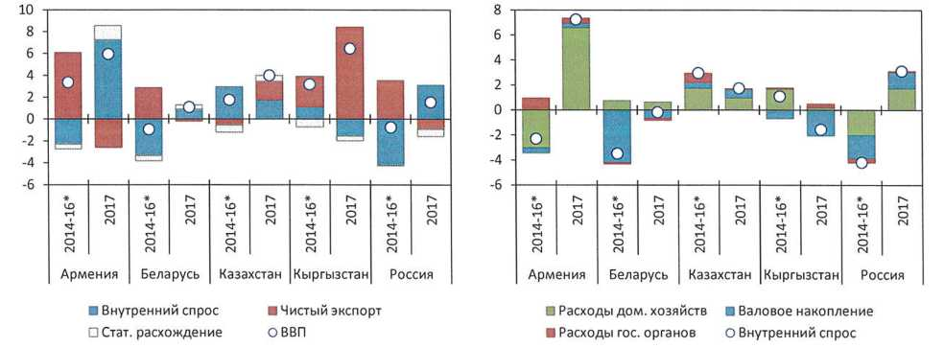
Армения
Беларусь
Казахстан
Кыргызстан
Россия
Внутренний спрос
Стат. расхождение
Чистый экспорт
ВВП
Армения
Беларусь
Казахстан
Кыргызстан
Россия
Расходы дом. хозяйств
Расходы гос. органов
Валовое накопление
Внутренний спрос
Примечание: * -среднее по итогам января-июня в 2014-2016 гг.
Источник: национальные статистические органы, расчеты ЕЭК.

Улучшение условий торговли и реализованные меры макроэкономических политик вернули экономики на траектории роста.
Поддержание гибкости режимов обменных курсов обеспечило странам ЕАЭС внешнюю сбалансированность и поддержало конкурентоспособность их экономик. Контрциклические меры макроэкономической политики реализовывались, прежде всего, за счет стимулирующих мер бюджетноналоговой политики. Несмотря на то, что практически во всех странах были реализованы стимулирующие меры, масштаб этих мер и их влияние на экономику было различным. Это обусловило различия в структуре и характере изменения совокупного спроса и переключения расходов, результатах внешней корректировки, а также скорости восстановления экономической активности.
Корректировка обменных курсов привела к сокращению совокупного спроса и переключению расходов. Снижение реального эффективного обменного курса в странах ЕАЭС было прямо пропорционально ухудшению внешних условий торговли. Наибольшее снижение реальных курсов наблюдалось в Казахстане и России, в то время как в остальных странах корректировка носила умеренный характер. В 2015-2016 годы в странах заметно улучшилось сальдо торговых балансов (кроме Казахстана), что обусловлено сокращением спроса на импорт, а также ростом экспорта благодаря улучшению конкурентоспособности. Кроме того, в Армении рост экспорта был связан с автономными факторами: увеличением производственных мощностей в отдельных отраслях экономики.
Стимулирующие меры политики отразились на перебалансировке источников роста экономик. В Казахстане наблюдалось умеренное снижение импорта, что связано с ростом внутреннего спроса за счет стимулирующей фискальной политики. Поддержка внутреннего спроса осуществлялась посредством увеличения расходов сектора государственного управления, а также дискретных мер политики, направленных на увеличение доходов населения, что наблюдалось также в Армении и Кыргызстане. Хотя в России направленность фискальной политики носила стимулирующий характер, величина стимула постепенно сокращалась. Практически во всех странах, кроме Беларуси, меры государственной поддержки были направлены на стимулирование инвестиционной активности. В результате, в Казахстане инвестиции продемонстрировали рост, в остальных странах, кроме Беларуси, сокращение инвестиций было меньше, чем сокращение расходов домашних хозяйств. Наиболее значительным и затяжным было снижение внутреннего спроса в Беларуси, экономика которой последней из государств - членов ЕАЭС вышла из рецессии. В значительной мере сокращение внутреннего спроса в Беларуси было обусловлено, прежде всего, снижением инвестиций за счет сокращения масштабных государственных программ целевого кредитования, осуществлявшихся как за счет средств бюджета, так и расширения директивного кредитования банковским сектором. При этом в отличие от России и Армении в Беларуси удалось избежать значимого снижения расходов домашних хозяйств, что связано с сокращением сбережений.
Результаты сравнительного анализа показали, что:
1) размер макроэкономической корректировки зависел от начальных размеров дисбалансов: чем выше были накопленные дисбалансы, тем более решительные меры реализовывались по стабилизации макроэкономической ситуации;
2) имеющееся пространство для стимулирующей политики оказалось важным фактором с точки зрения развертывания временных мер, направленных на поддержку экономической активности и преодоление негативных последствий шоков в экономике;
3) автономные факторы (запуск новых производственных мощностей, ориентированных на производство продукции для внешних рынков) также способствовали смягчению воздействия внешних шоков;
4) сокращение инвестиций имело наибольшие негативные последствия для экономического роста в период корректировки и последующего восстановления экономики.
Рис. 3 Динамика ВВП государств - членов ЕАЭС: результаты сравнительного анализа
2014-2016 гг. |  | 1 квартал 2017 г.

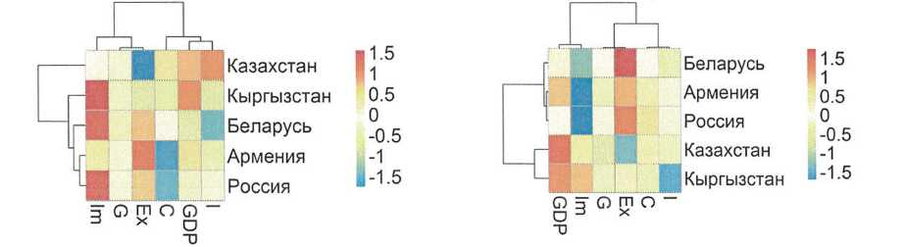
Армения
Беларусь
Казахстан
Кыргызстан
Россия
Армения
Беларусь
Казахстан
Кыргызстан
Россия
lm
G
Ex
C
GDP
l
GDP
lm
G
Ex
C
l
Примечание: GDP - ВВП, С - расходы домашних хозяйств на конечное потребление, I - валовое накопление, G - расходы органов государственного управления на конечное потребление,
Ех - экспорт, 1т - импорт.
Источник: национальные статистические органы, расчеты ЕЭК.
Основным драйвером восстановления экономик является внутренний спрос. В условиях улучшения условий торговли перспективы для экономического роста улучшились. Значимость внутреннего спроса в восстановлении экономик за последний год существенно возросла. Перебалансировка источников роста связана как с завершением макроэкономической корректировки, так и улучшением условий торговли. Хотя на начальном этапе макроэкономическая корректировка привела к ослаблению внутренних источников роста, урегулирование дисбалансов, совершенствование основ макроэкономической политики и адаптация к более низким ценам на сырьевые товары позволили сформировать более прочную основу для восстановления экономического роста в среднесрочном периоде. Снижение чувствительности экономик к колебаниям цен на сырьевые товары должно обеспечить более устойчивый экономический рост. Дальнейшая перебалансировка от внешнего к внутреннему спросу дополнительно повысит темпы экономического роста в условиях долгосрочной стагнации цен на нефть и умеренных темпов роста в странах - основных торговых партнерах.
Наблюдаются различия в текущих темпах роста экономик государств - членов ЕАЭС. В Беларуси и России темпы экономического роста остаются ниже, чем в других государствах ЕАЭС, а также темпов роста стран с сопоставимым уровнем развития. В Армении, Казахстане и Кыргызстане рост превышает темпы в странах - основных торговых партнерах и в целом в странах с сопоставимым уровнем развития и приближаются к темпам, наблюдавшимся в период до ухудшения условий торговли, но остаются ниже средних темпов, достигнутых в 2000-2008 гг. в период роста сырьевых цен.
Рис. 4 Динамика ВВП государств ЕАЭС и стран мира, индекс (2007 = 100) | Рис. 5 Темпы прироста ВВП стран ЕАЭС в сравнении с основными торговыми партнерами в 1-ом квартале 2017 г., в %
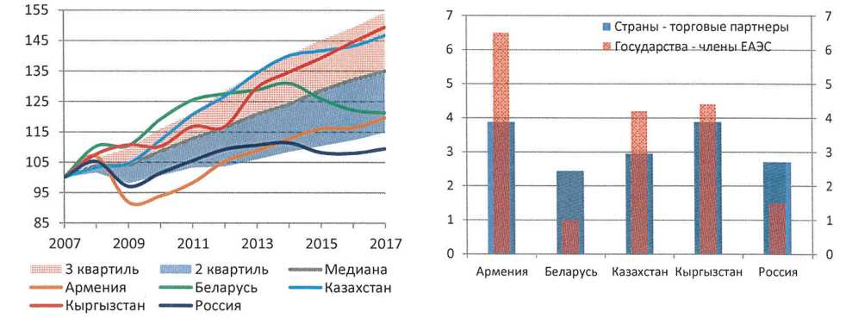
Армения
Беларусь
Казахстан
Кыргызстан
Россия
Армения
Кыргызстан
Беларусь
Россия
Казахстан
3 квартиль
2 квартиль
Медиана
Страны - торговые партнеры
Государства-члены ЕАЭС
Источник: национальные статистические органы, расчеты ЕЭК.
Вслед за увеличением реальной заработной платы наблюдается увеличение розничного товарооборота. Потребление как продовольственных, так и непродовольственных товаров постепенно восстанавливается. Показатели в большинстве секторов экономики свидетельствуют о набирающем силу восстановлении экономической активности. При этом такая динамика в различных секторах экономики значительно отличается.
Несмотря на оживление промышленного производства и улучшение финансового положения реального сектора экономики, увеличение инвестиций не стало всеобъемлющим. Рост инвестиций наблюдается только в Казахстане, Кыргызстане и России. В Беларуси инвестиционная пауза близка к завершению: сокращение инвестиций в основной капитал в Беларуси заметно замедлилось. В Армении в последние два года сокращение инвестиций увеличилось. В этой стране отношение валового накопления основного капитала к ВВП находится на низком уровне, несмотря на рост объемов промышленного производства и активизацию кредитования.
Рост промышленного производства в ЕАЭС в 2017 году охватывает больше отраслей. Все страны ЕАЭС в 2017 году демонстрируют рост в промышленном производстве (в 2016 году было сокращение в Беларуси, Казахстане и Кыргызстане). По итогам первого полугодия 2017 года наиболее низкие темпы роста среди стран ЕАЭС имеет Россия (2,0%). В государствах ЕАЭС с наименьшей концентрацией промышленного производства (Армения и Беларусь) рост промышленности в первом полугодии 2017 года был более равномерным. Например, в Армении 81,9% всего объема производства было произведено в отраслях с темпами роста более 7,5%. В Беларуси 28,8% объема промышленного производства были произведены отраслями с темпами роста выше 10%. В других странах ЕАЭС промышленность имеет более высокую степень концентрации (Казахстан, Кыргызстан, Россия). Поэтому восстановление роста промышленного производства, главным образом, связано с состоянием ключевых отраслей. В России, несмотря на восстановление темпов прироста производства нефтепродуктов, замедлился рост добычи сырой нефти, а также сильнее, чем в прошлом году, сократилось металлургическое производство. Эти отрасли в первом полугодии 2017 года произвели 40,6% объемов промышленного производства. В Казахстане улучшение динамики промышленного производства обусловлено ускорением роста в производстве сырой нефти (40,9% в структуре промышленности). В Кыргызстане благодаря восстановлению темпов роста производства золота (доля - 43,6%) и электроэнергии (13,4%) промышленность показывает высокие темпы роста: 93% объема промышленности сосредоточено в отраслях с темпами роста более 10%.

Рис. 6 Распределение темпов прироста согласно весу отраслей промышленности в общем объеме промышленного производства
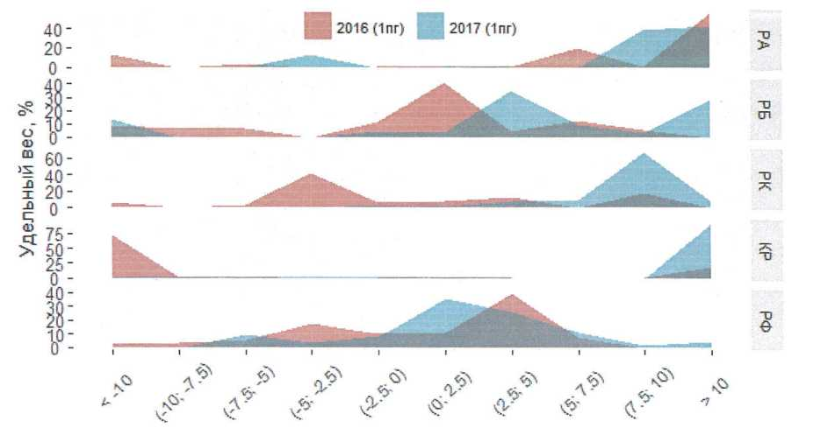
Удельный вес, %
РА
РБ
РК
КР
РФ
Диапазон темпов прироста, %
Источник: национальные статистические органы, расчеты ЕЭК.
Краткосрочные индикаторы свидетельствуют о существенном сокращении или закрытии разрывов выпуска в странах ЕАЭС. Вклад циклической компоненты в увеличение прироста ВВП в ближайшие годы значительно сократится. При этом динамика экономической активности в отдельных экономиках отличается. Восстановление экономики Армении значительно опережает динамику остальных государств - членов ЕАЭС в рамках текущего экономического цикла. Краткосрочные индикаторы указывают на расширение экономической активности в Армении, Казахстане и Кыргызстане. Задействованные властями стимулы экономической политики в этих странах продолжат оказывать положительное влияние на экономический рост. Оценки Комиссии свидетельствуют о закрытии разрыва выпуска и увеличении загрузки мощностей в Кыргызстане и России, в то время как выход Казахстана и Армении на потенциальные темпы экономического роста ожидается в течение 2017- 2018 года, в Беларуси - в 2019 году. При этом высокий уровень использования мощностей отражает более низкий потенциал роста производства.
Рис. 7 Динамика экономических циклов экономик ЕАЭС за период с июня 2014 г. по июль 2017 г. | Рис. 8 Изменение численности занятых и выпуска, %
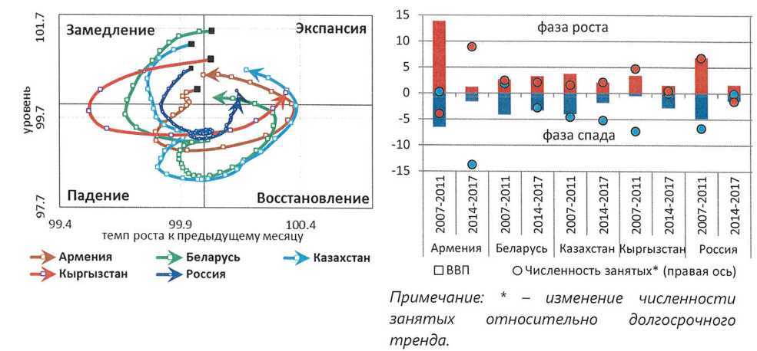
Уровень
Армения
Беларусь
Казахстан
Кыргызстан
Россия
Армения
Беларусь
Казахстан
Кыргызстан
Россия
Замедление
Падение
Восстановление
Экспансия
фаза роста
фаза спада
□ ВВП О Численность занятых* (правая ось)
Примечание:* - изменение численности занятых относительно долгосрочного тренда.
темп роста к предыдущему месяцу
Источник: национальные статистические органы, МВФ, расчеты ЕЭК.

Дисбалансы снижаются по мере улучшения ситуации в экономике.
Наблюдается снижение рисков в реальном и внешнем секторах экономик государств-членов, в то же время риски возросли в финансовом и фискальном секторах некоторых государств-членов.
Внешняя позиция остается стабильной. Наблюдаются минимальные значения сальдо счета текущих операций за период с 2008 по 2016 г. за исключением Казахстана, где в результате стимулирующей политики дисбалансы во внешнем секторе увеличились. Под влиянием набирающего силу восстановления внутреннего спроса сальдо текущего счета может ухудшиться в результате увеличения спроса на импорт.
Долговая нагрузка на нефинансовый и государственный сектор увеличилась в результате замедления экономического роста и ослабления валют, проведения стимулирующей фискальной политики. Снижению долговой нагрузки препятствует значительное замедление темпов экономического роста и неопределенность перспектив восстановления в странах, которые прошли поворотную точку экономического цикла. | Рис. 9 Динамика индикаторов дисбалансов 2015-2016 годы  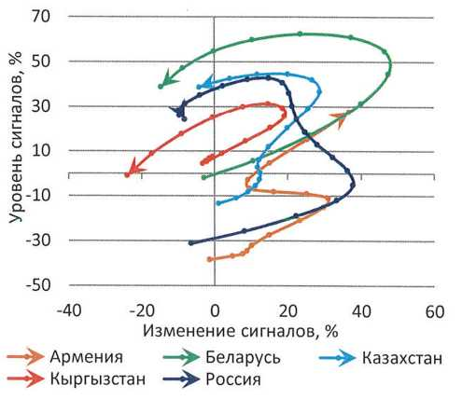  Армения  Беларусь  Казахстан  Кыргызстан  Россия  Изменение сигналов,%  Уровень сигналов,%  Источник: расчеты ЕЭК.

Нарастание дисбалансов наблюдается в финансовом секторе.
С ухудшением ситуации столкнулись практически все государства-члены. Шоки в реальном и внешнем секторах транслировались в рост рисков в финансовом секторе. В результате наблюдается увеличение нагрузки на государственные финансы.
Табл. 1.
Карта макроэкономических дисбалансов: ключевые сектора
Сектора | Армения |  |  |  |  |  |  |  | Беларусь |  |  |  |  |  |  |  | Казахстан |  |  |  |  |  |  |  | Кыргызстан |  |  |  |  |  |  |  | Россия
Сектора | II 2015 | III 2015 | IV 2015 | I 2016 | II 2016 | III 2016 | IV 2016 | I 2017 | II 2015 | III 2015 | IV 2015 | I 2016 | II 2016 | III 2016 | lV 2016 | I 2017 | II 2015 | III 2015 | IV 2015 | I 2016 | II 20161 | III 201б| | IV 20161 | I 2017 | II 2015 | III 2015 | IV 2015 | I 2016 | II 2016 | III 201 б | IV 20161 | I 2017 | II 2015 | III 2015 | IV 2015 | I 2016 | II 2016 | III 201б | IV 2016 | I 2017
I Реальный
II Внешний
III Финансовый
IV Фискальный
Источник: расчеты ЕЭК.

1.1. Монетарная политика
Режимы денежно-кредитной политики стран ЕАЭС эволюционировали в сторону большей гибкости. Потенциально высокие издержки, с которыми столкнулись экономики в период ухудшения условий торговли, подтолкнули центральные (национальные) банки к пересмотру принципов проводимой денежно-кредитной политики. Регуляторы перешли к большей гибкости преимущественно за счет снижения контроля органов денежно-кредитной политики за динамикой обменного курса, сокращения масштабов интервенций. Большая гибкость обменного курса предоставила большую автономию в области денежно-кредитной политики в части установления процентных ставок, что должно было способствовать повышению значимости процентной ставки при проведении денежно-кредитной политики. При этом сохраняются различия в факторах, которые формируют денежно-кредитную политику.
Прогресс, достигнутый странами в части обеспечения независимости денежно-кредитных политик, значительно отличается. Полученные эмпирические оценки подтверждают движение режимов денежно-кредитных политик в сторону большей гибкости обменных курсов и проведения независимой денежно-кредитной политики. Значительный прогресс в этом направлении отмечается в России, который обусловлен полным отсутствием интервенций на рынке, в то время как остальные страны сохраняли в течение определенного времени ограниченное присутствие на валютном рынке. При этом показатели, характеризующие мобильность капитала, существенно не изменились.
Рис. 10 Трилемма денежно-кредитной политики (невозможная троица)
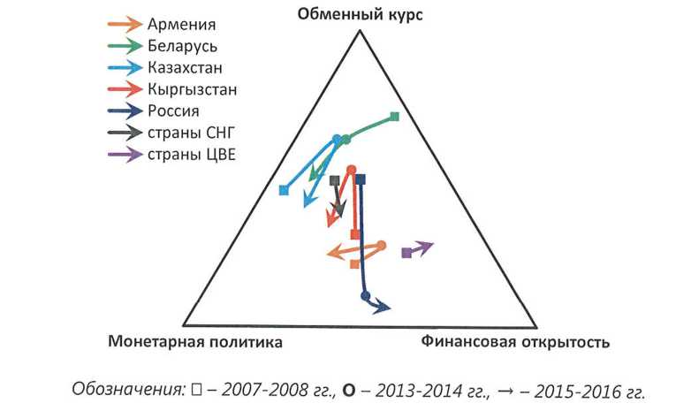
Армения
Беларусь
Казахстан
Кыргызстан
Россия
Страны СНГ
Страны ЦВЕ
Обменный курс
Монетарная политика
Финансовая открытость
Обозначения: -2007-2008гг.,
Для ускорения процесса адаптации экономик к изменению условий торговли на первом этапе решались операционные задачи. Обесценение национальных валют способствовало предотвращению и корректировке макроэкономических дисбалансов, принимая во внимание быстрое распространение внешнего шока посредством торговых и финансовых каналов. Ранее обесценение валют рассматривалось как временная мера по преодолению негативных последствий внешних шоков. По мере адаптации экономик к шокам центральные (национальные) банки возвращались к практике интервенций на валютном рынке с целью обеспечения стабильности обменного курса. В настоящее время наблюдается сокращение присутствия банков на валютном рынке и пересмотр принципов и подходов к осуществлению интервенций.
Уровни инфляций в странах ЕАЭС сближаются. На протяжении последних лет сохраняются различия в динамике инфляций государств - членов ЕАЭС. В странах с ранее высоким уровнем инфляции (Беларусь, Казахстан, Россия) под влиянием проведения умеренно жесткой денежно-кредитной политики происходит ее замедление. Значение инфляции во всех странах, кроме Казахстана, приблизилось к среднесрочным целевым показателям центральных (национальных) банков. Хотя с начала 2017 года инфляция в Казахстане находится в рамках установленного Национальным банком целевого коридора для 2017 года в 6-8%. Снижение темпов инфляции в странах ЕАЭС несколько замедлилось в течение последних месяцев под влиянием ряда внутренних и внешних факторов. В странах, где была зафиксирована дефляция (Армения и Кыргызстан), наблюдается увеличение прироста потребительских цен под влиянием роста цен на продовольствие и энергетические ресурсы, а также увеличения экономической активности.

Рис. 11 Отклонение инфляции от объявленных ЦБ (НБ) целей*, п.п.  Армения  Беларусь  Казахстан  Кыргызстан  Россия  Армения  Беларусь  Казахстан  Кыргызстан  Россия  Свободный  Базовый  Количественнов значение (Договор о ЕАЭС)  Месяцы (янв. 2014- сент. 2017)  Отклонение от национальных целевых ориентиров, п.п.  Янв. 15  Авг. 15  мар. 16  окт. 16  окт. 16  май. 17  Апр. 15  Ноя. 15  июн 15. 15  Янв. 17  Июл. 15. 15  Фев. 15  Сен. 16  Апр. 17  мар. 15  окт. 15  май. 16  дек. 16  Июл. 17. 15  Июн. 15. 15  Янв. 16  авг. 16  мар. 17 | Рис.12 Инфляция, к соответствующему месяцу предыдущего года, %
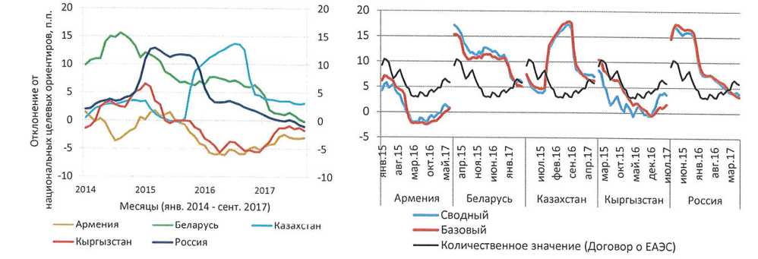
Примечание: * - среднесрочные целевые ориентиры стран ЕАЭС: Армения - 4% (через 3 года), Беларусь - 5% к 2020 г; Казахстан -4% к 2020 г; Кыргызстан - 5-7%; Россия - 4% с декабря 2017 года.
Источник: национальные статистические органы, расчеты ЕЭК

Внутренние факторы говорят об увеличении инфляционного давления.
Переход экономик из фазы восстановления в фазу роста, закрытие разрыва выпуска и увеличение внутреннего спроса будут способствовать постепенному увеличению инфляционного давления. Данные факторы содействовали преодолению дефляции в Армении и Кыргызстане. Рост реальных заработных плат и реальных доходов населения, а также потребительского кредитования могут привести к дальнейшему увеличению потребительских расходов и формированию инфляционного давления в экономиках.
Бюджетная консолидация в условиях повышения экономической активности должна способствовать снижению давления на центральные (национальные) банки в части ужесточения условий ликвидности на рынке.

Рис. 13 Вклад основных компонент в среднегодовую инфляцию в процентных пунктах | Рис. 14 Влияние отдельных факторов на инфляцию, к соответствующему периоду предыдущего года, в %
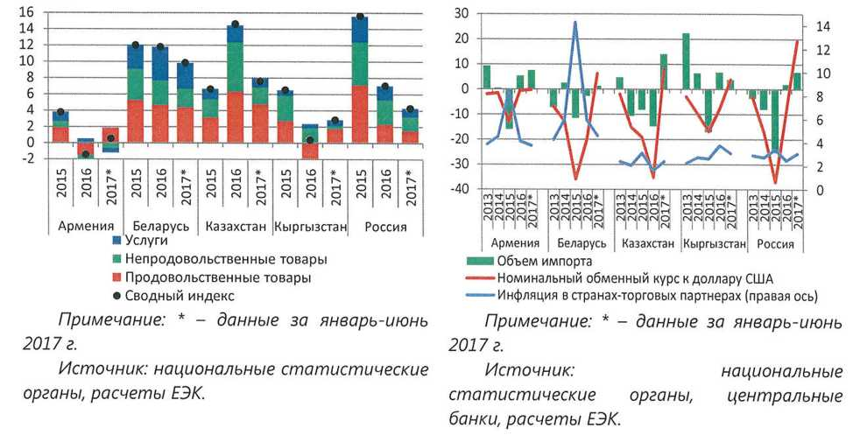
Армения
Беларусь
Казахстан
Кыргызстан
Россия
Армения
Беларусь
Казахстан
Кыргызстан
Россия
Услуги
Непродовольственные товары
Продовольственные товары
Сводный индекс
Объем импорта
Номинальный обменный курс к доллару США
Инфляция в странах-торговых партнерах (правая ось)
Примечание: * - данные за январь-июнь 2017 г.
Источник: национальные статистические органы, расчеты ЕЭК.
Примечание: * - данные за январь-июнь 2017 г.
Источник: национальные статистические органы, центральные банки, расчеты ЕЭК.
Влияние внешних факторов несколько ослабло. Внешние факторы наряду со слабым потребительским спросом были одним из источников дезинфляционного давления. Рост мировых цен на продовольственные товары наблюдался в течение 2016 года, что негативно отразилось на замедлении инфляционных процессов. С начала 2017 года темпы прироста мировых цен существенно замедлились. В апреле-июле 2017 г. мировые цены на продовольствие снизились. При этом в Кыргызстане и Армении рост цен на продукты питания на внутреннем рынке остается положительным. В странах - основных торговых партнерах инфляция ускорилась, хотя ее динамика остается ниже прогнозной. В развитых экономиках уровень цен повысился в результате роста цен на энергетические товары. В развивающихся экономиках инфляция оставалась стабильной, поскольку укрепление обменных курсов валют нивелировало увеличение инфляционных рисков, связанных с ростом цен на биржевые товары. Эти тенденции характерны и для стран ЕАЭС. К сдерживанию импортируемой инфляции привело укрепление номинальных эффективных курсов государств ЕАЭС в результате улучшения условий торговли.
Обеспечение ценовой стабильности является основной целью проводимой денежно-кредитной политики. В целях обеспечения ценовой стабильности и улучшения механизмов трансмиссии сигналов денежно- кредитной политики центральные (национальные) банки стремились обеспечивать поддержание реальных процентных ставок на положительном уровне. При этом, в Армении и Кыргызстане на фоне дефляции центральные банки смягчали политики, что привело к некоторому снижению реальных процентных ставок. В Беларуси, Казахстане и России, несмотря на поступательное снижение ключевой (базовой) ставки, наблюдался рост или сохранение на одном уровне реальных процентных ставок на фоне снижения инфляции. Это отражало стремление банков стабилизировать инфляционные ожидания, которые в некоторых странах ЕАЭС остаются все еще высокими, поддержанию процентных ставок денежного рынка вблизи ключевой ставки.
Рис. 15 Ставки по инструментам денежного рынка, % | Рис. 16 Структурная ликвидность, в % к широкой денежной массе
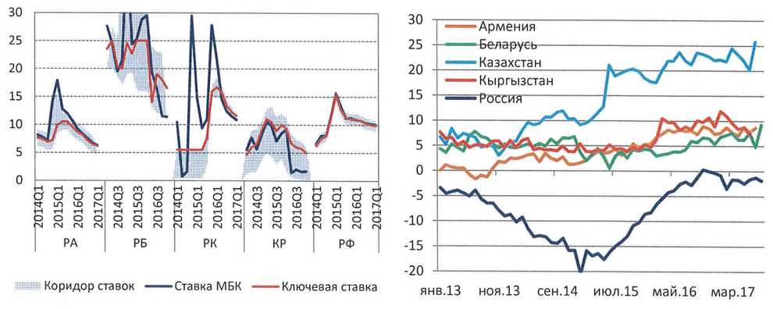
РБ
РК
КР
РФ
РА
Коридор ставок
Ставка МБК
Ключевая ставка
Янв. 13
Ноя. 13
Сен. 14
Июл. 15
май. 16
мар. 17
Армения
Беларусь
Казахстан
Кыргызстан
Россия
Источник: центральные банки, расчеты ЕЭК.
Несмотря на достигнутые успехи в снижении инфляции, стабилизацию динамики обменного курса, уровень долларизации остается высоким. После стабилизации ситуации на финансовом рынке в 2015-2016 году наблюдалось постепенное снижение уровня долларизации в Армении, Кыргызстане и России. При этом сохраняется значительный разрыв в долларизации кредитов и депозитов в Беларуси, Казахстане и России, что связано с увеличением валютных рисков заемщиков в результате девальвации национальных валют и снижением спроса на кредит в условиях спада или замедления экономик.
Рис. 17 Уровень долларизации, %  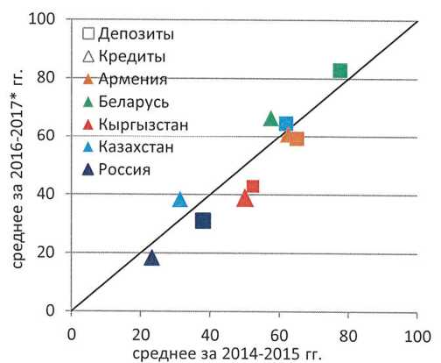  Армения  Беларусь  Казахстан  Кыргызстан  Россия  Депозиты  Кредиты  Среднее за 2016-2017 гг.  Среднее за 2014-2015 гг. | Уровень долларизации в ряде стран ЕАЭС (Армения, Беларусь, Казахстан) сохраняется на высоком уровне, несмотря на стабилизацию инфляции. При этом долларизация депозитов в Беларуси находится на наиболее высоком уровне среди стран ЕАЭС. В целом снижение долларизации протекает медленно на фоне постепенного восстановления доверия экономических агентов к национальным валютам.
Источник: центральные банки, расчеты ЕЭК.

Восстановление потребительской и инвестиционной уверенности способствует увеличению спроса на кредиты. На фоне постепенного снижения номинальных процентных ставок восстанавливается кредитная активность как в потребительском, так и корпоративном секторе. Спрос на кредит со стороны домашних хозяйств растет быстрее, чем со стороны субъектов хозяйствования.
Прирост кредитной задолженности населения практически в полном объеме обеспечен за счет кредитов в национальной валюте. Задолженность по кредитам в иностранной валюте продолжает сокращаться, что связано как с ограничением кредитования физических лиц в иностранной валюте, так и возросшими валютными рисками в результате повышения гибкости обменных курсов. Сдержанный рост кредитной активности корпоративного сектора обусловлен накопленной задолженностью и низкими темпами экономического роста.
Институциональные основы монетарных политик укрепляются. Хотя объявленные цели по инфляции стали неотъемлемой частью решений в области денежно-кредитной политики, в целом сохраняется актуальность стоящих перед центральными (национальными) банками задач в рамках реализации объявленного режима таргетирования инфляции, а для некоторых стран (Беларусь, Кыргызстан) постепенного перехода к режиму.
1) Реализуются меры по укреплению связи между ключевой ставкой политики и ставками денежного рынка и повышению эффективности процентного канала. Для этого центральные (национальные банки) последовательно сузили коридоры процентных ставок по инструментам предоставления и изъятия ликвидности, совершенствовали подходы по управлению ликвидностью и адаптации инструментов к условиям нового режима политики.
2) Предпринимаются решительные шаги по снижению уровня долларизации. В частности, активно использовались дифференцированные нормы обязательных резервов, макропруденциальные требования направлены на сокращение объемов кредитования в иностранной валюте и снижение валютных рисков, принимаемых на себя заемщиками.
3) Повышается доверие к проводимой политике, эффективность коммуникационной стратегии центральных (национальных) банков и снижаются инфляционные ожидания.
Рис. 18 Структура прироста кредитной задолженности перед банками, процентных пунктов (2014-2017 гг.), к соответствующему периоду предыдущего года | Рис. 19 Кредитная задолженность перед банками, % ВВП (2014-2017 гг.)
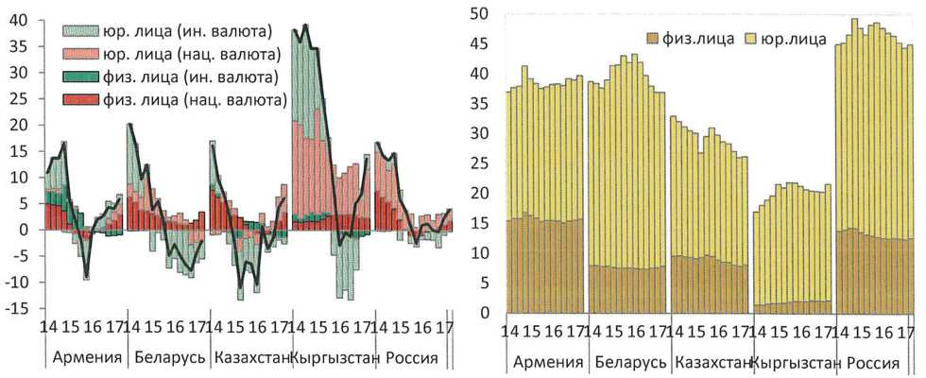
Армения
Беларусь
Казахстан
Кыргызстан
Россия
Армения
Беларусь
Казахстан
Кыргызстан
Россия
юр. лица (ин. валюта)
юр. лица (нац. валюта)
физ. лица (ин. валюта)
физ. лица (нац. валюта)
юр. лица
физ. лица
Источник: центральные банки, расчеты ЕЭК.

1.2. Фискальная политика
Среднесрочные бюджетные стратегии государств ЕАЭС предусматривают бюджетную консолидацию. Фискальная консолидация предполагает уменьшение бюджетного дефицита за счет корректировки доходной или расходной частей бюджета в ответ на внешние шоки. Бюджетная консолидация для стран ЕАЭС в настоящее время означает уменьшение бюджетных дефицитов, образованных в результате сокращения бюджетных доходов в период циклического спада. Расходы не могут быстро адаптироваться к новому уровню доходов вследствие высоких рисков для сдерживания роста ВВП по ряду причин, таких как сохранение большого отрицательного разрыва выпуска, снижение кредитной активности, слабый внутренний спрос, главным образом, инвестиционный, определяющий долгосрочный экономический рост. Сильное сокращение расходов в таких условиях может способствовать снижению уровня жизни и росту неравенства среди доходов населения, что подрывает устойчивость роста экономики. В целом влияние фискальной консолидации на экономический рост зависит от ее темпов, структуры и источников финансирования бюджетного дефицита.
Сохранение высокого уровня дефицита и наращивание государственного долга - источники макроэкономических рисков. Бюджетная консолидация в странах ЕАЭС предполагает снижение уровня бюджетных дефицитов. В общем случае сохранение бюджетных дефицитов на высоком уровне приводит к накапливанию государственного долга. Другими важными факторами роста долга относительно ВВП являются снижение номинального обменного курса, внесшее существенный вклад в прирост долга в ЕАЭС в 2014-2016 гг., особенно в Беларуси и Кыргызстане, а также динамика процентных ставок и реального прироста ВВП, которые, в целом, сдерживали увеличение государственного долга в странах ЕАЭС. В то же время рост государственной задолженности несет в себе такие риски, как увеличение расходов на обслуживание долга и вытеснение производительных расходов из структуры расходов бюджета, рост неопределенности для экономических агентов в связи с ожиданием повышения налогового бремени, снижение устойчивости к внешним шокам вследствие ухудшения чистой внешней позиции государства. Вместе с тем, период бюджетной консолидации в ЕАЭС может затянуться.
Не все страны ЕАЭС в среднесрочном периоде планируют вернуть дефицит к нормальному состоянию. В частности, Кыргызстан ввиду реализации инвестиционных проектов и активного внешнего финансирования сохранит высокий уровень дефицита в среднесрочной перспективе. Вместе с тем для Кыргызстана ввиду особого статуса страны, предполагающего доступ к льготному кредитованию, а также учитывая списания государственных долгов отдельными кредиторами, сохранение высокого уровня дефицита не способствовало росту государственного долга, как в других странах. Армения планирует начать сокращение бюджетного дефицита с 2017 года после продолжительного периода стимулирования экономики фискальными мерами. В этой связи в 2017 году разрабатывается более гибкая система бюджетных правил, которая позволит снизить уязвимость к внешним шокам и обеспечить стимулирование эффективного и долгосрочного роста экономики. Беларусь - единственная страна ЕАЭС, где бюджет складывается с профицитом. Однако вследствие ощутимых забалансовых операций государственный долг имеет тенденцию к росту. Казахстан и Россия как страны, располагающие сырьевыми доходами, планируют снизить зависимость бюджетов от сырьевой конъюнктуры, уменьшить величину несырьевых дефицитов, вернуться к накоплению бюджетных резервов.
Последний экономический кризис потребовал меньшего бюджетного стимула для большинства экономик ЕАЭС в сравнении с кризисом 2008- 2009 гг., однако оказался более затяжным. Несмотря на реализуемые в 2015 году меры фискального стимулирования (в роли индикатора выступает изменение первичных бюджетных дефицитов), в некоторых странах ЕАЭС (Казахстан, Армения, Беларусь) разрывы выпуска в 2016 году увеличились. Тогда как в кризис 2008-2009 годов активный бюджетный стимул и быстрое восстановление условий торговли помогли в короткие сроки стабилизировать макроэкономическую ситуацию. Текущий кризис оказался более продолжительным, поскольку факторы, повлиявшие на ухудшение условий торговли, являются фундаментальными: быстрого восстановления цен на нефть, как было шесть лет назад, не произошло. В таких условиях размер мер бюджетного стимулирования в пиковый год рецессии оказались меньшим (сравниваются 2009 и 2015 гг.), но стимулирующая политика проводится странами дольше. Динамика бюджетного импульса в странах ЕАЭС в ответ на падения их экономик соответствует общим тенденциям развивающихся стран, кроме Кыргызстана, где бюджетное стимулирование обычно затягивается как в период 2008-2010 гг., так и 2014-2016 гг.

Рис. 20 Адаптация к кризисам (2008-2009 гг. и 2014-2016 гг.) за счет бюджетного импульса странами ЕАЭС и развивающимися странами
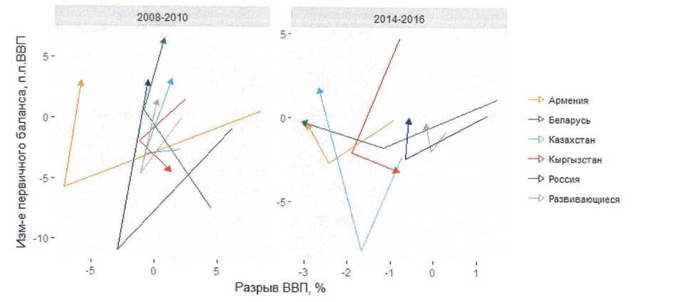
Армения
Беларусь
Казахстан
Кыргызстан
Россия
Развивающиеся
Разрыв ВВП %
Изм.-е первичного баланса, п.п.ВВП
Источник: расчеты ЕЭК на основе данных МВФ.
Бюджетный сектор в ряде стран ЕАЭС (Беларусь, Россия, Кыргызстан) значительно превышает среднемировой уровень. Все страны ЕАЭС по экономическим признакам, согласно классификации МВФ, относятся к группе стран с формирующимся рынком и развивающейся экономикой (далее - развивающиеся страны). Развивающиеся страны в целом объединяют следующие признаки: низкий или средний уровень доходов на душу населения, высокие темпы экономического роста, высокая волатильность роста из-за повышенной уязвимости к шокам, неразвитый или слаборазвитый рынок капитала. В Беларуси, Кыргызстане и России бюджетные параметры (доходы и расходы) превышают среднемировое значение и находятся ближе к среднему значению, характерному для развитых стран. При этом, в развитых странах бюджетный сектор занимает больший вес, чем в развивающихся. Это обусловлено тем, что структура расходов развитых стран более ориентирована на социальные выплаты и субсидии: государства имеют высокие стандарты уровня жизни и равномерное распределение населения по доходам.

Рис. 21 Структура прироста государственного долга государства-членов ЕАЭС за 2014-2016 гг. (изменения в процентных пунктах) | Рис. 22 Бюджетные параметры в странах ЕАЭС, развитых (1) и развивающихся (II) странах (среднее за 2006-2015 гг., 2016 г.), в % к ВВП
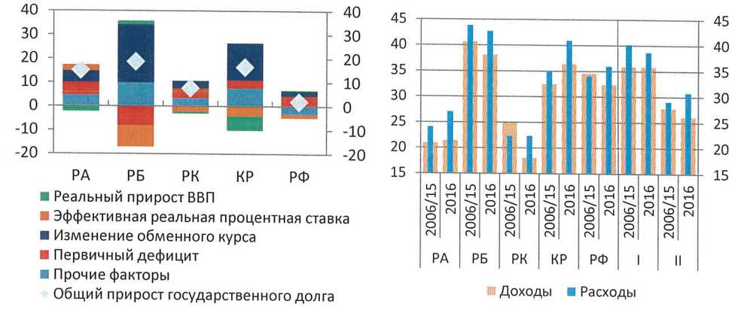
Реальный прирост ВВП
Эффективная реальная процентная ставка
Изменение обменного курса
Первичный дефицит
Прочие факторы
Общий прирост государственного долга
Расходы
Доходы
РБ
РК
КР
РФ
РА
Источник: национальные органы, расчеты ЕЭК. Источник: МВФ.

В соответствии с экономической теорией государственные расходы влияют положительно на экономический рост до определенного уровня, который определяется особенностями развития каждой из стран. В общем случае избыточные государственные расходы по нескольким каналам могут негативно влиять на экономический рост. Во-первых, искажается эффективное распределение ресурсов в экономике: государство вытесняет частный сектор, используя ресурсы (труд и капитал) менее результативно. Во-вторых, возникает необходимость перераспределения бюджетных средств, что сопряжено с повышенным уровнем регулирования, это сдерживает рост производительности. В-третьих, высокое налоговое бремя, необходимое для финансирования большого государственного сектора, может быть обременительным для экономических агентов, что снижает стимулы к сбережению и инвестированию. Результатом активного участия государства в перераспределении финансовых ресурсов в стране является снижение инвестиционной активности и, как следствие, долгосрочных темпов роста экономики.
Согласно эмпирическим данным, при увеличении роли государства в экономике снижаются инвестиционная активность и потенциальные темпы экономического роста. Бюджетная политика позволяет государствам собирать значительные ресурсы и распределять их на приоритетные направления развития. В то же время дискуссионными вопросами являются выбранные приоритеты, а также эффективность распределяемых средств. В целом усиление роли государств в экономиках может быть одним из факторов снижения потенциальных темпов роста ВВП. С одной стороны, в периоды спада государственная поддержка носит контрциклический характер и важна для поддержки внутреннего спроса. С другой стороны, с наступлением периода подъема бюджетная политика в развивающихся странах обычно инерционно сохраняет стимулирующий характер, что снижает эффективность функционирования экономики. Сравнение динамики стран мира показывает, что увеличение роли государства в экономиках обычно сопровождается снижением темпов роста частных инвестиций и потенциального ВВП, хотя это не является универсальным правилом для всех стран. Тем не менее, при проведении странами ЕАЭС бюджетных политик эту тенденцию следует принимать во внимание. В случае снижения доли бюджетных расходов относительно ВВП необходимо оптимизировать структуру бюджетных расходов в пользу более производительных расходов, ориентированных на устойчивый долгосрочный рост экономики (здравоохранение, образование, инфраструктура).

Рис. 23 Темпы прироста частного капитала на фоне бюджетных расходов (2000-2015 гг.) | Рис. 24 Потенциальные темпы прироста ВВП на фоне бюджетных расходов (2000-2016 гг.)
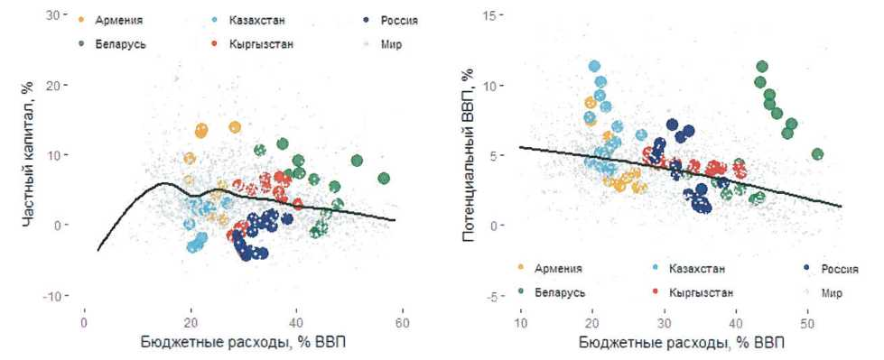
Армения
Беларусь
Казахстан
Кыргызстан
Россия
Мир
Армения
Беларусь
Казахстан
Кыргызстан
Россия
Мир
Бюджетные пасходы, % ВВП
Бюджетные пасходы, % ВВП
Частичный капитал, %
Потенциальный ВВП, %
Источник: расчеты ЕЭК на основе данных МВФ.

1.3. Внешняя позиция.
Взаимные колебания обменных курсов значительно возросли. Несмотря на то, что изменение обменных курсов носило однонаправленный характер, амплитуда изменений значительно отличалась. Усиление синхронизации взаимной динамики обменных курсов наблюдалось в период мирового финансово-экономического кризиса. Это объясняется тем, что совместная динамика усилилась в результате симметричного шока, оказавшего влияние на мировую экономику в целом. Основным каналом трансмиссии стал торговый канал, его воздействие в значительной степени усилилось посредством финансового канала. В период нефтяного шока 2014-2015 гг. определяющими факторами становятся внутренние условия, в том числе реализуемая макроэкономическая политика. Кроме того, в наибольшей степени шок оказал влияние на страны-экспортеры энергетических товаров, в то время другие страны в меньшей степени испытали его негативное влияние. Вторичные эффекты шока имели наибольшее влияние на торговых партнеров стран-экспортеров энергетических товаров посредством снижения спроса на импорт, а также сокращения денежных переводов.
Рис. 25 Динамика индекса реальной цены на нефть марки Брент, начало периода = 100 | Рис. 26 Номинальный курс к корзине валют государств - членов ЕАЭС, индекс (2012=100)
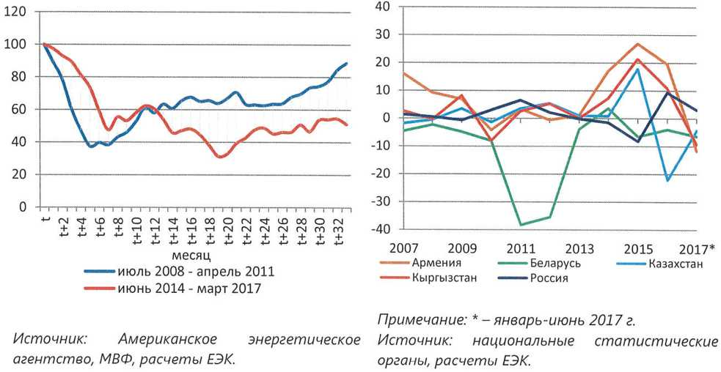
Армения
Беларусь
Казахстан
Кыргызстан
Россия
Июль 2008 – апрель 2011
Июнь 20014 – март 2017
Месяц
Источник: Американское энергетическое агентство, МВФ, расчеты ЕЭК.
Примечание: * - январь-июнь 2017 г.
Источник: национальные статистические органы, расчеты ЕЭК.

В результате различий в комбинации используемых мер политик, а также внешних условий наблюдались межстрановые различия в урегулировании внешних дисбалансов. Корректировка способствовала сокращению сформировавшихся дефицитов счета текущих операций, в то время как в России она способствовала увеличению профицита. В Армении и Беларуси сальдо счета текущих операций достигли минимального значения за 2008-2016 г. В Кыргызстане значение дефицита счета текущих операций сократилось относительно наблюдавшихся в прошлом значений, вместе с тем остается высоким по сравнению с остальными государствами - членами ЕАЭС. В Казахстане, несмотря на то, что корректировка обменного курса должна была привести к увеличению профицита счета текущих операций, профицит сменился дефицитом в размере 6% ВВП, что является наибольшим значением за 2008- 2016 гг.
Рис. 27 Сальдо счета текущих операций, в % ВВП | Рис. 28 Условия торговли и реальный эффективный обменный курс в 2013- 2017 гг.
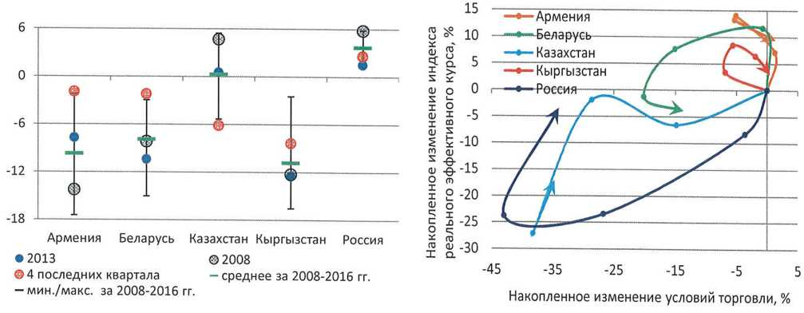
Армения
Беларусь
Казахстан
Кыргызстан
Россия
Армения
Беларусь
Казахстан
Кыргызстан
Россия
4 последних квартала
мин./макс. за 2008-2016 гг.
- среднее за 2008-2016 гг.
Накопленное изменение индекса реального эффективного курса, %
Накопленное изменение условий торговли, %
Примечание: * - данные за январь-июнь 2017 года.
Источник: центральные банки, национальные статистические органы, МВФ, расчеты ЕЭК.
В странах с высоким уровнем дефицита сальдо счета текущих операций (Казахстан и Кыргызстан) необходима дальнейшая корректировка для повышения внешней конкурентоспособности и предотвращения расширения дефицита в период восстановления экономики. Ключевую роль в данном случае должны сыграть меры, направленные на сокращение внутреннего спроса.
Значимость обменных курсов в урегулировании дисбалансов возросла.
Это объясняется продолжительностью воздействия внешнеторгового шока на страны с высоким удельным весом энергетических товаров в экспорте (Беларусь, Казахстан, Россия), а также переходом к более гибким режимам обменных курсов. Большая гибкость обеспечила плавную подстройку экономики к изменению внешних условий, не допуская накопления дисбалансов в экономиках, что наблюдалось в 2008-2009 годах. В сложившейся ситуации продолжительное снижение реальных эффективных курсов отражает адаптацию к долговременному ухудшению условий торговли и его воздействию на экономику, в частности перераспределения факторов производства между торгуемыми и неторгуемыми секторами экономики.
Снижение реальных эффективных курсов способствовало восстановлению конкурентоспособности. Наибольшее обесценение реальных эффективных курсов наблюдалось в странах с высоким удельным весом энергетических товаров в экспорте, в то время как в Армении и Кыргызстане наблюдалось более умеренное снижение реальных обменных курсов. Улучшение показателей экспорта также стало результатом снижения относительной стоимости рабочей силы. Изменения реальных затрат на рабочую силу оказались менее значимыми в силу кратковременного снижения объема выпуска в результате снижения внутреннего спроса, в то время как в долгосрочном периоде улучшению производительности труда препятствует сокращение потенциальных объемов выпуска и инвестиций.
Изменения в реальных заработных платах могут иметь значительные последствия для изменения конкурентоспособности. Для достижения устойчивой корректировки счета текущих операций в условиях предстоящего восстановления потребления необходимо повышение производительности в торгуемых секторах экономики. По мере восстановления внутреннего спроса значимость данного фактора для обеспечения сбалансированности экономик возрастет. В то время как ухудшение торгового баланса может быть результатом более быстрого роста заработной платы или повышения реального эффективного обменного курса в результате стимулирующих мер политики или притока капитала.

Рис. 29 Изменение конкурентоспособности на внутреннем и внешнем рынке ЕАЭС
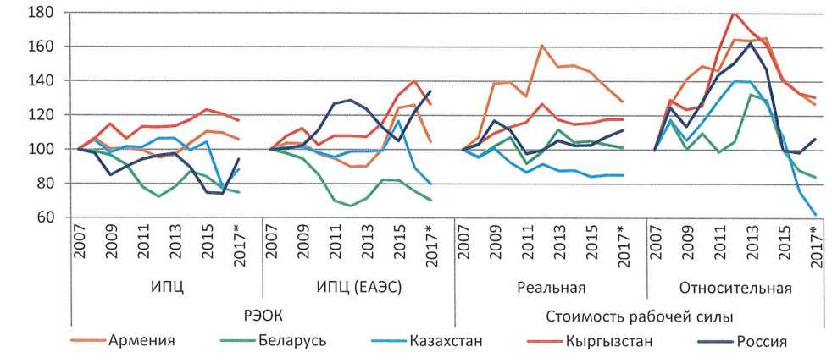
Армения
Беларусь
Казахстан
Кыргызстан
Россия
ИПЦ
ИПЦ(ЕАЭС)
Реальная
Относительная
РЭОК
Стоимость рабочей силы
Примечание: * - январь-июнь 2017 г.
Источник: центральные банки, национальные статистические органы, МВФ, расчеты ЕЭК.

Влияние обменного курса на торговые потоки, цены и объемы производства. Снижение обменных курсов: 1) стимулирует внешний спрос на экспорт посредством снижения цен, что приводит к увеличению внутреннего объема производства, 2) приводит к снижению реального внутреннего спроса, что в конечном итоге приводит к улучшению позиции внешнего сектора. В случае государств - членов ЕАЭС основными каналами влияния снижения обменных курсов национальных валют стали сочетание переключения расходов и сокращения расходов, в том числе за счет балансовых эффектов, связанных со снижением покупательной способности.
Сокращение доходов привело к снижению внутреннего спроса и объемов производства. Сокращение объема производства в связи со снижением спроса в значительной степени сопровождалось сокращением потенциального объема производства. Таким образом, корректировка оказала долговременный эффект на объемы производства. Снижение экономической активности привело к вторичным эффектам для неторгуемых отраслей экономики. Снижение реальных заработных плат ускорило падение внутреннего спроса и восстановление конкурентоспособности. Снижение объемов производства означало, что корректировки на начальном этапе происходили в результате сокращения импорта, однако впоследствии восстановление экспорта также способствовало улучшению сальдо внешней торговли.

Рис. 30 Динамика импорта и внутреннего спроса, в % | Рис. 31 Динамика экспорта и объемов промышленного производства, в%
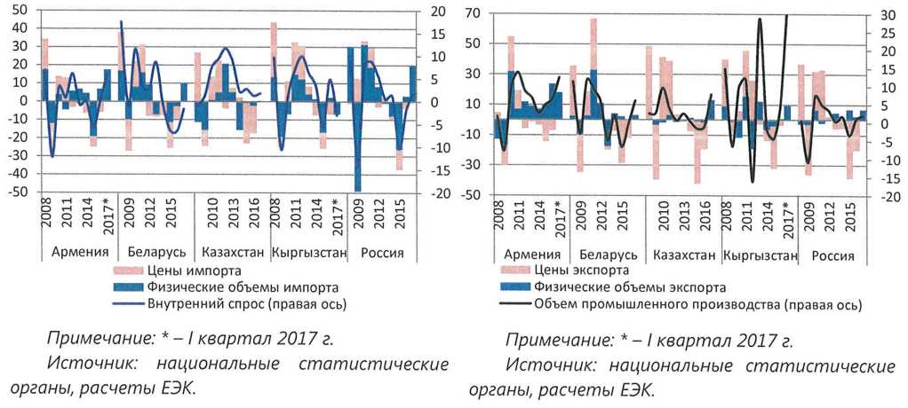
Армения
Беларусь
Казахстан
Кыргызстан
Россия
Армения
Беларусь
Казахстан
Кыргызстан
Россия
Цены импорта
Физические объемы импорта
Внутренний спрос (правая ось)
Цены экспорта
Физические объемы экспорта
Объем промышленного производства (правая ось)
Примечание: * - I квартал 2017 г.
Источник: национальные статистические органы, расчеты ЕЭК.
Примечание: * - I квартал 2017 г.
Источник: национальные статистические органы, расчеты ЕЭК.
Сжатие внутреннего спроса и переключение расходов привели к улучшению сальдо внешней торговли и поддержали рост промышленного производства, хотя и не позволили полностью избежать его снижения. Улучшение сальдо торговых балансов отражает следующее:
1) снижение спроса на импорт как в результате сокращения совокупных расходов, связанных со снижением покупательной способности доходов, так и переключения потребителей с импортных на отечественные товары;
2) увеличение конкурентоспособности экспорта и более высокий внешний спрос способствовали увеличению физических объемов экспорта.

Рис. 32 Изменение физических объемов экспорта и импорта, в % | Рис. 33 Отношение объемов экспорта государств - членов ЕАЭС к объемам импорта стран - торговых партнеров (индекс, 2007=100)
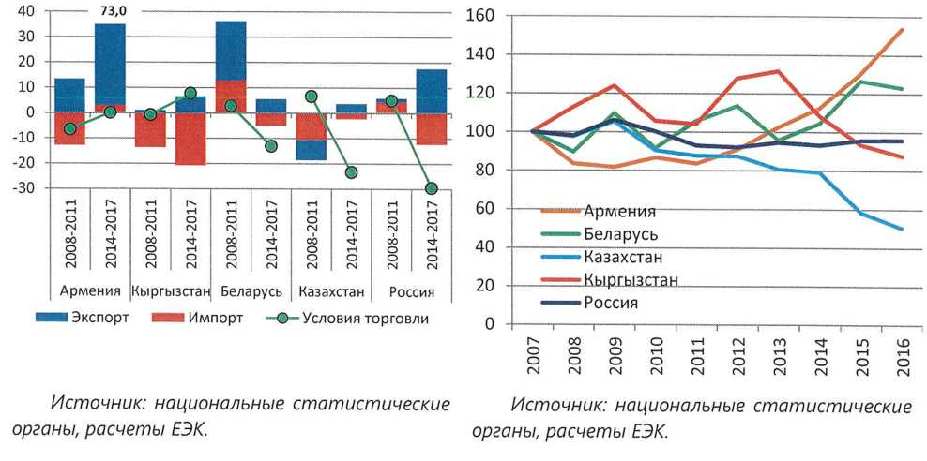
Армения
Беларусь
Казахстан
Кыргызстан
Россия
Армения
Беларусь
Казахстан
Кыргызстан
Россия
Экспорт
Импорт
Усложия торговли
Источник: национальные статистические органы, расчеты ЕЭК.
Источник: национальные статистические органы, расчеты ЕЭК.
Под влиянием набирающего силу восстановления внутреннего спроса сальдо текущего счета может ухудшиться. Восстановление экономической активности сопровождается увеличением совокупного спроса, в результате чего растет спрос на импорт. Практически во всех государствах - членах ЕАЭС в январе-июне 2017 года выросли расходы домашних хозяйств на конечное потребление. Лишь в Беларуси и Кыргызстане они оставались в отрицательной зоне, при этом динамика розничного товарооборота указывает на увеличение потребительской активности. Увеличение спроса привело к увеличению физических объемов импорта во всех странах ЕАЭС.
Канал торговли является эффективным механизмом для передачи воздействия изменений обменных курсов на экономику и трансмиссии шоков в регионе. Перенос влияния курса на экспорт происходит, как правило, в течение года. В случае последнего эпизода корректировки обменного курса страны испытали продолжительное изменение условий торговли, что потребовало значительного снижения обменного курса. При этом, несмотря на схожую динамику и направленность изменения обменных курсов изменения обменных курсов в государствах - членах ЕАЭС отражают следующие различия в базовых экономических условиях:
1) изменение условий торговли. Наибольшая корректировка наблюдалась в странах, столкнувшихся со значительным изменением условий торговли - экспортерах энергетических товаров (Беларусь, Казахстан, Россия).
2) ожидаемые темпы роста и спроса в странах - торговых партнерах. Несмотря на то, что шок был обусловлен изменением цен на энергоносители, изменение экономических условий посредством торгового и финансового канала транслировалось в другие экономики региона и привело к рецессии в Армении, Кыргызстане, затяжному восстановлению экономики Беларуси.
3) комбинации мер политики, реализуемые странами. Снижение номинального обменного курса одновременно с проведением стимулирующей налогово-бюджетной политикой привело к формированию отрицательного сальдо счета текущих операций в Казахстане. В то время как в остальных странах ЕАЭС, несмотря на контрциклический характер политики, величина фискального стимула не препятствовала реализации корректировки.
4) ассиметричные шоки в отдельных странах. Например, продолжительный шок предложения в Армении (увеличение производственных мощностей в горнодобывающем секторе), повлекший за собой увеличение объема выпуска и физических объемов экспорта.
Долговая нагрузка государств - членов ЕАЭС значительно выросла и остается высокой. Быстрое увеличение отрицательной чистой международной инвестиционной позиции стало следствием значительного превышения сбережений над инвестициями в Армении, Беларуси, Казахстане и Кыргызстане. Дополнительными факторами также стали низкие темпы экономического роста и девальвация обменного курса. Активные внешние заимствования для финансирования дефицита счета текущих операций в течение последних 5 лет в Кыргызстане привели к увеличению ее величины в 2 раза и максимального значения среди стран ЕАЭС - 104,5% к ВВП. Россия в результате сложившегося оттока капитала частного сектора, а также накопленных значительных резервов остается чистым кредитором по отношению к остальному миру.
Корректировка текущего счета содействовала сокращению потребности во внешнем финансировании. Это должно оказать стабилизирующее влияние на внешний долг и чистую международную инвестиционную позицию в Армении и Беларуси. Сохраняющийся отток капитала в России обеспечивает увеличение чистой международной инвестиционной позиции. Значительное превышение сбережений над инвестициями не позволяет обеспечить сокращение запасов чистых внешних обязательств в Казахстане и Кыргызстане.

Рис. 34 Динамика чистой международной инвестиционной позиции и финансового счета, % ВВП | Рис. 35 Потоки капитала частного сектора и сектора государственного управления, в % к ВВП
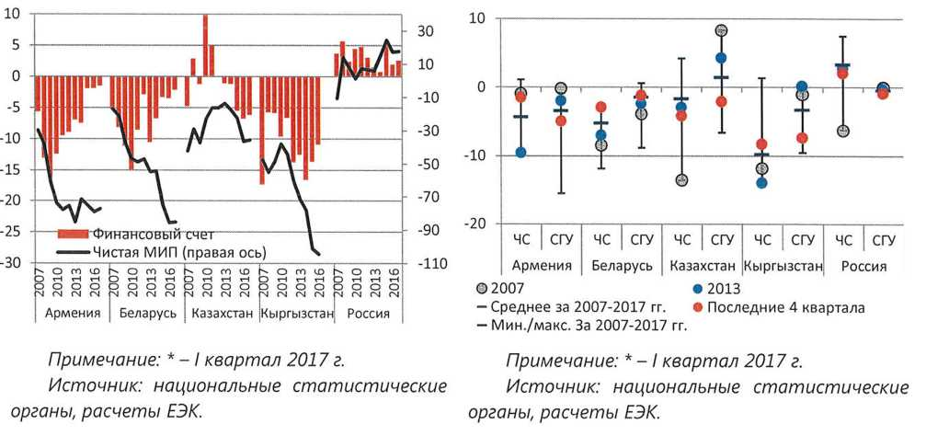
Армения
Беларусь
Казахстан
Кыргызстан
Россия
Армения
Беларусь
Казахстан
Кыргызстан
Россия
Примечание: * - I квартал 2017 г.
Источник: национальные статистические органы, расчеты ЕЭК.
Примечание: * - I квартал 2017 г.
Источник: национальные статистические органы, расчеты ЕЭК.
Среднее за 2007-2017 гг.
Мин./макс. за 2007-2017 гг.
Последние 4 картала
ЧС
СГУ
ЧС
СГУ
СГУ
СГУ
СГУ
ЧС
ЧС
ЧС
Финансовый счет
Чистая МИП (правая ось)
Перебалансировка источников роста экономик отразилась на изменении объемов и структуры внешнего финансирования. Увеличение расходов сектора государственного управления и дефицитов бюджетов привело к росту объемов внешних заимствований государственного сектора в Армении, Казахстане, Кыргызстане. Баланс сбережений и инвестиций частного сектора улучшился, в результате внешние заимствования значительно сократились по сравнению с периодами, когда наблюдались значительные дефициты счета текущих операций.
Сформировавшийся высокий уровень долговой нагрузки в Армении, Беларуси и Кыргызстане обуславливает необходимость повышения конкурентоспособности для поддержания роста экспорта и обеспечения выплаты доходов с целью обеспечения устойчивости внешнего долга.

1.4. Доходы и уровень жизни населения

Циклический спад в экономиках стран ЕАЭС в последние годы повлиял на ухудшение уровня жизни населения в большинстве экономик стран ЕАЭС.
Снижение реальных доходов населения привело к сокращению уровня потребления. Так, оборот розничной торговли упал ниже уровня 2014 года (накопленным итогом в 2015-2016 гг.) во всех странах ЕАЭС, кроме Кыргызстана, что является индикатором ухудшения уровня жизни населения. Сократилось потребление как продовольственных, так и непродовольственных товаров. Снизившееся потребление непродовольственных товаров может быть компенсировано в будущем отложенным спросом, и в 2017 году началось такое восстановление. В то же время в первом полугодии 2017 года в ряде стран ЕАЭС (Беларусь и Россия) сохранялись тенденции сокращения потребления продовольственных товаров, что прямым образом влияет на снижение качества жизни населения.
Стимулирующая фискальная политика стран ЕАЭС позволила сгладить снижение потребительского спроса. Страны, которые в 2015-2016 годах имели положительные темпы роста ВВП, на фоне роста реальных заработных плат населения поддерживали также рост социальных выплат населению: наблюдался реальный рост пенсий, что позволило сохранить тренд на снижение уровня бедности (Армения и Кыргызстан). В остальных странах ЕАЭС на фоне снижения налоговых поступлений в бюджеты ввиду сокращения реального ВВП наблюдалось снижение реальных доходов населения вследствие как снижения в реальном выражении заработных плат, так и социальных выплат из бюджетов, главным образом пенсий. Ограничение бюджетных расходов, низкий уровень индексации социальных выплат привели к сокращению реальных пенсий и доходов относительно 2014 года в таких странах, как Беларусь, Казахстан, Россия.
Страны ЕАЭС сделали успехи в снижении уровня бедности, однако из-за циклического спада бедность в некоторых странах начала расти. Несмотря на рост реальных доходов населения в Армении и Кыргызстане за последние 11 лет (с 2005 по 2016 год) примерно в 2 раза, уровень бедности в этих странах сохраняется на высоком уровне (около 30%). Казахстан добился наилучших результатов по снижению бедности за данный период. При этом, несмотря на циклический спад в последние годы, уровень бедности в Казахстане продолжил снижаться в отличие от Беларуси и России.
Рост ВВП может не способствовать улучшению распределения доходов населения, в ряде стран ЕАЭС дифференциация доходов возрастает. ВВП
является международным консенсусом относительно определения экономического развития. В то же время ряд индикаторов (Индикатор подлинного прогресса, Индекс человеческого развития ПРОООН, Индекс лучшей жизни ОЭСР и др.), учитывающие социальные и природные издержки, могут нести больше информации об изменении уровня жизни населения в сравнении с ВВП. Однако популярность применения их достаточно низкая. Для оценки дифференциации денежных доходов населения используется коэффициент Джини. Несмотря на значительный реальный прирост ВВП с 2000 года во всех странах ЕАЭС (примерно от 2 до 3 раз), коэффициент Джини снижается только в Казахстане и Кыргызстане (также некоторое снижение отмечается в России с 2013 года), причем в Кыргызстане наблюдается большой разброс в показателе. В Армении, России и Беларуси на фоне роста реального ВВП (с 2000 по 2016 год) расслоение общества по доходам увеличилось.

Рис. 36 Динамика коэффициента Джини на фоне роста ВВП (2000-2016 гг.) | Рис. 37 Снижение уровня бедности в условиях роста реальных доходов населения (2005-2016 гг.)
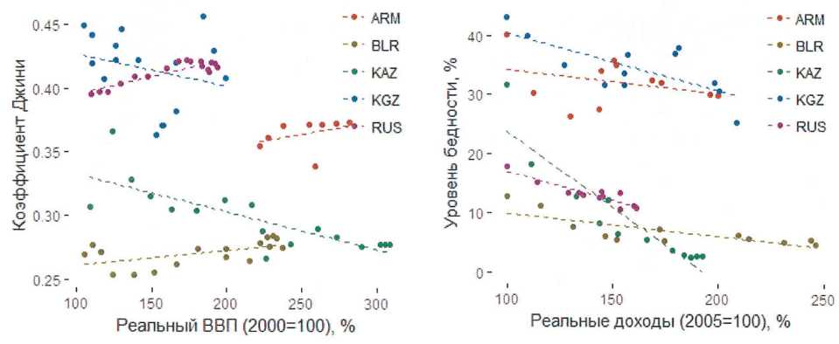
ARM
BLR
KAZ
KGZ
RUS
ARM
BLR
KAZ
KGZ
RUS
Реальный ВВП (2000=100), %
Реальныe доходы (2000=100), %
Коэффициент Джини
Уровень бедности, %
Примечание. В Армении данные по коэффициенту Джини доступны с 2008 года, ВВП Армении указан накопленным итогом с 2000 года.
Источник: национальные статистические органы, расчеты ЕЭК.
Достижение инклюзивного роста экономики обеспечивается повышением эффективности фискальной политики, в частности социальных выплат, корректировкой налоговой политики. Инклюзивный рост экономики способствует более равномерному росту доходов населения, широкому распространению благ и возможностей в процессе экономического роста. Недостаточная инклюзивность проявляется в неравном доступе к занятости и базовым услугам, таким как здравоохранение и образование. Согласно среднесрочным прогнозам, национальные экономики ЕАЭС будут восстанавливаться медленно. Такой рост может не быть инклюзивным, поэтому не все категории доходов населения почувствуют небольшое ускорение роста ВВП.
Для стран мира характерно снижение дифференциации доходов населения с ростом уровня ВВП на душу населения. При этом до 10 тыс. долл. США среди стран мира наблюдается большая волатильность коэффициента Джини. Свыше этого уровня странам свойственно снижение неравенства населения по доходам. Среди стран ЕАЭС наиболее высоким ВВП на душу населения (около 15 тыс. долл. США) обладают Казахстан и Россия. В Казахстане коэффициент Джини значительно ниже среднемирового значения. В России, наоборот, коэффициент Джини превышает этот уровень, остается относительно высоким, но с 2013 года имеет тенденцию к некоторому снижению. В то же время расслоение общества по доходам создает риски для устойчивого роста экономики. Согласно исследованию МВФ, растущее неравенство доходов сдерживает темпы роста экономики и снижает устойчивость экономического роста, поскольку возникают дополнительные издержки необходимые для перераспределения доходов.

Рис. 38 Динамика коэффициента Джини на фоне роста ВВП (2000-2016 гг.)
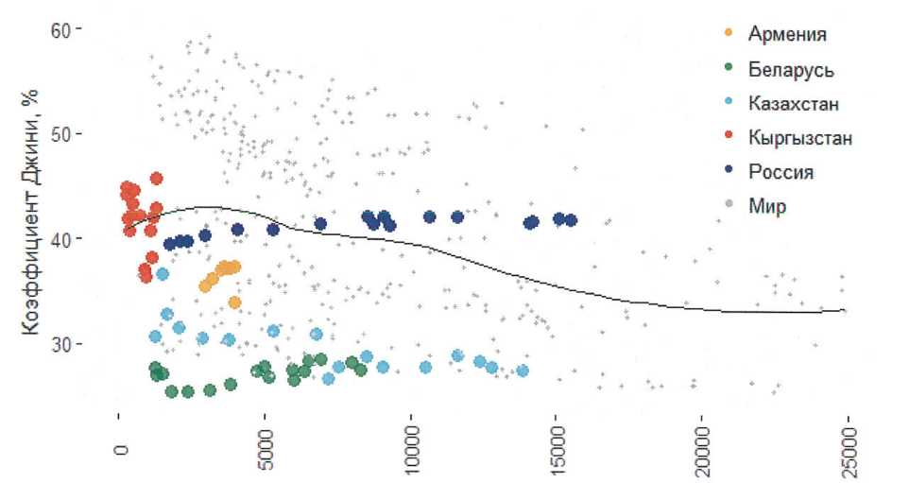
Армения
Беларусь
Казахстан
Кыргызстан
Россия
Мир
Коэффициент Джини, %
ВВП на душу населения, долл. США
Источник: национальные статистические органы, Всемирный банк, расчеты ЕЭК.

1.5. Каналы взаимного влияния: торговля

Восстановление экономической активности в ЕАЭС поддерживается за счет факторов, обеспечивающих положительные трансграничные эффекты.
После 4 лет сокращения торговля между государствами - членами ЕАЭС начала восстанавливаться. Увеличение объемов денежных переводов способствует поддержанию потребительской активности, хотя в некоторых странах их значимость несколько снизилась.
Ухудшение условий торговли, спад в мировой экономике и регионе негативно отразились на объемах взаимной торговли. Снижение торговли в 2013-2016 годах носило более затяжной характер по сравнению с 2008- 2009 годами. Снижение объемов взаимной торговли началось еще до ухудшения условий торговли и отражало влияние временных факторов: 1) использования контрагентами регулятивного арбитража в целях минимизации объемов уплачиваемых таможенных пошлин; 2) изменения режима поставки товаров и методологии учета. При этом данные факторы способствовали восстановлению торговли после спада 2008-2009 года. В то время как прекращение их действия привело к началу спада во взаимной торговле, который начался в 2013 году. В дальнейшем спад усилился в результате корректировки внешних дисбалансов, связанной с адаптацией к ухудшению условий торговли. На региональном уровне сокращение внешних дисбалансов привело к существенному сокращению стоимостных объемов взаимной торговли, что является следствием снижения цен экспорта, подстройки объемов импорта к новым уровням совокупного спроса, а также эффекта переключения в результате снижения доходов от экспорта. В результате влияния временных и циклических факторов взаимная торговля сократилась на 37,5% с максимального значения 68,8 млрд, долларов США в 2012 году до 43 млрд, долларов США в 2016 году.
Взаимная торговля восстанавливается под влиянием роста цен и циклических факторов. IV квартал 2016 года стал поворотной точкой в динамике взаимной торговли. По итогам января-июля 2017 года по сравнению с аналогичным периодом прирост стоимостных объемов взаимной торговли составил 27,8%.
Рис. 39 Сальдо взаимной торговли государств - членов ЕАЭС, млрд, долларов США | Рис. 40 Декомпозиция стоимостных объемов взаимной торговли государств- членов ЕАЭС, (2001 = 100)
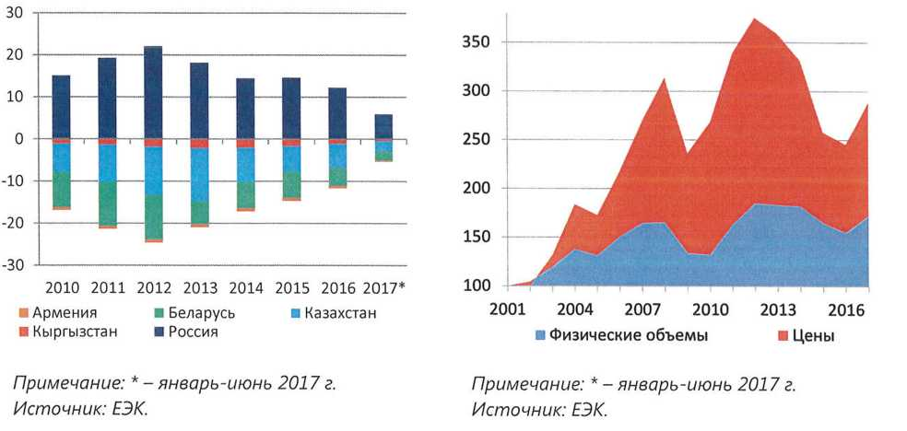
Армения
Беларусь
Казахстан
Кыргызстан
Россия
Физические обьемы
Цены
Примечание:* -январь-июнь 2017г.
Источник: ЕЭК.
Примечание:* -январь-июнь 2017г.
Источник: ЕЭК.
Ценовой фактор был определяющим как в период снижения, так и роста взаимной торговли. Значительные изменения стоимостных объемов объясняются значительной амплитудой колебаний цен на товары, составляющих основу взаимной торговли ЕАЭС. Так динамика цен объясняет 65,7% изменений стоимостных объемов взаимной торговли в период с 2002 года по 2009 год, в период с 2010 год по 2017 год - 71,2%. На изменение физических объемов приходилось 34,3% и 28,8% соответственно. Снижение средних цен экспорта с 2012 года по 2016 год составило 34,5%, что по продолжительности и глубине превысило снижение средних цен экспорта в 2009 году - 18,4%. За январь-июнь 2017 года по сравнению с аналогичным периодом 2016 года средние цены экспорта во взаимной торговле увеличились на 13,6%.
Значительная часть сокращения физических объемов взаимной торговли связана со снижением внутреннего спроса. Полученные оценки показывают, что циклические колебания объемов связаны, прежде всего, с изменением внутреннего спроса в государствах - членах ЕАЭС. На данный фактор приходится в среднем 36%-50% изменения в динамике показателя. Изменение взаимных обменных курсов объясняет 20% вариации. Оставшиеся изменения приходятся на шоки, большая часть которых ассиметрична и могла быть связана с регулятивным арбитражом, изменениями режима поставки, методологии учета.
Рис. 41 Факторы, влияющие на краткосрочную динамику взаимной торговли, % | Рис. 42 Ассиметричные шоки во взаимной торговле, %
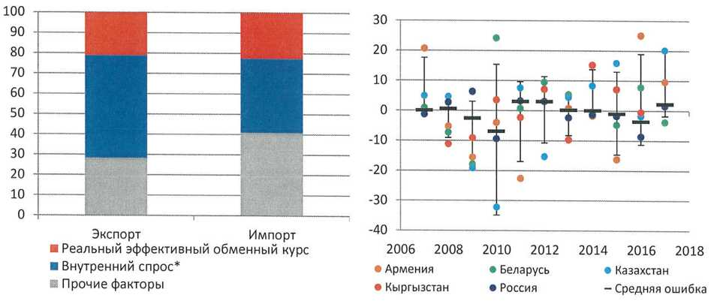
Армения
Беларусь
Казахстан
Кыргызстан
Россия
Средняя ошибка
Экспорт
Импорт
Реальный эффективный обменный курс
Внутренний спрос*
Прочие факторы*
Примечание: * - внутренний спрос в государствах-членах ЕАЭС (при оценке влияния на экспорт), внутренний спрос в государстве-члене (при оценке импорта).
Источник: национальные органы, ЕЭК, МВФ, ВТО, расчеты ЕЭК.
После циклического спада физические объемы взаимной торговли восстанавливаются. Снижение физических объемов взаимной торговли носило более продолжительный период и началось в 2013 году еще до ухудшения условий торговли и продолжилось до 2016 года, составив 16,2% против 20% в 2009-2010 годах. На фоне восстановления доходов от экспорта и экономической активности за январь-июнь 2017 года физические объемы взаимной торговли увеличились на 11,1% по сравнению с аналогичным периодом 2016 года.
Структурные факторы сдерживают рост взаимной торговли в долгосрочном периоде. Снижение темпов роста взаимной торговли связано как с замедлением экономического роста, так и изменением структуры совокупных внутренних расходов. До финансово-экономического кризиса 2008-2009 годов средние темпы роста взаимной и внешней торговли находились на уровне 8,6% и превышали средние темпы прироста мировой торговли (6%), а темпы экономического роста (7,3%) превышали средние по миру (4,3%). После 2010 года темпы прироста взаимной торговли замедлились до 1,6%. Замедление произошло как по сравнению с высокими показателями прошлых лет, так и относительно средних темпов роста экономик государств - членов ЕАЭС. Средние темпы роста экономик государств - членов ЕАЭС замедлились до 1,4%, в то время как мировая экономика замедлилась не так значительно: с 4,5% до 3,5%.

Рис. 43 Индекс физических объемов взаимной торговли ЕАЭС, (2001 = 100) | Рис. 44 Торговля и экономическая активность, темпы прироста в %
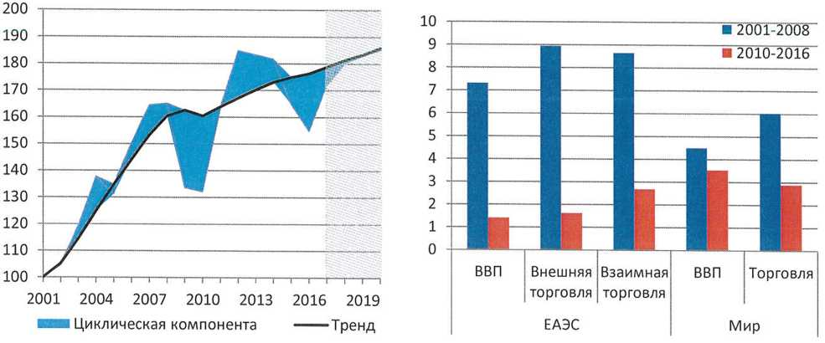
Циклическая компонента
Тренд
ВВП
Внешняя торговля
Взаимная торговля
ВВП
Торговля
ЕАЭС
Мир
Источник: национальные статистические Источник: ЕЭК, МВФ, ВТО, расчеты, органы, расчеты ЕЭК.
Быстрое восстановление взаимной торговли происходит в результате циклических факторов и улучшения конкурентных позиций. Хотя сокращение потребления негативно отразилось в том числе и на взаимной торговле государств-членов. В результате сокращения потребления снижение относительных уровней цен 1) компенсировало снижение объемов потребления и увеличение объемов экспорта, кроме того 2) увеличение конкурентоспособности товаров государств - членов ЕАЭС на внутреннем рынке способствовало импортозамещению. В краткосрочном периоде преодоление последствий снижения экономической активности, рост инвестиционной и потребительской активности должны содействовать восстановлению физических объемов взаимной торговли. Восстановление взаимной торговли продолжится в 2018 году, однако физические объемы торговли замедлятся до 4,7% относительно текущих уровней.
Перспективы восстановления взаимной торговли в долгосрочном периоде остаются сдержанными. По мере ослабления влияния циклических факторов темпы роста взаимной торговли снизятся до потенциальных, которые оцениваются на уровне 1,6%. Темпы роста потенциального объема производства в государствах - членах незначительно увеличатся, вместе с тем, останутся ниже докризисных.
В долгосрочном периоде низкие темпы экономического роста будут сдерживать темпы роста взаимной торговли. Поскольку основу взаимной торговли составляют инвестиционные и потребительские товары, снижение потенциальных темпов экономического роста и внутреннего спроса будет сдерживать восстановление взаимной торговли в результате низкой потребительской и инвестиционной активности, которая отмечается в большинстве государств - членов ЕАЭС. Для увеличения взаимной торговли необходимо повышение производительности, рост инвестиций. Увеличению потенциала будет также способствовать снятие барьеров и ограничений.

Методологическое пояснение (подготовка данных и расчеты)
Индексы физических объемов взаимной торговли. Ввиду отсутствия и ограниченности сопоставимых данных по объемам торговли и индексам цен в статистике государств - членов ЕАЭС для построения временных рядов использовались: 1) имеющиеся индексы взаимной торговли государств - членов; 2) индексы цен и физических объемов, восстановленные из стоимостных объемов с использованием индексов цен государств - членов ЕАЭС в торговле со странами СНГ; 3) данные зеркальной статистики государств - членов ЕАЭС в случае отсутствия национальных данных. На основе подробных данных о средних ценах экспорта и импорта и стоимости экспорта и импорта за период с 2001 по 2017 года составлены индексы физического объема экспорта и импорта. Для ЕАЭС в целом данные получены путем взвешивания соответствующих показателей на удельный вес каждого государства - члена ЕАЭС в общем объеме взаимной торговли в предыдущем периоде.
Выделение тренда. Тренд в динамике взаимной торговли выделен путем декомпозиции статистических данных - физических объемов взаимной торговли на циклическую компоненту и тренд. Для выделения тренда в динамике взаимной торговли использовалась линейная модель пространства состояний, имеющая следующий общий вид:
$y_{t}=c_{t}+Z_{t}a_{t}+ϵ_{t}$(1)
$a_{t+1}=d_{t}+T_{t}a_{t}+v_{t}$(2)
где, $y_{t}$ - вектор наблюдаемых переменных, a_{t} - вектор ненаблюдаемых переменных, $ϵ_{t}$ и $v_{t}$ - ошибки. Для нахождения параметров модели: матриц и векторов Z_{t}, T_{t}, c_{t}, d_{t} использовался многомерный фильтр Калмана. В качестве начальных значений параметров использовались оценки регрессионных уравнений с использованием данных, сглаженных с помощью фильтра Ходрика- Прескотта. В качестве объясняющих переменных использовались следующие переменные индекс физических объемов экспорта государств - членов ЕАЭС в страны вне ЕАЭС (тренд), индекс реального ВВП (тренд), оцененные с помощью одномерного фильтра Калмана. Выбор переменных объясняется стабильной взаимосвязью индекса физических объемов взаимной торговли как с темпами роста экономик государств - членов ЕАЭС, так и физическими объемами экспорта в третьи страны.

2. Структурные сдвиги в экономиках

2.1. Потенциал развития экономик
Динамика нефтяных цен и экономик стран - нефтяных экспортеров имеют определяющее влияние на развитие стран ЕАЭС. При этом до кризиса 2009 года зависимость от нефтяной динамики в странах ЕАЭС была значительно ниже. В 2014-2015 годах экономики стран ЕАЭС испытали значительный циклический спад, последствия которого продолжительное время оказывали влияние на динамику ключевых макроэкономических показателей. Изменения условий торговли привели к сильным колебаниям экономической активности как за счет циклической, так и структурной компоненты экономического роста.
Рис. 45 Нормированные темпы прироста реального ВВП в ЕАЭС и цен на нефть, % | Рис. 46 Потенциальные темпы роста экономик государств-членов, %
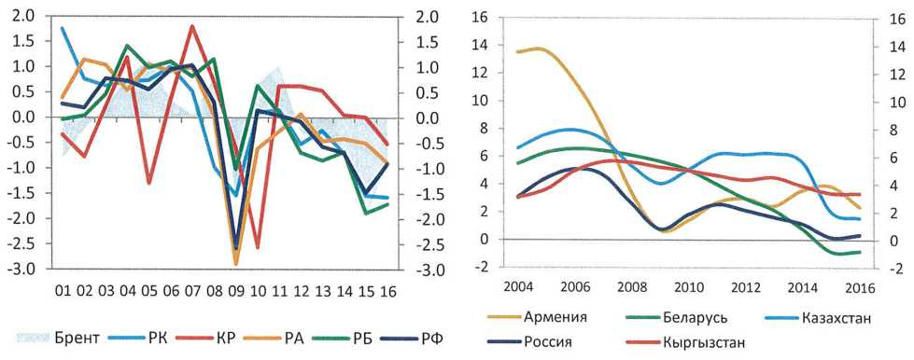
Армения
Беларусь
Казахстан
Кыргызстан
Россия
Брент
РК
КР
РА
РБ
РФ
Примечание: ВВП Кыргызстана без учета предприятий по разработке месторождения Кумтор. Источник: национальные статистические органы, расчеты ЕЭК.
Изменения условий торговли связаны с особенностями структуры экономик стран ЕАЭС. Экономики Казахстана, России и Беларуси чувствительны к изменению мировых цен на нефть ввиду большой концентрации промышленного производства и экспорта вокруг нефти и нефтепродуктов. Падение цен на нефть в 2014 году отразилось на внешнем балансе государств, бюджетной политике, а также реальном секторе их экономик. Эффекты переноса экономических шоков (через торговый и инвестиционный каналы, денежные трансферты) оказали неблагоприятное воздействие на развитие экономик Армении и Кыргызстана. В итоге в этих странах также ухудшился платежный баланс, оказавший давление на обменные курсы, внутренний спрос ввиду ухудшения реальных доходов населения. Во всех странах ухудшились бюджетные балансы, выросли государственные долги. Несмотря на то, что среди стран ЕАЭС только Россия и Беларусь испытали рецессию в 2015-2016 годах, масштаб снижения темпов роста других стран ЕАЭС оказался столь же значительным, как в России и Беларуси. Вместе с тем, в связи с переходом к свободному плаванию стран ЕАЭС, следовавших до кризиса менее гибким режимам в валютной политике (Беларусь, Казахстан, Россия), зависимость динамики ВВП стран ЕАЭС от цен на нефть снижается.
Страны ЕАЭС имеют высокие риски для последующей стагнации (низких темпов экономического роста). Нормированные темпы прироста ВВП стран ЕАЭС находятся ниже среднестрановых уровней. В 2016 году только экономики стран России и Беларуси начали восстанавливаться, находясь в рецессии, тогда как рост в других странах ЕАЭС продолжил замедляться, увеличивая разрыв относительно среднего темпа роста ВВП каждой из стран. Краткосрочные индикаторы ЕЭК указывают на риски сохранения экономического роста стран ЕАЭС на низком уровне, на что указывают несколько факторов. Во-первых, в странах ЕАЭС закрываются разрывы выпуска (отклонения фактического ВВП от потенциального), что означает завершение фазы восстановления экономик. Во- вторых, фаза экспансии, которая должна сменить фазу восстановления, может носить непродолжительный характер ввиду слабого восстановления инвестиционной активности. В-третьих, внешние условия, главным образом, мировые цены на нефть, мировая торговля и экономика, характеризуются умеренными темпами роста. Преодоление рисков стагнации обеспечивается мерами по повышению темпов потенциального роста экономик стран ЕАЭС.
Потенциальный рост экономик стран ЕАЭС имеет тенденцию к замедлению. После 2009 года темпы роста ВВП стран ЕАЭС стали существенно ниже докризисного периода. Должная адаптация экономической политики после первого резкого спада цен на нефть (2009 г.) не произошла, это обусловило постепенное снижение фактических темпов роста ВВП и потенциальных. С 2000 по 2016 год потенциальные темпы роста ВВП снизились в большинстве экономик ЕАЭС существенно. Наименьшее снижение потенциальных темпов роста ВВП произошло в Кыргызстане, что объясняется высокой волатильностью фактического ВВП, даже без учета предприятий по разработке месторождения Кумтор. В последние три года темпы снижения потенциального ВВП государств ЕАЭС ощутимо замедлились. Повлияли преимущественно активные меры фискальной поддержки государств ЕАЭС. Восстановление повышательного тренда роста экономик будет зависеть от реализуемых мер экономической политики, главным образом, мер структурных улучшений экономического роста, поскольку восстановление мировых цен на нефть, на которые ранее значительно опирался рост экономик, в перспективе не ожидается.
Экспорт в крупнейших экономиках государств ЕАЭС становится более диверсифицированным. Диверсификация экспорта является важным индикатором качества развития экономики. Среди стран региона наиболее высокую степень концентрации экспорта имеют Россия, Казахстан и Кыргызстан, причем в первых двух странах в последние три года ситуация улучшалась в связи со снижением нефтяных цен. Доля экспорта нефти и минерального топлива в России уменьшилась с 58% до 47%, в Казахстане - с 76% до 61%. Снижение степени концентрации экспортных отраслей в Казахстане также сопровождается снижением концентрации отраслей в промышленном производстве вследствие вытеснения в структуре производства добычи сырой нефти отраслями обрабатывающей промышленности, главным образом, продукцией металлургической промышленности. В Кыргызстане, наоборот, доля экспорта золота немного выросла (с 44% до 46%). Аналогичные тенденции наблюдаются также в промышленности этой страны. В Армении в 2016 году ключевая экспортная позиция (экспорт руды) заняла 22% от общего объема экспорта, в Беларуси - 21% (нефть и минеральное топливо). И в этих странах степень концентрации как экспорта, так и промышленного производства умеренная. В общем случае диверсификация экспорта благоприятно отражается на устойчивости торгового баланса, способствует укреплению внешнеэкономических позиций государств и повышению диверсификации промышленного производства.

Рис. 47 Индексы Херфиндаля - Хиршмана в промышленности и экспорте на основе стоимостных объемов с 2014 по 2016 год
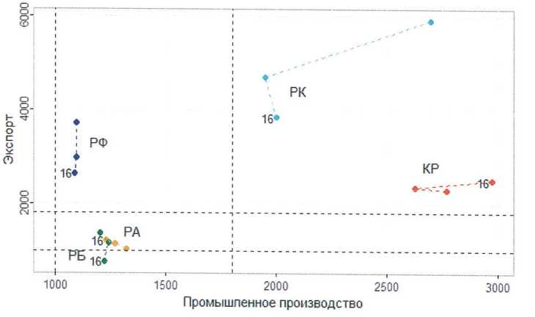
РК
КР
РА
РБ
РФ
Экспорт
Промышленное производство
Примечание: 16=2016 год.
Источник: национальные статистические органы, расчеты ЕЭК.

2.2. Источники роста и производительности
В целях исследования структурных факторов роста экономик был выбран период с 2011 по 2016 год. В странах ЕАЭС драйвером экономического роста выступал преимущественно рост производительности. При этом, главным ограничителем для роста экономик является демографический фактор. Общей тенденцией для государств ЕАЭС является сильное снижение занятости в сельском хозяйстве, что повысило производительность этой отрасли, а также перемещение трудовых ресурсов из торгуемых отраслей в неторгуемые. Причем такое перемещение не всегда было эффективным для экономик стран ЕАЭС.
Методологические пояснения. Для оценки структурных изменений в экономиках государств-членов применялся инструмент, разработанный Всемирным банком, «Job Generation and Growth Decomposition tool»⁸. Данная методология основывается на декомпозиции ВДС на душу населения (метод Шапли/Shapley) - показателя, характеризующего наряду с ВВП динамику экономического роста. Основными источниками роста данного показателя являются производительность труда (выпуск на одного работника), создание новых рабочих мест (уровень занятости) и демографический фактор (доля рабочей силы в населении). При этом метод показывает изменения, происходящие в каждой отрасли экономики. Для проведения анализа государств ЕАЭС на основе этого инструмента использовались данные за 2011 и 2016 годы.
Выбор 2011 года обусловлен периодом завершения восстановления экономик государств ЕАЭС после кризиса 2009 года. Стоимостные данные в модели приведены к ценам 2011 года. Для каждого выбранного периода была собрана статистика по следующим экзогенным переменным модели: (1) Валовой внутренний продукт по видам экономической деятельности; (2) Численность занятого населения по видам экономической деятельности; (3) Численность постоянного населения в среднем за год; (4) Численность экономически активного населения.
Табл.2
Динамика основных показателей модели, прирост в % (2016 год к 2011 году)
 | РА | РБ | РК | КР | РФ
ВДС в постоянных ценах, % | 21.0 | -2.2 | 18.8 | 24.2 | 3.9
Общая численность населения, % | -1.2 | 0.3 | 6.7 | 10.2 | 2.6
ВДС но душу населения, % | 22.4 | -2.5 | 11.3 | 12.7 | 1.2
Численность рабочей силы, % | -14.8 | -5.8 | 2.6 | 4.3 | 1.1
Численность занятого населения, % | -14.4 | -6.1 | 3.0 | 5.0 | 2.2
ВДС но одного работника, % | 41.3 | 4.1 | 15.3 | 18.3 | 1.7
Источники: ВВП и численность занятого населения по видам эк. деятельность, численность постоянного населения - данные национальных статистических ведомств; численность ЭАН - данные Департамента статистики ЕЭК.
Снижение доли рабочей силы в общей численности населения оказывает негативное влияние рост экономик стран ЕАЭС. За пять последних лет (с 2011 по 2016 год) численность населения стран ЕАЭС выросла на 3.0%, а экономически активного населения (рабочая сила) - на 0.8%. Вследствие отстающих темпов роста рабочей силы доля рабочей силы в структуре населения снизилась во всех странах ЕАЭС, в наибольшей степени в Армении. В среднем по ЕАЭС произошло снижение такого коэффициента с 52.5% в 2011 году до 51.3% в 2016 году. Одной из причин является увеличение неформальной занятости в условиях снижения экономической активности в последние годы, а также трудовая миграция населения в регионы с более высоким уровнем доходов.
Новые рабочие места в странах ЕАЭС создаются медленно.
Неблагоприятная динамика трудовых ресурсов наблюдается в Армении и Беларуси. С 2011 по 2016 год в этих странах сократилась численность рабочей силы и занятого населения. В Беларуси занятое население уменьшилось сильнее из-за снижения объемов выпуска. Поэтому среди стран ЕАЭС доля занятого населения в структуре рабочей силы сократилась только в Беларуси. Тем не менее, в остальных странах ЕАЭС вклад роста занятости в прирост ВДС на душу населения составил всего от 0,5 п.п. (Казахстан) до 1,0 п.п. (Россия). Для России на фоне небольших темпов прироста ВДС на душу населения этот вклад является существенным. В целом низкие темпы прироста занятости в ЕАЭС ограничивают прирост экономик.
С 2011 по 2016 год трудовые ресурсы государств ЕАЭС переместились из отраслей, производящих торгуемые товары, в отрасли, производящие неторгуемые товары. Однако такое перемещение не всегда было эффективным для экономик.
Производительность является основным источником роста для экономик стран ЕАЭС. Несмотря на существенное ухудшение показателей рынка труда в экономике Армении, совокупная валовая добавленная стоимость отраслей значительно выросла с 2011 по 2016 год. Также сильный рост ВДС произошел в Казахстане и Кыргызстане. Рост производительности в экономиках ЕАЭС характерен для разных отраслей. В Армении наибольший вклад в прирост производительности труда внесло сельское хозяйство, в Беларуси обрабатывающая промышленность, в Казахстане - торговля и операции с недвижимым имуществом, в Кыргызстане - строительство и торговля, в России - финансовая деятельность.

Рис. 48 Структура прироста ВДС на душу населения (100%) и его общий прирост (%)
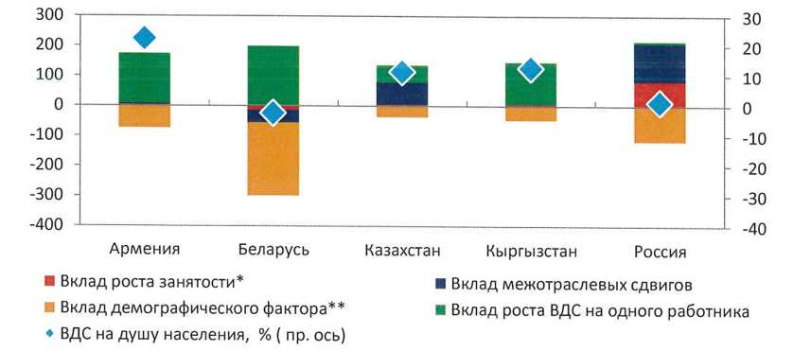
Армения
Беларусь
Казахстан
Кыргызстан
Россия
Вклад роста занятости*
Вклад демографического фактора**

ВДС на душу населения, % ( пр. ось)
Вклад межотраслевых сдвигов
Вклад роста ВДС на одного работника
Примечание: *-изменение доли занятого населения в рабочей силе; **-изменение доли рабочей силы в общей численности населения.
Наиболее сильное сокращение занятости среди стран ЕАЭС наблюдается в сельском хозяйстве. Для Беларуси и России также характерно снижение занятости в обрабатывающей промышленности. Занятость в государственном управлении в странах ЕАЭС изменилась по-разному. В Армении в этой отрасли занятость выросла и обеспечила наряду с торговлей и гостиничными услугами основной вклад в общий прирост занятых в экономике. В Кыргызстане, наоборот, сокращение численности занятого населения в отрасли государственного управления было самым значительным. Рабочие места создавались в странах ЕАЭС преимущественно в таких отраслях, как торговля, деятельность гостиниц и ресторанов, транспорт и связь, финансовая деятельность, операции с недвижимым имуществом. При этом в каждой из стран ЕАЭС имеются свои особенности (см. Рис.).
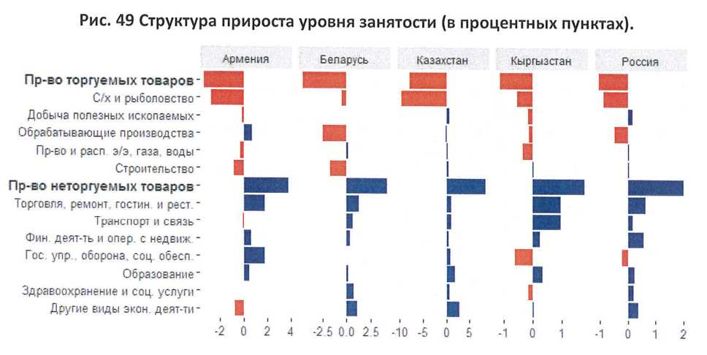
Рис. 49 Структура прироста уровня занятости (в процентных пунктах).

Армения
Беларусь
Казахстан
Кыргызстан
Россия
Пр-во торгуемых товаров
С/х и рыболовство
Добыча полезных ископаемых
Обрабатывающие производства
Пр-во и расп. э/э. газа, воды
Строительство
Пр-во неторгуемых товаров
Торговля, ремонт, гостин и рест.
Транспорт и связь
Фин. деят-ть и опер. с недвиж.
Гос. упр., оборона, соц. обесп
Образование
Здравоохранение и соц. услуги
Другие виды экон. деят-ти

Производительность выросла во всех странах ЕАЭС с 2011 по 2016 год.
Наиболее высокие темпы роста производительности (ВДС на одного работника) отмечаются в Армении, а наиболее низкие - в Беларуси и России. В Армении наибольшее влияние на рост производительности оказало сельское хозяйство в условиях снижения занятости и роста выпуска в этой отрасли. Для Армении характерно, что рост производительности наблюдается почти во всех отраслях (кроме финансовой деятельности) в отличие от других стран ЕАЭС. В Беларуси увеличение производительности обеспечили, главным образом, отрасли обрабатывающей промышленности и сельского хозяйства. Однако в 7 из 12 представленных на рисунке отраслей (также как и в России) производительность сократилась. В Казахстане отмечается значительное снижение производительности в горнодобывающей промышленности на фоне сокращения ВДС и роста занятости. При этом для Казахстана большую роль играет фактор перемещения рабочей силы из низкоэффективных отраслей в более эффективные (показатель межотраслевые сдвиги). В Кыргызстане существенный рост производительности отмечается в строительстве и торговле. А в России, наоборот, эти отрасли в наибольшей мере ограничивают рост производительности, переманивая трудовые ресурсы из более эффективных отраслей. К отраслям с растущей производительностью в России относятся сельское хозяйство, обрабатывающая промышленность, финансовая деятельность, операции с недвижимым имуществом и государственное управление.

Рис. 50 Структура прироста производительности труда (в процентных пунктах).
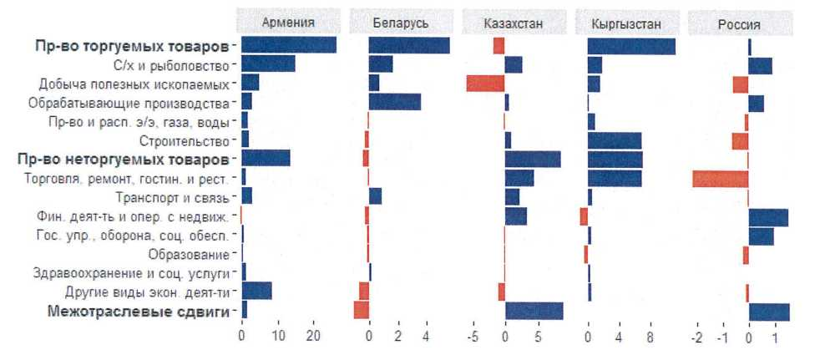
Армения
Беларусь
Казахстан
Кыргызстан
Россия
Пр-во торгуемых товаров
С/х и рыболовство
Добыча полезных ископаемых
Обрабатывающие производства
Пр-во и расп. э/э. газа, воды
Строительство
Пр-во неторгуемых товаров
Торговля, ремонт, гостин и рест.
Транспорт и связь
Фин. деят-ть и опер. с недвиж.
Гос. упр., оборона, соц. обесп
Образование
Здравоохранение и соц. услуги
Другие виды экон. деят-ти
Межотраслевые сдвиги
Показатель межотраслевых сдвигов указывает на вклад межотраслевых сдвигов в прирост производительности. Показатель отражает перемещение рабочей силы из отраслей с производительностью ниже среднего уровня в отрасли с производительностью выше среднего уровня. Этот вклад оценен положительно для Армении, Казахстана и России, нейтрально для Кыргызстана и отрицательно для Беларуси. Такой эффект для Беларуси объясняется в основном снижением занятости в обрабатывающей промышленности, тогда как эта отрасль более производительна относительно среднего уровня.
Межотраслевые сдвиги оказывают наиболее сильный эффект на экономический рост в Казахстане и России. Изменение в структуре занятого населения стран ЕАЭС в основном связано с сокращением занятости в наименее эффективной отрасли - сельское хозяйство. Рабочая сила перемещается в иные отрасли, например, в горнодобывающую промышленность. Сельское хозяйство является наименее эффективной отраслью, тогда как горнодобывающая промышленность - наоборот. Например, в Казахстане, несмотря на то, что производительность в горнодобывающей промышленности снизилась в 2011- 2016 годы, тем не менее, она по-прежнему значительно превышает (в 5 раз) средний уровень производительности. Поэтому снижение занятости в сельском хозяйстве и увеличение в горнодобывающей промышленности положительно отражается на показателе межотраслевых сдвигов.
Общей тенденцией для ЕАЭС является переток трудовых ресурсов в финансовую деятельность (сокращение в Казахстане объясняется снижением занятости в отрасли операций с недвижимостью). Ввиду того, что производительность в отрасли финансовой деятельности превышает средний уровень в экономиках ЕАЭС, перемещение в эту отрасль трудовых ресурсов благоприятно отразилось на росте общего уровня производительности экономик стран ЕАЭС.

Рис. 51 Структура прироста фактора межотраслевых сдвигов (в процентных пунктах).
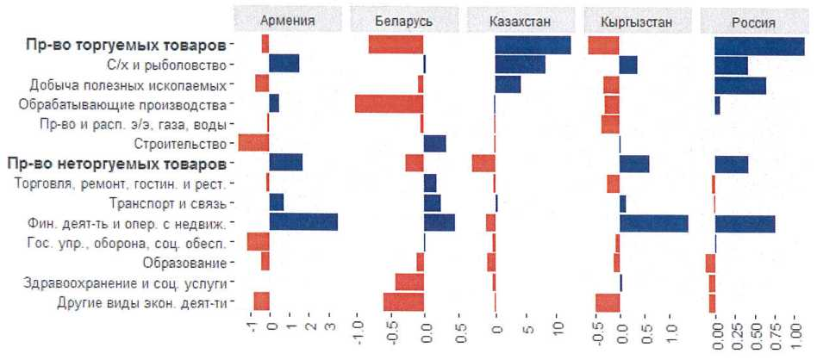
Армения
Беларусь
Казахстан
Кыргызстан
Россия
Пр-во торгуемых товаров
С/х и рыболовство
Добыча полезных ископаемых
Обрабатывающие производства
Пр-во и расп. э/э. газа, воды
Строительство
Торговля, ремонт, гостин и рест.
Транспорт и связь
Фин. деят-ть и опер. с недвиж.
Гос. упр., оборона, соц. обесп
Образование
Здравоохранение и соц. услуги
Другие виды экон. деят-ти
Пр-во неторгуемых товаров

3. Конвергенция и долгосрочные цели интеграции в ЕАЭС
Увеличение благосостояния является ключевой задачей процесса экономической интеграции с точки зрения обеспечения сбалансированного экономического развития. В общем случае конвергенция означает эффект догоняющего развития стран с относительно низким уровнем доходов к странам с относительно более высоким уровнем доходов. Несмотря на то, что сближение реальных уровней доходов не является необходимым условием функционирования экономического союза, основной целью формирования ЕАЭС является повышение жизненного уровня населения.
Страны ЕАЭС отличаются по уровню доходов на душу населения, и конвергенция в рамках интеграционного блока может быть дополнительным импульсом для роста их экономик. Кроме того, получения в долгосрочном периоде государствами-членами выгод от интеграции особенно в условиях замедления темпов экономического роста способствует повышению сплоченности интеграционного объединения.
Методологические подходы к оценке. Теория предполагает, что страны с первоначально более низким ВВП на душу населения, как правило, растут быстрее, чем страны с более высокими начальными уровнями доходов, что означает, что наблюдается (3-конвергенция. Дисперсия ВВП на душу населения (измеряется как коэффициент вариации) в разных странах также должна снижаться, означая, что более высокий рост в странах с первоначально более низкими доходами приводит к сближению со странами с высоким уровнем доходов (сг-конвергенция). Эмпирические данные свидетельствуют, что данное предположение не в полной мере соблюдается для государств - членов ЕАЭС. При этом различные измерения данного процесса как внутри интеграционного объединения, так и относительно стран с высоким уровнем дохода, которые использовались в качестве эталона для сравнения, позволили выделить ряд особенностей данного процесса в ЕАЭС.
Неравномерность процесса конвергенции во времени. В значительной степени на скорость и динамику процесса оказывала внешнеэкономическая конъюнктура и структурные факторы. В период благоприятной экономической конъюнктуры с 2000 года по 2008 год наблюдалось достаточно быстрое увеличение доходов на душу населения. Государства - члены ЕАЭС (кроме Кыргызстана) демонстрировали высокие темпы экономического роста, которые превышали средние темпы роста, характерные для стран с сопоставимым уровнем экономического развития. В сложившихся условиях в государствах - членах ЕАЭС наблюдался быстрый процесс конвергенции и увеличение доходов. Мировой финансово-экономический кризис в 2008-2009 годах и ухудшение условий торговли в 2014-2015 годах привели к замедлению данных процессов. Наблюдалось замедление темпов экономического роста в странах с различным уровнем доходов, что привело к замедлению экономической конвергенции в мире в целом.

Рис. 52 Средние темпы прироста ВВП и уровень доходов | Рис. 53 ВВП на душу населения по ППС в текущих ценах (2000-2016 гг.)
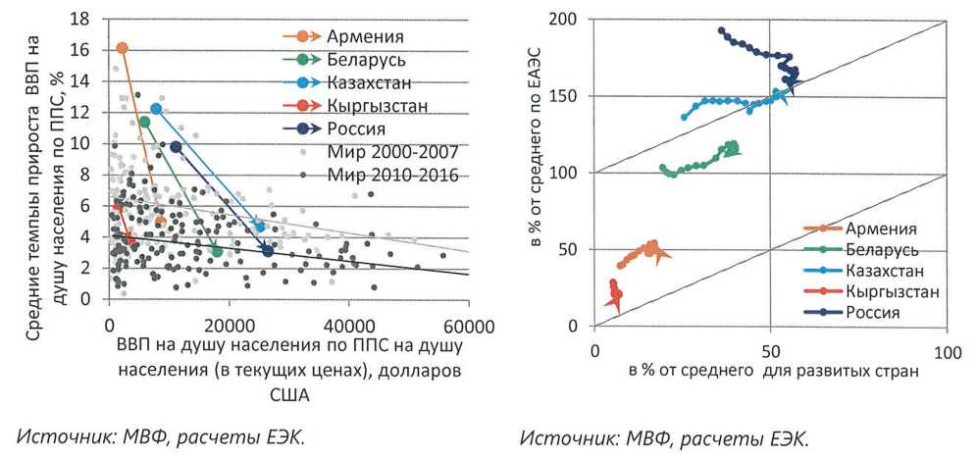
Армения
Беларусь
Казахстан
Кыргызстан
Россия
Армения
Беларусь
Казахстан
Россия
Кыргызстан
Мир 2000-2007
Мир 2010-2016
Средние темпыы прироста ВВП на душу населения по ППС, %
в % от среднего по ЕАЭС
ВВП на душу населения по ППС на душу населения (в текущих ценах), долларов США
Источник: МВФ, расчеты ЕЭК.
в % от среднего для развитых стран
Источник: МВФ, расчеты ЕЭК.

Скорость конвергенции стран с различным уровнем доходов отличается.
В странах с изначально высоким уровнем доходов на душу населения относительно среднего по ЕАЭС (Беларусь, Казахстан, Россия) процессы конвергенции протекали существенно быстрее. Наблюдалось быстрое сокращение разрыва в доходах данной группы стран по сравнению с развитыми странами. Значительное отставание в динамике показателя наблюдалось в Армении. В Кыргызстане ситуация ухудшилась - наблюдалось увеличение разрыва в доходах как с государствами - членами ЕАЭС, так развитыми странами.
Конвергенция уровня дохода внутри ЕАЭС носила ограниченный характер. Конвергенция доходов происходила преимущественно внутри группы стран с более высоким относительно среднего по ЕАЭС уровнем дохода. Уровни дохода на душу населения в Казахстане и Беларуси последовательно сближались со значением аналогичного показателя в России. С течением времени это способствовало снижению дисперсии уровня дохода между странами. Вместе с тем, уровень доходов в Армении и Кыргызстана рос не так быстро, как в остальных государствах - членах ЕАЭС, что обусловило незначительное сокращение разрыва между значением показателя Армении и среднего значения для ЕАЭС: с 39,2% в 2000 году до 52,7% в 2016 году, в то время как для Кыргызстана за аналогичный период разрыв сократился с 28,5% до 21,5%. Таким образом сохраняется устойчивый диспаритет в уровнях доходов государств - членов ЕАЭС.
Различия в экономических политиках могут усилить ресинхронизацию экономического подъема в ЕАЭС и увеличить разрыв в доходах. В результате стимулирующей экономической политики в Казахстане и роста производительности в Армении данные страны сохранили относительно высокие темпы экономического роста, что обусловило быстрый выход из рецессии и восстановление экономического роста. Беларусь и Россия столкнулись с более глубокой и продолжительной рецессией, что обусловило замедление темпов экономического роста. | Рис. 54 Коэффициент вариации ВВП по ППС в текущих ценах 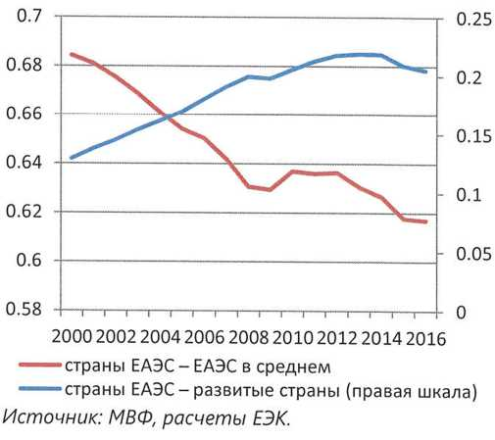  Источник: МВФ, расчеты ЕЭК.  страны ЕАЭС - ЕАЭС в среднем  страны ЕАЭС-развитые страны (правая шкала)
Значительное замедление средних темпов экономического роста привело к тому, что скорость конвергенции снизилась между государствами - членами ЕАЭС, вместе с тем, на протяжении последних 3 лет наблюдается сближение уровня доходов стран ЕАЭС по отношению к развитым странам за счет роста доходов в Армении, Кыргызстане и Казахстане.
Циклические и структурные факторы могут обусловить расхождение стран. Если влияние циклических факторов может снизиться, то структурные различия могут оказать продолжительное влияние на процессы конвергенции и существенно их замедлить. Под влиянием структурных факторов (сохранение различий в производительности и издержек на рабочую силу) различия в экономической динамике приобретут устойчивый характер, конвергенция может существенно замедлиться.
Замедление конвергенции отражает снижение производительности.
Сохраняющийся между странами разрыв в доходах связан с сокращением производительности на фоне шоков, с которыми столкнулись экономики государств - членов ЕАЭС, а также снижением производительности в странах с более низким доходом на душу населения, что связано с негативным влиянием ключевых экономик региона на остальные экономики посредством торгового и финансового канала. Кроме того, рост заработной платы опережал рост производительности труда, что способствовало росту разрывов в конкурентоспособности, о чем свидетельствует расхождение в относительных расходах на оплату труда. В итоге снижается конкурентоспособность и замедляется экономический рост. Значительные различия в темпах экономического роста могут привести к сохранению сложившейся ситуации.
Рис. 55 Структура прироста реального ВВП по факторам производства, в п.п. | Рис. 56 Средняя заработная плата и уровень доходов в 2016 г.
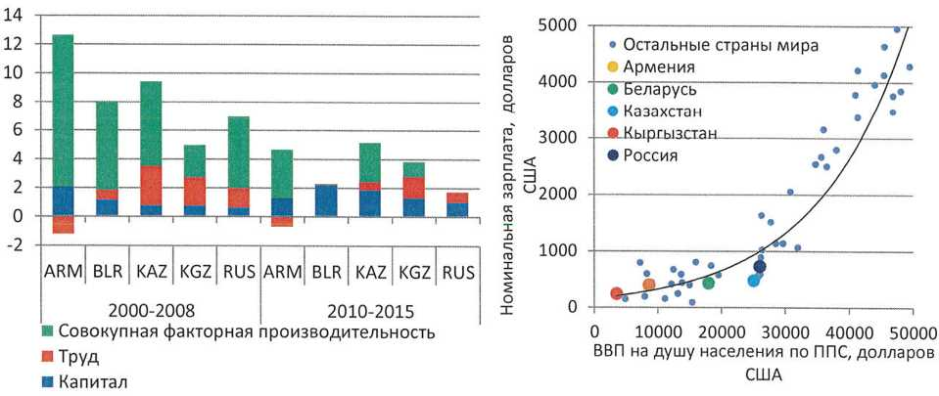
Армения
Беларусь
Казахстан
Россия
Кыргызстан
ВВП на душу населения по ППС, долларов США
Совокупная факторная производительность
ТРУД
Капитал
Номинальная зарплата, долларов США
Остальные страны мира
ARM
BLR
KAZ
KGZ
RUS
ARM
BLR
KAZ
KGZ
RUS
Источник: национальные статистические органы, МВФ, расчеты ЕЭК.

4. Перспективы экономического развития

4.1. Среднесрочные макроэкономические прогнозы
В среднесрочной перспективе, согласно официальным прогнозам стран ЕАЭС и прогнозам ЕЭК, ожидается восстановление темпов роста ВВП, при этом в большинстве случаев прогнозируется ускорение роста. В то же время долгосрочные темпы роста экономик имеют риски для стагнации, главным образом, в России вследствие стабилизации нефтяных цен и ограниченного роста объемов добычи. Вместе с тем, от темпов роста экономики России во многом зависит инвестиционная и потребительская активность в странах ЕАЭС. Преодоление рисков стагнации в России будет связано с закрытием узких мест в институциональном развитии и более равномерным ростом экономики по отраслям.
Табл.3
Прогнозные значения основных показателей экономического развития ЕАЭС
 |  | 2016 | 2017 | 2018 | 2019 | 2020 | 2017 | 2018 | 2019
 |  | Факт | Прогноз (сентябрь 2017) |  |  |  | Разница с пред, прогнозом (июль 2017)
Среднегодовая цена на нефть, в долл. США
 | Брент | 43,7 | 52,6 | 54,0 | 55,1 | 56,2 | -0,2 | -0,1 | -0,1
 | Юралс | 42,1 | 50,7 | 52,0 | 53,1 | 54,1 | -0,2 | -0,1 | -0,1
Темпы прироста ВВП, в процентах
 | Армения | 0,2 | 5,2 | 2,7 | 4,1 | 4,0 | 0,0 | -0,1 | 0,0
 | Беларусь | -2,6 | 1,8 | 1,7 | 1,7 | 1,6 | 0,2 | 0,5 | 0,4
 | Казахстан | 1,1 | 3,7 | 3,7 | 3,1 | 3,2 | 0,3 | 0,6 | -0,7
 | Кыргызстан | 3,8 | 4,8 | 4,8 | 4,7 | 4,7 | 0,8 | 0,6 | 0,5
 | Россия | -0,2 | 1,8 | 1,7 | 1,9 | 1,7 | 0,4 | 0,3 | 0,4
 | ЕАЭС | -0,2 | 2,0 | 1,9 | 2,0 | 1,9 | 0,5 | 0,3 | 0,3
Среднегодовая инфляция, в процентах
 | Армения | -1,4 | 0,8 | 3,5 | 4,0 | 4,0 | -0,3 | 0,3 | 0,2
 | Беларусь | 11,8 | 6,6 | 7,6 | 6,2 | 5,3 | -0,3 | -0,4 | 0,4
 | Казахстан | 14,6 | 7,5 | 7,0 | 6,1 | 5,2 | 0,1 | 0,3 | 0,2
 | Кыргызстан | 0,4 | 3,5 | 4,6 | 6,2 | 6,5 | -0,5 | -2,5 | -0,8
 | Россия | 7,1 | 3,8 | 4,0 | 4,0 | 4,0 | 0,0 | 0,0 | 0,0
 | ЕАЭС | 7,7 | 4,2 | 4,5 | 4,4 | 4,3 | 0,2 | -0,1 | 0,2
Источник: совместные прогнозы ЕЭК и ЕАБР.

Республика Армения
Восстановление экономики, благодаря активному росту промышленного производства, ориентированного в первую очередь на экспорт, ввиду улучшившихся условий торговли, а также благодаря восстановлению потребительской активности на фоне стимулирующей макроэкономической политики. Под воздействием мягких денежно-кредитных условий и активизации внутреннего спроса инфляция будет постепенно приближаться к цели в 4% в среднесрочном периоде.
Денежные переводы, оказывавшие значимое влияние на экономическую динамику ранее, в настоящее время отошли на второй план, сейчас же наблюдается увеличение значимости других факторов, в частности расширение производственных мощностей в экспортно-ориентированных отраслях. Реализуемые меры денежно-кредитной и бюджетно-налоговой политики, направленных обеспечение стабильности цен и на восстановление экономики после спада во втором полугодии 2016 года, оказали положительное влияние и в первом полугодии 2017 года. Оживление внутреннего спроса и рост экономической активности сопровождались смягчением кредитных условий и увеличением кредитования частного сектора.
По итогам первого полугодия 2017 года темп прироста ВВП Армении составил 6%. Устойчивый рост наблюдается во всех ключевых отраслях промышленности, однако циклический спад в сельском хозяйстве и строительстве продолжает оказывать негативное влияние на экономику. По мере восстановления экономик стран - основных торговых партнеров и наращивания роста производительности в Армении существенно увеличились объемы экспорта в государства - члены ЕАЭС и третьи страны.
Структурные меры политики продолжат оказывать положительное влияние на экономику Армении. Реализация программы Правительства по стимулированию экспорта, снижение уровня безработицы, постепенное восстановление цен на основные товарные позиции экспорта, постепенное восстановление денежных переводов должны привести к увеличению темпов прироста ВВП, которые в 2017 году могут составить 5,2%, в 2018 году - 2,7%, в 2019 году - 4,1%, в 2020 году - 4,0%.
Дефицит счета текущих операций постепенно сокращается, снижаются внешние риски, что повышает устойчивость экономики в случае возникновения повторных неблагоприятных внешних шоков, дальнейшее снижение дефицита бюджета до целевого уровня в 1,7% к ВВП до 2020 года будет способствовать дальнейшему усилению внешней позиции, несмотря на увеличение импорта.
Центральный банк оценил достаточным воздействие стимулирующих денежно-кредитных условий для достижения целевого значения по инфляции в среднесрочной перспективе. Последнее снижение ключевой (базовой) ставки было в феврале 2017 года на 0,25 п.п. до 6,0%. Наблюдаемое улучшение кредитных условий способствует восстановлению кредитования, что оказывает поддержку внутреннему спросу и будет способствовать достижению цели по инфляции в среднесрочной перспективе. В апреле 2017 года дефляционные процессы сменились инфляционными, впервые с декабря 2015 года, по данным за август 2017 года, индекс потребительских цен в годовом выражении составил 0,9%. На прогнозном горизонте под влиянием мягких денежно-кредитных условий и растущего внутреннего спроса индекс потребительских цен, по прогнозам ЕЭК, в среднем в 2017 году составит 0,8%, в 2018 году - 2,6%, в 2019 году - 3,9%, в 2020 году - 4,0%.
Рис. 57 ВВП в сопоставимых ценах (прирост в % квартал к соотв. кварталу пред, года | Рис. 58 Инфляция (прирост в %, квартал к соотв. кварталу пред, года)
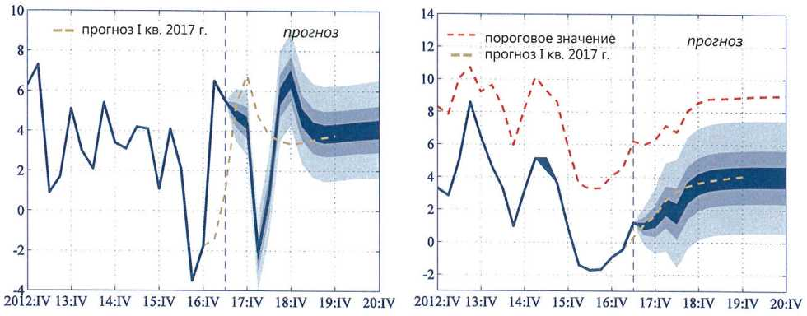
прогноз I кв. 2017г.
прогноз
прогноз
прогноз I кв. 2017г.
Пороговое значение.
Источник: расчеты ЕЭК.

Уровень безработицы остается высоким, постепенно снижаясь, по данным за II квартал, - 17,8%. В дальнейшем увеличение роста экономической активности будет вносить свой вклад в снижение безработицы на 0,3-0,4% в год. По мере восстановления экономики России ожидается рост денежных переводов. Предполагается, что темпы потенциального экономического роста могут достичь 4-5% в среднесрочной перспективе по мере расширения производства, снижения безработицы, а также восстановления притока инвестиций.
Риски для экономического роста связаны с более медленными темпами прироста ВВП в 2018 году, ввиду некоторого исчерпания потенциала расширения производства и высокой базой 2017 года. Несмотря на то, что Центральный банк Республики Армения ожидает определённое расширение инфляционной среды и инфляционных ожиданий, в настоящее время целесообразным является сохранение имеющихся стимулирующих денежно-кредитных условий. Вместе с этим, на фоне ожидаемых развитий, в будущем возникнет необходимость постепенной нейтрализации стимулирующих денежно-кредитных условий для достижения целевого уровня инфляции в среднесрочном отрезке.

Республика Беларусь
Основной целью текущей экономической политики является решение первоочередных задач, стоящих перед экономикой: снижение уязвимости, обеспечение внешней сбалансированности экономики, повышение внешней ликвидности и платежеспособности, рефинансирование сложившегося внешнего долга на приемлемых условиях.
Экономический рост ускоряется, постепенно набирая силу, но остается сдержанным относительно стран - основных торговых партнеров. Перспективы роста экономики в 2017 году оказались более благоприятными ввиду увеличения объемов экспорта калийных удобрений, восстановления объемов переработки нефти и экспорта нефтепродуктов, что внесло положительный вклад в динамику ВВП. Рост внешнего спроса на инвестиционные и потребительские товары способствовал увеличению объемов выпуска и экспорта.
Правительством были расширены меры поддержки спроса и экономического роста. Политика в области доходов была направлена на повышение заработной платы и достижение по итогам 2017 года целевого уровня. На фоне роста заработных плат и увеличения объемов кредитования расходы домашних хозяйств после сокращения в течение предыдущих 2 лет по итогам II квартала 2017 года увеличились на 2,4%. Предусмотренные планами правительства стимулы для поддержки экономической активности, в том числе расширение финансирования инвестиционных программ, не были реализованы в полной мере, в результате спад в инвестиционной активности еще полностью не преодолен. В результате изменений в структуре совокупных расходов импорт начинает постепенно восстанавливаться, наблюдается переключение с внешних на внутренние источники роста. С учетом сложившейся благоприятной внешней конъюнктуры и реализуемых мер политики в 2017 году темпы прироста ВВП повышены на 0,4 процентных пункта по сравнению с предыдущим прогнозом до 1,8%. Значительно повышен прогноз на 2018 и последующие годы. Ожидается, что прирост ВВП составит около 1,8% вместо ранее прогнозировавшихся 0,8-1%. При этом оценка Министерства экономики Республики Беларусь прироста ВВП в 2017 году составляет 2%, а прогноз на 2018 год - 3,5%. Устойчивый рост внутреннего спроса без ухудшения внешней позиции возможен в случае компенсации роста издержек на оплату труда ростом производительности повышением эффективности и финансовой отдачи от инвестиций.
Сохраняются факторы уязвимости, которые могут создавать риски для макроэкономической стабильности. Прогресс в реализации мер, направленных на оздоровление банковского и реального сектора экономики носит ограниченный характер. Несмотря на реструктуризацию задолженности реального сектора и повышение финансовой дисциплины, уровень проблемной задолженности в банковском секторе продолжает увеличиваться. Вовлеченность государственного бюджета в урегулирование проблем финансового и реального сектора остается высокой, в результате чего объем условных обязательств продолжает сохраняться на высоком уровне.
Рис. 59 ВВП в сопоставимых ценах (прирост в % квартал к соотв. кварталу пред, года | Рис. 60 Инфляция (прирост в %, квартал к соотв. кварталу пред, года)
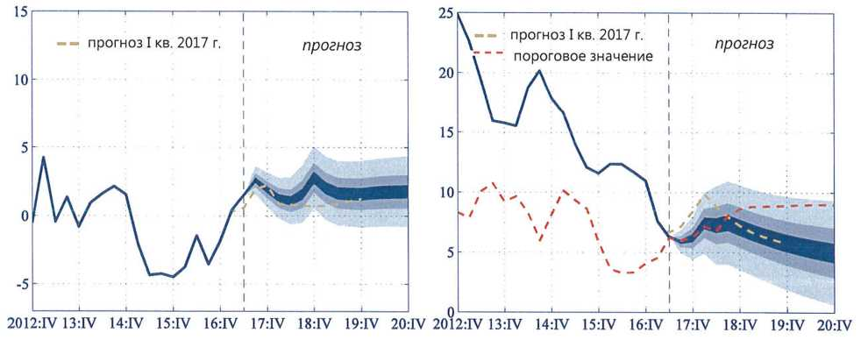
прогноз I кв. 2017г.
прогноз
прогноз
прогноз I кв. 2017г.
Пороговое значение.
Источник: расчеты ЕЭК.
Общая инфляция значительно замедлилась. Годовая инфляция в сентябре 2017 года замедлилась до 4,9%, главным образом, за счет более умеренной динамики базовой инфляции по сравнению с прошлым годом. Несмотря на поэтапное снижение ключевой (базовой) ставки, общая направленность денежно-кредитной политики не изменилась и обеспечила поддержании реальных процентных ставок на положительном уровне. В результате на конец года инфляция ожидается значительно ниже установленного Национальным банком целевого значения в 9% и составит 6,2%. На фоне расширения стимулирующих мер политики и увеличения потребительского и инвестиционного спроса, а также повышения тарифов на жилищно- коммунальные услуги, инфляция несколько ускорится в 2018 году до 7,3%, что в целом не помешает выйти на ее целевое значение к концу 2020 года на уровне 5%.
Внешняя позиция улучшается, ситуация осложняется высоким уровнем внешнего долга. Динамика обменного курса и снижение реальных издержек на оплату труда способствуют поддерживанию конкурентоспособности традиционных отраслей промышленности. Увеличение цен экспорта и физических объемов по ключевым позициям экспорта, несмотря на увеличение спроса на импорт, способствует улучшению сальдо торговли товарами, продолжается устойчивый рост экспорта услуг. Данные факторы способствуют поддержанию внешней сбалансированности. Сальдо счета текущих операций продолжает улучшаться, дефицит находится на минимальных уровнях за последние 5 лет и сложился в январе-июне 2017 года на уровне -2,4% ВВП против -6,3% за аналогичный период 2016 года. В отсутствие значительных внешних шоков дефицит счета текущих операций стабилизируется в 2017 году на уровне 2-2,5% и может увеличится в 2018-2020 годах до 4-4,5% ВВП.
Квазифискальные расходы продолжают оказывать значительное влияние на долговую устойчивость. Государственный долг продолжает увеличиваться, несмотря на сохраняющийся профицит бюджета сектора государственного управления, отчасти в связи с широкой вовлеченностью бюджета в реструктуризацию проблемной задолженности государственного сектора. Хотя по итогам 2017 года ожидается профицит консолидированного бюджета на уровне 1,6% ВВП, государственный долг к концу 2017 года увеличится до 37,6% ВВП и 32,6% ВВП к концу 2019 года. Сформировавшаяся структура государственного долга привела к повышению уязвимости экономики и увеличению потребности в валовом финансировании для закрытия разрывов ликвидности и рефинансирования своевременного государственного долга. Увеличение количества убыточных предприятий и накопленного убытка свидетельствует о настоятельной необходимости пересмотра подходов к реализации финансовой поддержки промышленности и сельского хозяйства, управлению государственной собственностью, повышения роли экономических стимулов.

Республика Казахстан
Темпы экономического роста быстро восстанавливаются на фоне увеличения добычи нефти, роста цен на сырьевые товары, стимулирующей фискальной политики и увеличения инвестиций в основной капитал. Ожидается некоторое улучшение сальдо счета текущих операций в результате улучшения условий торговли.
Активная экономическая политика является основным драйвером поддержки экономики. После замедления роста экономической активности, обусловленного циклическими и структурными факторами, ожидается восстановление внутреннего спроса на фоне роста потребительского кредитования и стимулирующей фискальной политики. Реальный ВВП ускорится до 3,7% в 2017-2018 году и, как ожидается, увеличится до 3,1% и 3.2% в 2019-2020 годах.
Восстановление внутреннего спроса будет происходить на фоне роста потребления домашних хозяйств и роста валового накопления основного капитала. Влияние нефтегазового сектора продолжит оказывать значительное влияние на динамику экономической активности. Сохраняющийся низкий уровень цен на сырьевые товары будет сдерживать темпы экономического роста в среднесрочном периоде.

Баланс факторов экономического роста остается положительным.
Всеохватывающая и масштабная система мер поддержки и содействия проведению структурных преобразований способствует быстрому восстановлению экономики за счет некоторого увеличения инвестиционной активности, адаптации экономических агентов к сложившимся условиям, диверсификации и структурной перестройки. Слабое восстановление внешнего спроса и высокая зависимость от изменений цен на сырье обуславливают сохранение уязвимости экономики к внешним шокам. Масштабные меры финансовой поддержки экономики в условиях снижения потенциальных темпов экономического роста, восстановления загрузки мощностей, которое должно завершиться в 2017 году, роста заработных плат и ограничения предложения на рынке труда могут привести к незначительному увеличению инфляционного фона.
Рис. 61 ВВП в сопоставимых ценах (прирост в % квартал к соотв. кварталу пред, года | Рис. 62 Инфляция (прирост в %, квартал к соотв. кварталу пред, года)
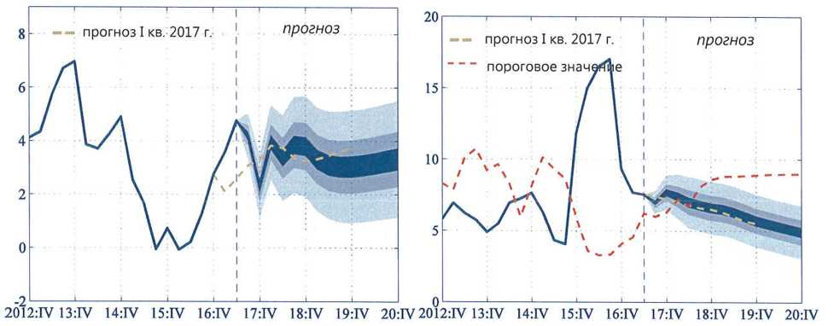
прогноз I кв. 2017г.
прогноз
прогноз
прогноз I кв. 2017г.
Пороговое значение.
Источник: расчеты ЕЭК.
Факторы снижения инфляции ослабевают в связи с ожидаемым переходом разрыва выпуска в слабоположительную область и недооцененным реальным эффективным обменным курсом. С начала 2017 года инфляция устойчиво замедлялась, снизившись до 7,1% по итогам сентября. Несмотря на это до конца года ожидается рост инфляции из-за эффекта низкой базы и различных ценовых шоков, что соответствует целевому коридору по инфляции Национального Банка - 6-8%.
Несмотря на продолжающееся снижение денежных доходов и заработной платы в реальном выражении, отмечается рост данных показателей во многих отраслях, что наряду с ростом розничного товарооборота свидетельствует о восстановлении потребления домохозяйств.
Увеличение спроса на продовольственные и непродовольственные товары на фоне ограниченного предложения товаров внутреннего производства и роста импортных цен может осложнить поддержание инфляции в целевом коридоре, что в свою очередь может привести к более сдержанной денежно-кредитной политике. Среднегодовая инфляция в текущем году может составить 7,5%, в 2018 году - 7,0%, в 2019 году - 6,1% и 5,2% в 2020 году.
Ситуация с платежным балансом стабильна. Отрицательное сальдо счета текущих операций относительно снизилось в результате улучшения торгового баланса на фоне некоторого восстановления сырьевых цен на нефть. Позитивная динамика отмечается и по статье притока капитала, которая может быть ограничена на фоне рисков оттока капитала из развивающихся стран на фоне возможного изменения в политике ФРС. В результате бюджетной консолидации, роста цен на нефть и увеличения добычи нефти внешняя позиция будет постепенно восстанавливаться. По прогнозу, дефицит счета текущих операций сократится с 4,5% ВВП в 2017 году до 3,6% ВВП в 2019 году.
С 2018 года ожидается сокращение влияния налогово-бюджетной политики на фоне консолидации бюджета. Согласно закону о республиканском бюджете на 2017-2019 годы и проекту на 2018-2020 годы, планируется существенное сокращение затрат с 2018 года и дальнейшее плавное снижение бюджетного дефицита. Казахстан сохраняет высокую долговую устойчивость. Увеличение государственного долга обусловлено в основном операциями Национального Банка по изъятию с денежного рынка избыточной ликвидности, которое с восстановлением внутреннего спроса будет сокращаться.

Кыргызская Республика
Зависимость роста экономики от разработки месторождения «Кумтор» объясняет высокую волатильность ВВП: сильный рост в начале 2017 года, по прогнозу, замедлится к концу года. Инфляция сближается с целевым ориентиром. Улучшение внутреннего спроса обусловлено восстановлением денежных переводов.
Сохраняются высокие темпы роста экономики. ВВП Кыргызстана по итогам января-августа вырос на 6,0% г/г. Общие темпы роста с начала года замедляются. Однако без учета предприятий по разработке месторождения «Кумтор» темпы роста экономики выглядят более устойчивыми и по итогам 8 месяцев 2017 года составили 3,6%. Однако рост ВВП в течение года замедляется, и к концу 2017 года темпы прироста ВВП продолжат снижаться. В соответствии с прогнозом Комиссии рост ВВП Кыргызстана в 2017 году составит 4,0%. Поддержку росту экономики в 2017 году оказывают более высокие, чем ожидалось ранее, темпы роста производства золота на месторождении «Кумтор». Но, с другой стороны, с октября замедлился рост экономики без учета предприятий по разработке «Кумтор», что может быть связано с усилением контроля на границе с Казахстаном. Прогноз на 2018-2020 гг. скорректирован в сторону повышения. Ожидается, что темпы роста ВВП составят в этот период 4,4-4,9%. Фактором ускорения роста ВВП на среднесрочном горизонте является планируемое начало добычи золота на новом месторождении «Джеруй» (2-е место по запасу золота после «Кумтор»).
Рис. 63 ВВП в сопоставимых ценах (прирост в % квартал к соотв. кварталу пред, года | Рис. 64 Инфляция (прирост в %, квартал к соотв. кварталу пред, года)
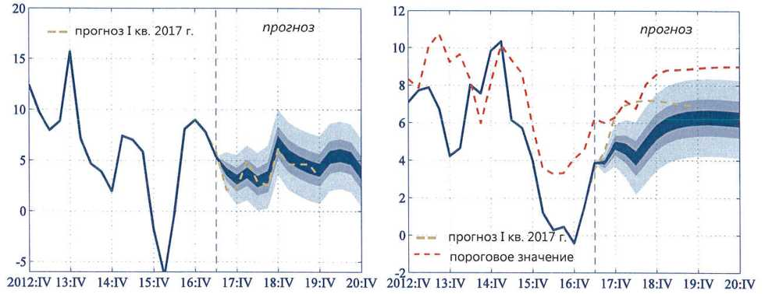
прогноз I кв. 2017г.
прогноз
прогноз
прогноз I кв. 2017г.
Пороговое значение.
Источник: расчеты ЕЭК.

Ожидается постепенное переключение источников роста экономики.
Уменьшение бюджетной поддержки роста экономики приведет к переключению расходов: источником финансирования внутреннего спроса будут в большей мере негосударственные средства. Основную поддержку росту экономики Кыргызстана будут оказывать растущие денежные переводы трудовых мигрантов, доля которых в ВВП в настоящее время составляет около 30%. Ожидается, что в 2017 году темпы роста чистых денежных переводов вырастут не менее, чем в 2016 году, но в дальнейшем темпы роста замедлятся. Денежные переводы будут стимулировать рост как внутреннего спроса, так и импорта. На этом фоне чистый экспорт будет ограничивать рост ВВП. Однако внешнеэкономический фон будет благоприятным для роста экспорта: укрепляется макроэкономическая стабильность стран - основных торговых партнеров.
Инфляция стабилизировалась ниже крайнего значения целевого коридора в 5-7%. Инфляция с апреля в Кыргызстане находится на уровне около 3,8% г/г. Основными факторами роста потребительских цен в 2017 году являются продовольственные товары и услуги, причем влияние роста цен на продовольственные товары в летние месяцы снизилось, а на услуги - увеличилось. Сохраняющаяся мягкая монетарная политика способствует повышению темпов роста потребительских цен, стимулируя кредитование. Согласно прогнозу, ожидается приближение инфляции к концу 2017 года к нижней границе целевого коридора. В 2018-2020 годы инфляция будет постепенно ускоряться, но в рамках среднесрочного количественного ориентира. Повышению темпов роста потребительских цен будет способствовать восстановление мировых цен на продовольствие и сырье, а также стимулирующий характер макроэкономической политики. Также в 2018 году ожидается изменение тарифной политики, что может повлиять на инфляцию.
Двойной дефицит сохранится. Стимулирующая бюджетная политика в 2017 году, вероятно, отразится на росте дефицита государственного бюджета относительно 2016 года. Но к 2020 году, согласно официальному прогнозу, дефицит должен снизиться до 3,0% ВВП. При этом бюджетная поддержка в течение этого периода будет превышать аналогичную поддержку в странах - партнерах ЕАЭС. Несмотря на высокий уровень государственного долга (60,8% ВВП по итогам августа 2017 г., согласно официальным данным), долг снижается с 2016 года благодаря высоким темпам роста экономики и устойчивому номинальному курсу. Тем не менее, уровень долга значительно превышает уровень долга в других странах ЕАЭС. Дефицит бюджета планируется покрывать, как и прежде, главным образом, за счет внешних источников (более 90% долга является внешним), что характеризует состояние платежного баланса. Страна является чистым кредитором: отрицательное сальдо счета текущих операций формируется с 2005 года. После временного улучшения сальдо в 2016 году под влиянием восстановления денежных переводов в долларовом эквиваленте ожидается, что оно ухудшится с 2017 года на фоне роста внутреннего спроса и будет находиться на прогнозном горизонте на уровне около 11-12% ВВП.

Российская Федерация
Экономика продолжает восстанавливаться, так во II квартале 2017 года темпы прироста достигли 2,5%, однако во второй половине 2017 года, ожидается небольшое замедление. В среднесрочной перспективе ожидается, что экономический рост будет ограничен 1,7%-2,0% при отсутствии структурных реформ, направленных на рост численности занятых, увеличение производительности труда и наращивание несырьевого экспорта. Инфляционные процессы стабилизировались. В 2017 году инфляция составила 2,5%, что ниже цели в 4%.
Восстановительный рост при стабильных ценах на нефть. Положительные тенденции в российской экономике, начавшиеся в III квартале 2016 года, продолжают усиливаться. Темпы прироста ВВП во II квартале 2017 года составили 2,5%. Основными драйверами роста выступили восстановление запасов материально-оборотных средств, связанное с позитивными ожиданиями промышленных предприятий относительно дальнейшего спроса на продукцию, а также существенно выросший объем строительных работ ввиду реализации крупных инвестиционных проектов с государственным участием (мост через Керченский пролив, газопровод «Сила Сибири»).
Вследствие проведения согласованных денежно-кредитной и налоговобюджетной политик, а также наблюдаемой стабилизации цен на энергоносители, во многом благодаря продлению до марта 2018 года соглашения об ограничении добычи нефти между странами ОПЕК и странами, не входящими в картель, включая Россию, снизились риски развития негативных тенденций во втором полугодии 2017 году. Однако предполагаемое слабое восстановление нефтяных цен и умеренный внешний спрос на прогнозном периоде будут оказывать сдержанное влияние на темпы экономического роста и, как следствие, будут отражаться в виде более низких, чем среднемировые, потенциальных темпов экономического роста в среднесрочном периоде в пределах 1,7-2,0%. Для более высокого роста равновесного выпуска необходимо проведение структурных реформ.
Рис. 65 ВВП в сопоставимых ценах (прирост в % квартал к соотв. кварталу пред, года | Рис. 66 Инфляция (прирост в %, квартал к соотв. кварталу пред, года)
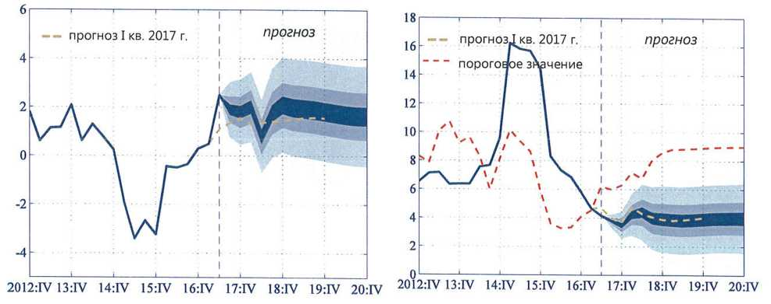
прогноз I кв. 2017г.
прогноз
прогноз
прогноз I кв. 2017г.
Пороговое значение.
Источник: расчеты ЕЭК.
В результате умеренного роста цен на нефть в течение всего прогнозного периода, восстановления промышленного производства, обрабатывающей промышленности, сельского хозяйства, строительства, инвестиций ожидается, что в 2017 году рост ВВП составит 1,8% вместо прогнозируемых ранее 0,8%, в 2018 году - 1,7%, в 2019 году - 1,9%, в 2020 году - 1,7% .
Оживление потребительского и инвестиционного спроса. В первом полугодии 2017 года наблюдались первые признаки восстановления внутреннего спроса: уровень безработицы около 5%, рост реальных заработных плат, положительный рост оборота розничной торговли и инвестиций в основной капитал. Все эти факторы свидетельствуют о начале оживления потребительской и инвестиционной активности. Однако начавшийся переход населения от сберегательной модели поведения к потребительской происходит очень плавно. При наметившихся восстановительных процессах в экономическом развитии России данный переход не окажет серьезного давления на инфляцию на прогнозном периоде.
Умеренно жесткая денежно-кредитная политика и благоприятный внешний фон способствовали снижению инфляции. Снижение ключевой ставки Банка России до 8,25% в октябре 2017 года способствует снижению внутренних макроэкономических рисков и восстановлению кредитной активности. Инфляционные процессы постепенно замедлялись в течение всего 2017 года, за исключением июня, когда резкий рост цен на плодоовощную продукцию ввиду климатических условий в России, привел к росту инфляции. Согласно прогнозу, в 2017 году среднегодовой темп прироста потребительских цен составит 3,7-3,8%, что отражает благоприятный фон и снижение инфляционных ожиданий. К концу года ожидается умеренный рост инфляции, так в декабре 2017 года индекс потребительских цен составит 3,2-3,5%.
При сохранении текущей направленности денежно-кредитной политики в 2017-2020 годах, целью которой является достижение цели по инфляции в 4,0% и удержание инфляции около этого уровня, среднегодовой прирост инфляции будет находится вблизи 4,0% в 2018-2020 годах.
Сбалансированный внешний сектор. Профицит счета текущих операций будет относительно стабильным в условиях постепенно растущих цен на нефть, увеличения экспорта, а также увеличения импорта вследствие восстановления внутреннего спроса. В 2017-2020 годах прогнозируется стабилизация счета текущих операций на уровне 1,9-2,0 % ВВП.
Основные риски экономического роста связаны с новыми санкциями США, направленными против компаний из сферы ВПК, а также международного энергетического проекта «Северный поток-2». Существует неопределенность перспектив пролонгации соглашения об ограничении добычи нефти между странами ОПЕК и странами, не входящими в картель, срок которого истекает в марте 2018 года. Таким образом, темпы прироста ВВП в среднесрочном периоде могут быть ниже прогнозных значений. Среди факторов, способствующих более высоким темпам роста ВВП в 2018 году, стоит отметить возможность увеличения бюджетных расходов.

4.2. Риски для макроэкономической стабильности государств ЕАЭС
Риски экономического роста государств-членов обусловлены внешними и внутренними факторами. При этом после снижения мировых цен на нефть и их стабилизации в рамках условного коридора (40-60 долл. США за баррель) риск нового резкого снижения нефтяных цен ниже 40 доля. США за баррель считается маловероятным, но возможным. Бюджеты государств-членов на среднесрочный период были приняты исходя из минимального уровня цен на нефть. В то же время ужесточение монетарных политик в развитых странах может значимо повлиять на состояние внешних балансов государств ЕАЭС ввиду возможного оттока капитала. Также существует небольшой риск, связанный со слабым ростом в странах - торговых партнерах с развитой экономикой, что будет препятствовать развитию торговли и дальнейшему экономическому росту государств - членов ЕАЭС.
Выутреиине риски устойчивого развития государств-членов связаны с низкой потребительской и инвестиционной активностью и преобладанием неблагоприятных ожиданий относительно их динамики в будущем. Ухудшение внешнеэкономической конъюнктуры в последние годы, снижение уровня жизни, активные меры экономической политики в части ограниченного роста бюджетных расходов, сохранения высоких процентных ставок привели к ухудшению ожиданий экономических агентов. Снижение спроса домохозяйств в ряде стран ЕАЭС обусловлено сокращением реальных доходов населения, снижение инвестиций в основной капитал - неблагоприятными ожиданиями экономических агентов. С учетом планируемых мер по консолидации бюджетной политики во всех странах ЕАЭС поддержка внутреннего спроса со стороны бюджетных средств будет снижаться, что создает высокие риски сохранения слабого внутреннего спроса. Однако страны ЕАЭС показывают признаки выхода из кризиса и оживления экономик, поэтому можно ожидать восстановления внутреннего спроса.
Бюджетный риск является серьезным для макроэкономической стабильности государств ЕАЭС. Удельный вес обязательств, номинированных в иностранной валюте, в структуре государственного долга в Кыргызстане и Беларуси - высокий, поэтому значительные колебания курсов национальных валют из-за ухудшений условий торговли создают значимые проблемы по его обслуживанию. Кроме того, государства ЕАЭС планируют в среднесрочной перспективе реализовывать меры по консолидации бюджетной политики (улучшению бюджетного баланса). Промедление с данными мерами может привести к росту государственных долгов и расходов на их обслуживание.
Проводимая центральными (национальными) банками государств ЕАЭС денежно-кредитная политика имела целью как снижение инфляции, так и сдерживание инфляционных ожиданий в средне и долгосрочном периодах, которые в ряде стран остаются высокими (подробнее о рисках см. Табл. 4).

Табл.4
Риски для макроэкономической стабильности государств ЕАЭС
Наименование риска | Каналы влияния на экономику | Вероятность наступления события | Страны, подверженные риску
Снижение цен на нефть | Цены на нефть находятся на низких уровнях, поэтому вероятность реализации риска является низкой. Новое снижение мировых цен на нефть отразится на внешней позиции стран - экспортёров нефти и нефтепродуктов. Гибкое курсообразование абсорбирует новый шок, но повлечет краткосрочное ускорение инфляции, снижение реальных доходов населения. | Низкая | Беларусь, Казахстан
Снижение объемов денежных переводов | Основным фактором снижения объемов денежных переводов в долларовом эквиваленте является ухудшение внешней позиции стран - реципиентов трудовых ресурсов (РФ и РК) и снижение их номинальных обменных курсов. Прочие значимые факторы (улучшение положения трудовых мигрантов в ЕАЭС) способны оказать положительное влияние на увеличение мигрантов и объемов денежных трансфертов. | Низкая | Армения, Кыргызстан
Повышение волатильности потоков капитала | Ужесточение монетарных политик ФРС и ЕЦБ может привести к развороту международных потоков капитала, снижению номинальных обменных курсов. Наименее подвержен данному риску внешний баланс России вследствие снижения с 2014 года зависимости от внешнего финансирования. | Высокая | Армения, Беларусь, Казахстан, Кыргызстан
Низкие долгосрочные темпы экономического роста | В условиях неблагоприятных ожиданий и низкой уверенности экономических агентов сокращаются частные инвестиции в основной капитал. В то же время экономики имеют слабые темпы восстановления, в том числе вследствие структурных ограничений, в этой связи сохраняются неблагоприятные ожидания, замедляющие процесс восстановления инвестиционного спроса. | Высокая | Армения, Беларусь, Казахстан, Россия
Увеличение потребительского спроса | На фоне восстановления экономической активности более вероятны проинфляционные риски в результате смены на потребительскую модель поведения. | Высокая | Беларусь, Казахстан
Дефляционные риски | Экономики государств ЕАЭС, импортирующие энергоресурсы, подвержены сильному внешнему дефляционному фону, несмотря на сохранение положительных значений среднесрочных ориентиров по инфляции. | Средний | Армения, Кыргызстан
Недостаточная скорость консолидации бюджетно налоговой политики | Дополнительное стимулирование роста экономики за счет мер бюджетной политики может ухудшить устойчивость фискальной позиции. Промедление с консолидацией фискальной политики или непоследовательность в ее проведении приведут к повышению излишне высокой в некоторых странах долговой нагрузки, ухудшению валютной структуры долга, увеличению расходов на обслуживание долга, вытесняющих расходы, поддерживающие развитие экономик. | Высокая | Беларусь, Кыргызстан
Смягчение экономической политики | Преждевременное смягчение умеренно жестких монетарных политик ЕАЭС может привести к снижению номинальных курсов обменных валют ввиду возможного ужесточения монетарных политик ФРС и ЕЦБ, а также росту долларизации. Кроме того, в Беларуси в условиях сохранения слабой экономической активности могут быть расширены меры стимулирования экономического роста, что будет сопровождаться ускорением инфляции. | Высокая | Беларусь, Казахстан
Уязвимость финансового/ банковского сектора | Уязвимый финансовый и банковский сектора сдерживают инвестиции, препятствуют диверсификации экономики, а также развитию бизнеса. | Высокая | Беларусь, Казахстан
Отсутствие | Странам ЕАЭС необходимо | Средняя/высо | Армения,
структурных преобразований | проводить структурные преобразования и развивать инновационную/цифровую составляющую экономики, чтобы быть конкурентоспособными, так как в настоящее время эти факторы являются ключевыми для экономического роста. Реализация данного риска может привести к ослаблению экономического роста. | кая | Беларусь, Казахстан, Кыргызстан, Россия

5. Предложения по обеспечению макроэкономической стабильности в государствах - членах ЕАЭС
Целью выработанных предложений является определение на основании проведенного в настоящем докладе анализа общих для государств-членов целей и задач экономического развития, направленных на использование имеющегося потенциала для экономического роста, обеспечение устойчивого и сбалансированного развития, укрепление основ управления экономикой, содействие реализации целей и задач, определенных Договором о ЕАЭС Меры политики должны учитывать экономические и институциональные условия в конкретной стране. Предложения также содержат ключевые направления работы Комиссии по анализу взаимного влияния экономик, обмену информацией для повышения согласованности разрабатываемых и реализуемых мер макроэкономической политики.
В качестве приоритетной цели экономической политики на среднесрочный период предлагается утвердить возвращение на траекторию устойчивого экономического роста. Реализуемые меры политики должны обеспечить смягчение экономических последствий внешних шоков, совершенствование механизмов, принципов и правил реализации макроэкономической политики.
Основными задачами являются:
поддержание внутреннего спроса на уровне, соответствующем обеспечению внутренней и внешней сбалансированности, и восстановление потребительской и инвестиционной уверенности;
снижение влияния циклических колебаний на экономики государств-членов;
уменьшение социальных издержек внешних шоков и экономического спада: их воздействие на наиболее уязвимые слои населения, создание новых рабочих мест и содействие занятости, повышение участия экономически активного населения в рабочей силе;
проведение необходимых структурных преобразований для расширения потенциала для устойчивого экономического роста, увеличение конкурентоспособности и производительности.
Меры макроэкономической политики должны быть надлежащим образом адаптированы, а инструменты политики усилены для соблюдения установленных Договором о ЕАЭС количественных значений макроэкономических показателей, определяющих устойчивость экономического развития, государствами-членами, допустившими их превышение. По мере адаптации экономик к новым условиям функционирования целесообразно определить начальный момент времени и период, в течение которого меры стимулирования экономики будут сокращаться, а восстановление экономического роста примет устойчивый характер. Важность своевременности выбора данного момента состоит в том, что слишком раннее сворачивание мер поддержки может ослабить рост экономик, в то время как избыточная поддержка может привести к увеличению дисбалансов и нарастанию макроэкономических рисков.
Меры политики на национальном уровне могут быть дополнены механизмами координации изменений в экономической политике на региональном уровне, что должно также содействовать конвергенции национальных экономик. Это может быть реализовано посредством:
1. расширения обмена информацией для повышения согласованности разрабатываемых и реализуемых мер макроэкономической политики и улучшения качества прогнозирования социально-экономического развития в рамках Союза;
2. содействия структурным преобразованиям в экономиках;
3. совершенствования методологических подходов по оценке и идентификации макроэкономических дисбалансов в государствах-членах;
4. повышения эффективности стабилизационной макроэкономической политики путем использования бюджетных правил, направленных на снижение влияния циклических колебаний на экономики.
1. Расширение обмена информацией для повышения согласованности разрабатываемых и реализуемых мер макроэкономической политики и улучшения качества прогнозирования социально-экономического развития в рамках Союза.
Различия в динамике экономических циклов, возможностях для маневра в использовании различных инструментов обуславливают отличия в обстоятельствах, в которых принимаются решения в области макроэкономической политики, и факторах, оказывающих влияние на данные решения. Повышение информированности о действиях государств-членов позволит избежать возникновения дисбалансов в результате различной скорости и направленности политик государств-членов, будет способствовать конвергенции экономик последних.
Задачи. Координация реализуемых мер политики соответствует интересам как отдельно взятого государства-члена, так и ЕАЭС в целом, поскольку позволит:
1) сохранить наметившееся сближение в динамике экономических циклов, содействовать дальнейшей конвергенции национальных экономик;
2) учесть возможное негативное влияние переноса экономических шоков и рассогласованности экономических политик;
3) увеличить степень информированности ключевых участников процесса координации политики (министерства и центральные (национальные) банки) о текущей ситуации и перспективах развития в государствах-членах.
Реализация. Усиление информационного обмена (см. табл. 5):
взаимного информирования о приоритетах национальных экономических политик с учетом динамики экономического цикла, а также целей и задач, стоящих перед государствами-членами, подходах и инструментах реализации макроэкономических политик в среднесрочном периоде;
формирования общих предпосылок, лежащих в основе сценариев экономического развития и принимаемых решений в области политики, а также видения ключевых рисков и угроз, с которыми могут столкнуться экономики;
обмена среднесрочными прогнозами социально-экономического развития (повышение открытости и прозрачности в части распространения информации о прогнозах).
Предложения призваны дополнить действующий механизм формирования интервальных количественных значений внешних параметров, используемых при разработке официальных прогнозов социально-экономического развития государств-членов, расширить обмен информацией между уполномоченными органами государств-членов, расширить круг вопросов, обсуждаемых Комиссией и уполномоченными органами. Реализация информационного обмена между уполномоченными органами Сторон будет осуществляться на добровольной основе, с учетом сложившихся в каждом из государств-членов практики и особенностей правового режима информации, порядка ее распространения (предоставления), устанавливаемого национальным законодательством. Стороны будут стремиться к обеспечению: 1) синхронизации периодичности, сроков раскрытия информации; 2) симметричности объема предоставляемой информации.
Роль Комиссии. Информирование Сторон о разрабатываемых прогнозах экономического развития, разрабатываемых и реализуемых государствами- членами мерах экономической политики. Проведение консультаций в рамках совместных рабочих групп Комиссии с участием представителей уполномоченных органов государств-членов. Подготовка и обсуждение аналитических обзоров по вопросам: 1) среднесрочных прогнозов экономического развития; 2) выработки и реализации согласованных мер экономической политики по обеспечению макроэкономической стабильности и синхронизации экономических циклов; 3) оценки эффектов взаимного влияния. Повышение качества осуществляемого Комиссией мониторинга экономической ситуации в государствах-членах и анализа мер политики. Усиление работы в части проведения обзоров лучших практик в сфере экономической политики с последующим вынесением результатов и предложений для рассмотрения государствами-членами и органами Комиссии.

Табл.5
Информация, предоставляемая в Комиссию уполномоченными органами
Информация | Сроки предоставления
Прогнозы (программы) социально- экономического развития на среднесрочный период | В течение 5 рабочих дней с даты их утверждения (одобрения)
Долгосрочные (свыше 5 лет) программы (планы, стратегии, концепции) социально- экономического развития; планы действий в сфере экономического развития и макроэкономической политики | В течение 7 рабочих дней с даты их утверждения (одобрения)
Основные нормативные правовые акты в сфере разработки и реализации макроэкономической политики, нормативные правовые акты, направленные на стабилизацию экономической ситуации и повышение устойчивости экономического развития | В течение 7 рабочих дней с даты их утверждения (одобрения)
Иная информация | Предоставляется на разовой или периодической основе по запросам Комиссии
Источник: Порядок обмена информацией между уполномоченными органами государств - членов ЕАЭС и Комиссией в целях проведения согласованной макроэкономической политики, утвержденный Решением Коллегии Комиссии от 2 июня 2016 г. № 59.
2. Содействие структурным преобразованиям в экономиках. Структурная политика является важным элементом экономической политики, принимая во внимание снижение потенциальных темпов экономического роста и замедление инвестиционной активности. Меры структурной политики играют значительную роль в достижении и обеспечении устойчивого роста, снижении уязвимости национальных экономик, предотвращении формирования макроэкономических дисбалансов, укреплении институциональных основ экономического управления и повышения эффективности макроэкономической политики. Одной из основных предпосылок для успешной координации макроэкономической политики является институциональная конвергенция государств-членов интеграционного объединения, а также взаимодополняемость структурных преобразований и мер макроэкономической политики.
Задачи. Анализ структурных преобразований в экономических сферах, которые представляют общий интерес для всех государств-членов и в наибольшей степени отвечают потребностям государств-членов с точки зрения:
взаимодополняемости краткосрочных и долгосрочных мер политики, повышения эффективности макроэкономической политики;
взаимного влияния экономик государств-членов;
адаптации к долгосрочным вызовам и предотвращения формирования макроэкономических дисбалансов;
снижения структурных уязвимостей и устранения препятствий для экономического роста.
Реализация. Выявление и обсуждение с уполномоченными органами Сторон структурных преобразований, имеющих важное значение с точки зрения решения поставленных целей и задач макроэкономической политики на примере «лучших практик», реализованных как в государствах-членах, так и в развитых и развивающихся странах.
Роль Комиссии. Комиссия продолжит работу по выборочному проведению исследований в пределах имеющихся компетенций по следующим направлениям:
оценка структурного сходства и адаптивной гибкости экономик государств- членов;
выявление общих для государств-членов критически важных структурных вопросов и приоритетов в обеспечении устойчивого и сбалансированного экономического развития;
анализ структурных преобразований с точки зрения взаимного влияния на экономики государств-членов.

3. Совершенствование методологических подходов по оценке и идентификации макроэкономических дисбалансов в государствах-членах.
Мониторинг макроэкономических дисбалансов используется для ранней диагностики проблем, выработки и реализации превентивных мер реагирования на ранних стадиях развития кризисных явлений в экономиках государств-членов в целях стабилизации ситуации и снижения потенциальных негативных последствий для национальных экономик и региона в целом, обеспечения устойчивого функционирования рынков ЕАЭС, свободного движения товаров, услуг, рабочей силы и капитала.
Значительные макроэкономические дисбалансы приводят к усилению влияния внешних шоков (повышают вероятность материализации рисков), снижению возможностей по абсорбированию шоков и адаптации экономики, сокращению выбора инструментов по проведению контрциклической политики и повышению рисков возникновения нестабильности.
Уязвимость повышает подверженность экономики шокам и усиливает влияние внешних шоков. Усиление взаимозависимости национальных экономик и усиление интеграции рынков также приводит к повышению значимости взаимных негативных эффектов, росту уязвимости в результате расширения каналов взаимного влияния, увеличения подверженности экономик рискам, связанных с ускорением трансмиссии внешних шоков в пределах общего рынка.
Задачи. Основная цель разрабатываемой процедуры мониторинга макроэкономических дисбалансов - создание методологической и аналитической основы для обсуждения реализации макроэкономической политики с точки зрения достижения основной цели координации - обеспечения сбалансированного развития экономик, выработки коллективных мер и рекомендаций в области политики, предупреждения формирования дисбалансов и обеспечения поэтапного процесса экономической конвергенции.
Реализация. Оценка дисбалансов основана на реализации последовательности процедур в целях идентификации ситуации в экономике в целом или отдельном секторе, которая может быть охарактеризована как макроэкономический дисбаланс.
В рамках работы по данному направлению Комиссией были разработаны методологические подходы к мониторингу и предупреждению макроэкономических дисбалансов государств — членов ЕАЭС, определен перечень индикаторов макроэкономических дисбалансов (одобрены на шестом заседании Консультативного комитета по макроэкономической политике 3 апреля 2015 года). С 2016 года на регулярной основе используются в качестве аналитического инструмента для мониторинга и оценки текущего состояния экономик государств - членов ЕАЭС (см. табл. 1).
Процедура включает: 1) регулярный мониторинг индикаторов, свидетельствующих об изменениях в отдельных секторах и экономике в целом; 2) выявление отклонений значений индикаторов от индикативных пороговых значений; 3) оценку источников уязвимости экономики и рисков, которым подвержена экономика; 4) подготовку соответствующих аналитических материалов. Мониторинг индикаторов может быть дополнен качественными оценками с тем, чтобы наиболее точно описать источники и динамику макроэкономических дисбалансов в целях формирования обоснованных рекомендаций.
Роль Комиссии. Уточнение методологических подходов по оценке и идентификации макроэкономических дисбалансов направлено на:
совершенствование подходов к расчету пороговых значений индикаторов дисбалансов;
расширение возможностей по идентификации макроэкономических дисбалансов для ЕАЭС в целом;
расширение возможностей по проведению межстрановых сопоставлений, повышение информативности процедуры.
4. Повышение эффективности стабилизационной макроэкономической политики путем использования фискальных правил, направленных на снижение влияния циклических колебаний на экономики.
4.1. Национальные бюджетные правила и показатели, используемые для обеспечения бюджетной и долговой устойчивости в государствах - членах ЕАЭС и процесс их актуализации.

Республика Армения
Бюджетные правила. В Республике Армения с 2008 г. действует бюджетное правило, согласно которому, долг центрального правительства не может превышать 60% ВВП. Если уровень долга превышает 50% ВВП в определенном году, то дефицит государственного бюджета в следующем бюджетном году не должен превышать 3% от среднего ВВП за предыдущие 3 года. Это бюджетное правило было применено впервые Республикой Армения в 2017 г., после того как долг Правительства превысил уровень в 50% ВВП. Это выразилось в планировании фактического дефицита государственного бюджета РА на уровне 2,8% ВВП в рамках среднесрочной программы расходов РА на 2018-2020 гг.
Актуализация. В соответствии с Программой Правительства Республики Армения на 2017-2022 гг., утвержденной постановлением Правительства Республики Армения от 19 июля 2017 г. № 646-А, предусмотрено введение в 2018 г. нового бюджетного правила. В связи с этим Правительство Республики Армения при технической поддержке МФВ начало работу по его пересмотру.
В настоящее время разработаны основанные на расходах и долговой устойчивости новые правила, подготовлены вытекающие из них проекты изменений в ряде законов Республики Армения, которые были приняты в Национальном собрании Республики Армения.
Республика Беларусь
Бюджетные правила. В Беларуси в ряде нормативных правовых актов (Бюджетный кодекс) и программных документов (Основные направления бюджетно-финансовой и налоговой политики Республики Беларусь на очередной финансовый год и плановый период, Стратегия управления государственным долгом Республики Беларусь в 2015-2020 гг.) установлены количественные ограничения на отдельные бюджетные параметры: величину государственного долга, дефицит, расходы. Которые определяют условия, принимаемые для составления проектов республиканского и местных бюджетов на очередной год, и подходов к формированию среднесрочных финансовых программ на республиканском и местном уровнях для обеспечения бюджетной и долговой устойчивости.
Бюджетным кодексом определены требования к составлению среднесрочных финансовых программ, в т.ч. предусматривающих определение (с учетом условий, указанных в Основных направлениях бюджетно-финансовой и налоговой политики Республики Беларусь на очередной финансовый год и плановый период):
лимитов государственного долга;
основных параметров республиканского бюджета по доходам, расходам, и дефициту (профициту);
предельных уровней расходов по отдельным направлениям расходов бюджета, в т.ч. по приоритетным направлениям социально-экономического развития, осуществляемым в рамках государственных программ.
Основные направления бюджетно-финансовой и налоговой политики Республики Беларусь на очередной финансовый год и плановый период определяют:
удельный вес прогнозного годового объема ВВП, перераспределяемого через консолидированный бюджет;
предельный размер дефицита консолидированного бюджета и основных источников финансирования дефицита консолидированного бюджета;
лимит государственного долга.
Стратегией управления государственным долгом Республики Беларусь в 2015- 2020 гг. установлены правила и целевые ориентиры в сфере регулирования долговой нагрузки:
1) привлечение несвязанных государственных займов должно: а) осуществляться исключительно в целях погашения государственного долга и пополнения золотовалютных резервов; б) составлять не более половины от годовой потребности в погашении государственного долга;
2) платежи по обслуживанию государственного долга должны осуществляться за счет доходов республиканского бюджета;
3) отношение государственного долга к ВВП не должно превышать 45 процентов (в качестве индикатора экономической безопасности используется отношение долга сектора государственного управления к ВВП не более 50%).
Отдельные элементы правил имплементированы в законы о бюджете:
целевое использование части доходов (в частности вывозных таможенных пошлин на нефтепродукты) на погашение внешнего государственного долга;
предельная (минимальная) величина дефицита/профицита бюджета, достаточная для погашения части государственного долга, непокрытой за счет привлечения государственных займов, что автоматически ограничивает предельные размеры расходов республиканского бюджета в условиях моратория на увеличение налоговой нагрузки.
Актуализация. МВФ в своем отчете за сентябрь 2016 года в рамках консультаций в соответствии со статьей IV рекомендует государственным органам Республики Беларусь разработку правила корректировки бюджетных расходов с целью достижения целей подолгу.

Республика Казахстан
Бюджетные правила. В Республике Казахстан, учитывая зависимость экономики республики от колебаний мировых цен на нефть, газ и другие продукты горнодобывающей промышленности, бюджетная устойчивость, а также макроэкономическая устойчивость в целом обеспечиваются с помощью бюджетных правил, ненефтяного дефицита бюджета и специально созданного для этих целей Национального Фонда Республики Казахстан (НФРК).
В период 2001-2005 гг. налоги добывающего сектора поступали в республиканский и местные бюджеты Республики Казахстан. Доходы этих бюджетов сверх расчетной цены на нефть перечислялись в НФРК. В период 2006- 2010 гг. все прямые налоги от предприятий нефтяного сектора, а также средства от приватизации поступали в НФРК, а НФРК в свою очередь обеспечивал гарантированный трансферт в республиканский бюджет, рассчитываемый по формуле, но не более 1/3 средств НФРК.
В период 2010-2014 гг. гарантированный трансферт устанавливался в абсолютном размере в национальной валюте в эквиваленте 8 млрд, долларов США с интервалом отклонения плюс/минус 15% в зависимости от циклических колебаний доходной части республиканского бюджета. Неснижаемый остаток НФРК не должен был быть ниже 20% ВВП. Объем выплат процентов по государственному долгу не должен был превышать уровень доходности НФРК, а расходы на обслуживание государственного долга не должны были превышать 15% доходов республиканского бюджета.
Актуализация. В декабре 2016 года Правительство Республики Казахстан утвердило новые правила для НФРК. Целью этих правил является достижение к 2020 году ненефтяного дефицита бюджета в размере 7% ВВП, а к 2025 году - 6% ВВП. В соответствии с этими правилами гарантированный трансферт из НФРК постепенно снижается к 2020 году. Неснижаемый остаток НФРК не должен быть ниже 30% ВВП. МВФ в целом поддержал эти новые правила в рамках своего отчета за май 2017 года по итогам консультаций с Республикой Казахстан в рамках IV статьи.
Кыргызская Республика
Бюджетные правила. В Кыргызской Республике отсутствует целевой показатель того или иного сальдо бюджета. Однако до 2016 года в республике законодательно были установлены ограничения для государственного долга. Общий объем государственного долга не должен был превышать 100% ВВП, а объем внешнего государственного долга не должен был превышать 60% ВВП. В связи с невозможностью соблюдать ограничение по внешнему государственному долгу Кыргызская Республика отказалась от вышеупомянутых ограничений.
Актуализация. МВФ в третьем обзоре своей программы в Кыргызской Республике за декабрь 2016 года, опубликованной в 2017 г., предложил Правительству Кыргызской Республики принять бюджетное правило, которое бы включало ограничение по дефициту бюджета и по долгу, совмещенное с возможностью таргетирования налоговых доходов и уровня социальных расходов.
Российская Федерация
Бюджетные правила. В Российской Федерации бюджетные правила модифицировались несколько раз за последние 10 лет. Так или иначе они были привязаны к цене на нефть, величине трансферта из резервного фонда в федеральный бюджет и постепенном снижении ненефтяного дефицита. В 2013 году правило, основанное на величине ненефтяного дефицита, было заменено правилом средней цены за последние 5 лет с постепенным увеличением этого периода до 10 лет.
Все поступления сверх средней цены должны были направляться в резервный фонд, а по достижению им величины в 7% ВВП половина дополнительных поступлений - в фонд национального благосостояния, а половина - в федеральный бюджет на инфраструктурные расходы. Максимально возможный дефицит бюджета был ограничен 1% ВВП. Однако по причине кризисов 2009 и 2014-2016 гг., а также по причине серьезных структурных изменений цены на нефть в последние годы правила практически не соблюдались, и нефтяные доходы шли на финансирование расходов федерального бюджета.
Актуализация. В 2017 г. в Российской Федерации было разработано и вступило в силу новое бюджетное правило. В соответствии с этим правилом определяется предельный объем расходов федерального бюджета, рассчитываемый как сумма (1) базового объема нефтегазовых доходов, рассчитанного при базовой цене на нефть, базовой цене на экспортируемый газ, прогнозном обменном курсе рубля, (2) объема ненефтегазовых доходов, рассчитанных при подготовке закона о бюджете, и (3) расходов по обслуживанию долга.
Такой способ определения предельных расходов позволяет обеспечить бездефицитный бюджет на первичном уровне при базовых параметрах. Отрицательная разница между фактически полученными нефтегазовыми доходами и прогнозируемыми нефтегазовыми доходами, которые были заложены в бюджет, финансируется из Фонда национального благосостояния, а положительная разница будет использоваться для пополнения Фонда национального благосостояния.
Выпадающие ненефтегазовые доходы и обслуживание долга должны финансироваться за счет новых заимствований в рамках государственного долга. Таким образом, обеспечивается недопущение замещения средствами ФНБ недобора источников финансирования или доходов бюджета, не связанных с отклонением цен на нефть.
В зависимости от динамики средств ФНБ заимствования в рамках долга могут также использоваться для финансирования выпадающих нефтегазовых доходов. В случае, когда объем средств ФНБ на 1 января первого года планового периода опускается ниже уровня в 5% ВВП, предельный объем использования средств ФНБ не может превышать 1% ВВП (т.е. исходя из этой суммы корректируется предельный объем расходов и/или другие источники финансирования дефицита бюджета). Это является механизмом подстройки к структурно неблагоприятной конъюнктуре. Полностью применение этих бюджетных правил начнется с 2019 года. До того времени, в рамках переходного периода, дополнительные нефтегазовые доходы будут оставаться в бюджете при превышении цены на нефть отметки в 40 долларов США за баррель и использоваться при проведении корреспондирующих операций по покупке/продаже валюты на открытом рынке с целью снижения зависимости валютного курса от цен на нефть. Фактически новые бюджетные правила Российской Федерации обеспечивают постепенное сокращение структурного дефицита федерального бюджета в течение переходного периода 2017-2018 гг.
В отчете МВФ за июль 2017 года в рамках консультаций по статье IV рекомендовал Правительству Российской Федерации внести элемент гибкости в целевой уровень нефтяной цены за счет включения в расчет будущих цен, повышения уровня сбережения нефтяных доходов, и возможной дополнительной цели по темпу роста бюджетных расходов.
4.2. Совершенствование основ бюджетной политики, направленных на имплементацию бюджетных правил и использование среднесрочных ориентиров для структурного бюджетного баланса в долгосрочной перспективе.
Использование структурного бюджетного баланса позволяет повысить эффективность стабилизационной макроэкономической политики. Привязка бюджетной политики к структурному балансу бюджета отражает стремление правительства усилить устойчивость государственных финансов в среднесрочной и долгосрочной перспективе, улучшает планирование параметров бюджета, позволяет эффективнее достигать установленного показателя фактического дефицита бюджета, правильно оценивать меры проводимой налоговобюджетной политики и своевременно их корректировать. Значение целевого показателя структурного баланса зависит от структуры экономики и от уровня государственного долга. Это значение может пересматриваться в связи с изменением долговой нагрузки, потенциала роста ВВП и долгосрочной фискальной устойчивости или в случае проведения крупных структурных реформ.
Многие страны внедрили в бюджетную политику целевой среднесрочный ориентир по структурному дефициту бюджета. При этом, фактическое значение бюджетного дефицита остается основным показателем бюджетной политики. Например, в Германии была принята конституционная поправка, ограничивающая с 2015 г. структурный дефицит величиной в 0,35% ВВП. В Испании была проведена конституционная реформа об ограничении с 2020 г. структурного дефицита уровнем в 0,4% ВВП. В Чили был установлен целевой структурный дефицит в размере 1% ВВП.
Целевой ориентир структурного бюджетного дефицита может устанавливаться и в рамках интеграционного объединения. Например, в Евросоюзе наряду с определением допустимого значения уровня фактического дефицита бюджета в размере 3% ВВП установлен также и целевой уровень структурного дефицита бюджета в размере 0,5% ВВП. Для стран, в которых государственный долг ниже 60% и система государственных финансов признана устойчивой, допускается поддержание структурного дефицита в размере 1% ВВП.
Кроме этого, Европейская комиссия ежегодно устанавливает для каждой страны-члена ЕС краткосрочные (годовые) целевые ориентиры по данному показателю, определяющие динамику продвижения конкретной страны к намеченной среднесрочной цели - достижению целевого уровня годового структурного бюджетного дефицита в размере 0,5% ВВП.
Международный опыт свидетельствует, что одной из мер достижения структурного бюджетного дефицита является установление бюджетного правила, обеспечивающего снижение зависимости государственных финансов от структурных и циклических колебаний и сглаживание циклических колебаний доходов для обеспечения основных расходов государства. Так, в соответствии с финансовым правилом, введенным в Швейцарии в 2003 году, предельный уровень государственных расходов не может превышать доходы с поправкой на цикличность. В сырьевых странах бюджетное правило привязано к базовой цене основного сырьевого товара. В ЕС общим правилом для стран - членов, не достигших целевого уровня структурного бюджетного дефицита, является ограничение роста расходов бюджета уровнем роста ВВП.
В странах ЕАЭС показатель структурного дефицита бюджета не применяется в качестве целевого ориентира, но используется ведомствами как аналитический индикатор. Ряд центральных (национальных) банков государств - членов ЕАЭС в аналитических целях рассчитывает разрыв выпуска и структурный дефицит консолидированного бюджета. На законодательном уровне в трех странах ЕАЭС существуют бюджетные правила, регулирующие уровень доходов и расходов бюджета (Армения, Россия, Казахстан), но не упоминается структурный бюджетный баланс. При этом, сохраняется необходимость повышения эффективности бюджетной политики, снижения ее зависимости от циклических колебаний и повышения долгосрочной бюджетной и долговой устойчивости. Внедрение в бюджетные политики стран ЕАЭС показателя структурного дефицита, как ориентира при проведении макроэкономической политики, может стать одной из мер повышения ее эффективности.
Контрциклическая бюджетная политика, проводимая странам ЕАЭС в 2015-2016 гг., привела к росту структурных дефицитов. Увеличение бюджетных расходов было обусловлено необходимостью поддержки внутреннего спроса (увеличился разрыв выпуска во всех странах ЕАЭС), в то же время доходные поступления в бюджеты значительно уменьшились. Исключением среди стран ЕАЭС стала Беларусь, где сохранялся профицит бюджета, формируемый для обслуживания внешнего долга. Проведение контрциклической политики было оправдано в условиях отрицательного разрыва выпуска. Вместе с тем, в среднесрочной перспективе ожидается восстановление темпов роста ВВП и стимулирующие меры бюджетной поддержки должны будут снижаться.
Для уменьшения рисков процикличности бюджетной политики страны ЕАЭС совместно при поддержке Комиссии могут начать разработку концепций и согласованных подходов установления фискальных правил «второго поколения», нацеленных на внедрение в долгосрочной перспективе целевого уровня структурного дефицита бюджета. Согласно предварительным расчетам ЕЭК, фактический дефицит консолидированного бюджета СГУ государств - членов ЕАЭС не превышает установленный Договором показатель в 3% ВВП, если структурный дефицит не превышает 2% ВВП. Для внедрения структурного баланса в бюджетные правила необходимо: (1) провести обзор и анализ сложившейся практики расчета и использования структурных бюджетных балансов; (2) создание соответствующих технических и институциональных основ, включающих: выбор и разработку правил, осуществление их не формального апробирования, закрепление основных элементов правил в соответствующих правовых актах; (3) определенное время для формирования доверия к этим правилам и устойчивых ожиданий; (4) разработать методологические подходы к расчету структурного дефицита консолидированного бюджета сектора государственного управления, включающие оценку разрыва выпуска ВВП, а также эластичностей бюджетных параметров по разрыву выпуска; (5) согласовать количественное значение целевого уровня структурного дефицита бюджета СГУ (в процентах к ВВП); (6) разработать механизм и процедуру действий государств-членов и Комиссии для его введения и соблюдения.

Табл.6
Показатели разрыва выпуска, фактического, структурного и циклического баланса
бюджета за 2011-2016 гг.
Страна | Показатели | 2011 | 2012 | 2013 | 2014 | 2015 | 2016
 | Баланс бюджета в % ВВП  Фактический | -2,8 | -1,5 | -1,5 | -1,9 | -4,8 | -5,5
 | Структурный | -1,6 | -1,4 | -1,7 | -1,7 | -4,2 | -4,5
Армения | Циклический | -1,2 | -0,1 | 0,2 | -0,2 | -0,6 | -1,0
 | Разрыв выпуска в % ВВП | -4,5 | -0,5 | 0,8 | -0,7 | -2,2 | -3,5
 | Эластичность циклического баланса по разрыву ВВП | 0,28 | 0,28 | 0,28 | 0,28 | 0,28 | 0,28
 | Баланс бюджета в % ВВП  Фактический | 3,1 | 0,8 | -0,2 | 0,8 | 2,2 | 2,1
 | Структурный | 1,9 | -0,4 | -0,9 | 0,0 | 2,6 | 3,1
Беларусь | Циклический | 1,1 | 1,2 | 0,7 | 0,8 | -0,4 | -1,0
 | Разрыв выпуска в % ВВП | 3,1 | 3,0 | 1,6 | 2,1 | -0,9 | -2,5
 | Эластичность циклического баланса по разрыву ВВП | 0,39 | 0,39 | 0,39 | 0,39 | 0,39 | 0,39
 | Баланс бюджета в % ВВП  Фактический | 8,7 | 6,0 | 5,1 | 3,6 | -2,2 | -2,8
 | Структурный | 8,1 | 5,5 | 4,6 | 3,2 | -2,2 | -2,5
Казахстан | Циклический | 0,6 | 0,4 | 0,5 | 0,4 | 0,0 | -0,3
 | Разрыв выпуска в % ВВП | 3,1 | 2,2 | 2,4 | 1,9 | -0,1 | -1,5
 | Эластичность циклического баланса по разрыву ВВП | 0,20 | 0,20 | 0,20 | 0,20 | 0,20 | 0,20
 | Баланс бюджета в % ВВП  Фактический | -4,8 | -6,5 | -0,7 | -0,5 | -1,4 | -4,6
 | Структурный | -5,4 | -6,9 | -0,8 | -0,3 | -0,8 | -4,4
Кыргызстан | Циклический | 0,7 | 0,4 | 0,2 | -0,1 | -0,6 | -0,1
 | Разрыв выпуска в % ВВП | 2,1 | 1,0 | 0,6 | -0,5 | -1,9 | -0,4
 | Эластичность циклического баланса по разрыву ВВП | 0,32 | 0,32 | 0,32 | 0,32 | 0,32 | 0,32
 | Баланс бюджета в % ВВП  Фактический | 2,4 | 1,5 | -0,4 | -0,3 | -2,4 | -3,0
 | Структурный | 2,0 | 0,8 | -1,1 | -1,3 | -2,3 | -2,8
Россия | Циклический | 0,4 | 0,7 | 0,7 | 1,0 | -0,1 | -0,2
 | Разрыв выпуска в % ВВП | 1,3 | 2,2 | 2,0 | 2,8 | -0,1 | -0,5
 | Эластичность циклического баланса по разрыву ВВП | 0,35 | 0,35 | 0,35 | 0,35 | 0,35 | 0,35
Источник: фактический баланс бюджета (профицит/дефицит) - данные согласно методике расчета ЕЭК (см. сайт Комиссии). Расчеты разрыва ВВП проведены ЕЭК на основе модели среднесрочного прогнозирования, расчеты структурного баланса - на основе упрощенной версии метода ОЭСР и Еврокомиссии.

Приложение 1

Интеграционные меры по повышению устойчивости экономик государств - членов ЕАЭС
Название меры | Разработка подходов к установлению единого (общего) инфляционного ориентира для государств - членов ЕАЭС | Интенсификация взаимных расчетов в ЕАЭС в национальных валютах | Развитие сотрудничества с региональными финансово-кредитными институтами в целях углубления интеграционных процессов в ЕАЭС
 | Основание для реализации:
 | Распоряжение Евразийского межправительственного совета от 13 апреля 2016 года №4, принятое на основе Доклада «Об интеграционных мерах по повышению устойчивости экономик государств - членов Евразийского экономического союза».
 | Имплементация в программные документы:
 | Основные ориентиры макроэкономической политики государств - членов Евразийского экономического союза на 2017 - 2018 годы.
Форма реализации | Порядок установления и согласования среднесрочного ориентира по уровню инфляции (индексу потребительских цен) государств - членов Евразийского экономического союза. | Доклад о мерах по увеличению использования национальных валют государств - членов ЕАЭС в трансграничных операциях на территории ЕАЭС. | Декларация о сотрудничестве Евразийской экономической комиссии с Евразийским фондом стабилизации и развития.
Текущий статус | Порядок установления и согласования среднесрочного ориентира по уровню инфляции (индексу потребительских цен) государств - членов Евразийского экономического союза со Сторонами согласован со Сторонами на 9-ом заседании Консультативного комитета по макроэкономической политике 14 ноября 2017 г. | Доклад был рассмотрен на 9-ом заседании Консультативного комитета по макроэкономической политике 14 ноября 2017 г., также будет рассмотрен на очередном заседании Консультативного комитета по финансовой политике. | Подготовленный проект декларации направлен на согласование в Министерства финансов Сторон.
Источник: ЕЭК.

В странах ЕАЭС используются различные названия основной ставки, устанавливаемой центральными (национальными) банками.
В качестве дефлятора использован индекс цен производителей промышленной продукции в США.
Показатель характеризует изменение присутствия экспорта на рынках стран - основных торговых партнеров.
https://www.imf.org/external/pubs/ft/sdn/2014/sdnl402.pdf
Публикуются ежемесячно на сайте ЕЭК в разделе краткосрочных прогнозов Департамента макроэкономической политики.
Для оценки уровня монополизации фирм в отрасли применяется индекс Херфиндаля- Хиршмана (HHI). Этот подход был выбран для оценки концентрации экспорта и промышленного производства в ЕАЭС.
Производительность оценена по валовой добавленной стоимости отраслей экономики.
Подробнее: http://ao.worldbank.org/E5PB0575Z0.
Здесь и далее для проведения межстрановых сопоставлений используется показатель ВВП на душу населения по паритету покупательной способности в текущих ценах в долларах США.
Прогноз подготовлен Комиссией в октябре-ноябре 2017 г. Датой отсечения данных при построении прогнозов является 20 сентября 2017 г.

